SKRIPSI

EKSPLORASI PROSES PEMECAHAN MASALAH MATEMATIS DAN KEMANDIRIAN BELAJAR SISWA MENGGUNAKAN MODEL ICARE

OLEH

NURANISA
19.1600.004

PROGRAM STUDI TADRIS MATEMATIKA
FAKULTAS TARBIYAH
INSTITUT AGAMA ISLAM NEGERI
PAREPARE

2023

EKSPLORASI PROSES PEMECAHAN MASALAH MATEMATIS DAN KEMANDIRIAN BELAJAR SISWA MENGGUNAKAN MODEL ICARE

OLEH

NURANISA
19.1600.004

Skripsi sebagai salah satu Syarat untuk Memperoleh Gelar Sarjana Pendidikan (S.Pd) pada Program Studi Tadis Matematika Fakultas Tarbiyah Institut Agama Islam Negeri (IAIN) Parepare

PROGRAM STUDI TADRIS MATEMATIKA
FAKULTAS TARBIYAH
INSTITUT AGAMA ISLAM NEGERI
PAREPARE

2023

PERSETUJUAN KOMISI PEMBIMBING

Judul Skripsi | : | Eksplorasi Proses Pemecahan Masalah Matematis dan Kemandirian Belajar Siswa Menggunakan Model ICARE.
Nama Mahasiswa | : | Nuranisa
NIM | : | 19.1600.004
Program Studi | : | Tadris Matematika
Fakultas | : | Tarbiyah
Dasar Penetapan Pembimbing | : | Surat Penetapan Pembimbing Skripsi  Fakultas Tarbiyah  Nomor 2322 Tahun 2022
Disetujui Oleh:
Pembimbing Utama | : | Dr. Buhaerah, M.Pd. (………………)
NIP | : | 19801105 200501 1 004
Pembimbing Pendamping | : | Andi Aras, M.Pd. (………………)
DIDN | : | 2006079001
Mengetahui:
Dekan Fakultas Tarbiyah,

Dr. Zulfah, M.Pd.
NIP. 19830420 200801 2 010

PERSETUJUAN KOMISI PENGUJI
Judul Skripsi | : | Eksplorasi Proses Pemecahan Masalah Matematis dan Kemandirian Belajar Siswa Menggunakan Model ICARE.
Nama Mahasiswa | : | Nuranisa
Nomor Induk Mahasiswa | : | 19.1600.004
Program Studi | : | Tadris Matematika
Fakultas | : | Tarbiyah
Dasar Penetapan Pembimbing | : | Surat Penetapan Pembimbing Skripsi  Fakultas Tarbiyah  Nomor 2322 Tahun 2022
Tanggal Kelulusan | : | 31 Juli 2023
Disetujui Oleh:
Dr. Buhaerah, M.Pd. |  | (Ketua) (…………………….)
Andi Aras, M.Pd. |  | (Sekretaris) (…………………….)
Muhammad Ahsan, S.Si., M.Si. |  | (Anggota) (…………………….)
Zulfiqar Busrah, M.Si. |  | (Anggota) (…………………….)
Mengetahui:
Dekan Fakultas Tarbiyah,

Dr. Zulfah, M.Pd.
NIP. 19830420 200801 2 010

KATA PENGANTAR
بِسْمِ اللَّهِ الرَّحْمَنِ الرَّحِيم
الحَمدُ لِله, الحَمْدُ لِلهِ رَبِّ العَالِميْنَ وَ بِهِ نَسْتَعِيْنُ عَلَى اُمُورِ الدُنْيَا وَالدِّيْنِ وَ الصَّلاةُ وَ السَّلاَمُ عَلَى أَصْرَفِ الأَنْبِيَاءِ وَ المُرْسَلِيْنَ وَ عَلَى ألِهِ وَالصَّحْبِهِ أَجْمَعِيْنُ. أمَّا بَعْدُ
Puji syukur penulis panjatkan kehadirat Allah SWT, berkat hidayah, taufik dan rahmat-Nya, penulis dapat menyelesaikan tulisan ini sebagai salah satu syarat untuk menyelesaikan studi dan memperoleh gelar Sarjana Pendidikan (S.Pd) pada Fakultas Tarbiyah Institut Agama Islam Negeri (IAIN) Parepare.
Penulis menghanturkan terima kasih yang setulus-tulusnya kepada Ibunda dan Ayahanda tercinta dimana dengan pembinaan dan berkah doa tulusnya, penulis mendapatkan kemudahan dalam menyelesaikan tugas akademik tepat pada waktunya, serta kepada kedua saudariku karena telah memberikan dukungan dan motivasi.
Penulis telah menerima banyak bimbingan dan bantuan dari bapak Dr. Buhaerah, M.Pd dan bapak Andi Aras, M.Pd. selaku Pembimbing I dan II, atas segala bantuan dan bimbingan yang telah diberikan, saya ucapkan terimah kasih.
Selanjutnya, penulis juga menyampaikan terima kasih kepada:
- Bapak Dr. Hannani, M.Ag selaku Rektor IAIN Parepare yang telah bekrja keras mengelola pendidikan di IAIN Parepare.
- Ibu Dr. Zulfah, M.Pd selaku Dekan Fakultas Tarbiyah atas pengabdiannya dalam mencipkan suasana pendidikan yang positif bagi mahasiswa.
- Bapak Dr. Buhaerah, M.Pd selaku Ketua Prodi Tadris Matematika yang tiada henti memberikan arahan dan motivasi kepada kami.
- Bapak/Ibu Dosen Fakultas Tarbiyah yang selama ini telah mendidik penulis hingga dapat menyelesaikan studi.
- Kepala Perpustakaan IAIN Parepare beserta seluruh stafnya yang telah memberikan pelayanan kepada penulis selama ini dalam menjalani studi di IAIN Parepare.
- Kepala dan Wakil Kepala MTs Darul’ Ulum Ath-Thahiriyah Paladang, para guru serta adik-adik peserta didik kelas VIII MTs Darul’ Ulum Ath-Thahiriyah Paladang yang telah member izin dan bersedia membantu serta melayani penulis dalam pengumpulan data penelitian.
- Teman-teman seperjuangan di organisasi Aliansi Mahasiswa Seni (ANIMASI) angkatan 20 yang sudah saya anggap seperti keluarga, karena senantiasa selalu memberi semangat dan dukungan kepada penulis selama proses perkuliahan dan penyelesaian penulisan skripsi di IAIN Parepare.
- Kepada sahabat tercinta “Selviana, Sry Suarni, Nurul Hidayat H, Wahyuni, dan Putriana” karena senantiasa selalu mendukung, memotivasi, serta selalu ada baik dalam keadaan suka maupun duka, terimakasih telah membersamai.
- Senior-senior yang sudah seperti kakak saya sendiri “Andi Nia Daeng Puji, S.Pd, Irawati Sahir, S.Pd, dan Almunawwarah, S.Pd”, yang telah banyak memberikan dukungan dan masukan, serta membantu dalam penyelesaian penulisan skripsi.
- Teman-teman seprodi Tadris Matematika yang telah saling memotivasi dalam proses perkuliahan dan penyelesaian ini selama 4 Tahun bersama, terimah kasih kalian luar biasa.
Penulis tak lupa pula mengucapkan terimah kasih kepada semua pihak yang telah memberi bantuan, baik moril maupun material kepada penulis selama kuliah hingga penyelesaian penulisan skripsi ini. Semoga Allah Swt berkenaan menilai segala kebaikan sebagai amal jariyah dan memberikan rahmat dan pahala-Nya.
Akhir penulis menyampaikan kiranya pembaca berkenaan memberikan saran konstruktif demi kesempurnaan skripsi ini.
Pinrang, 16 Juni 2023
27 Dzulqa’dah 1444 H
Penulis
Nuranisa
19.1600.004

PERNYATAAN KEASLIAN SKRIPSI
Mahasiswa yang bertanda tangan di bawah ini
Nama | : | Nuranisa
NIM | : | 19.1600.004
Tempat/ Tanggal Lahir | : | Pinrang/ 02 Juni 2002
Program Studi | : | Tadris Matematika
Fakultas | : | Tarbiyah
Judul Skripsi | : | Eksplorasi Proses Pemecahan Masalah Matematis dan Kemandirian Belajar Siswa Menggunakan Model ICARE.
Menyatakan dengan sesungguhnya dan penuh kesadaran bahwa skripsi ini benar merupakan hasil karya saya sendiri. Apabila dikemudian hari terbukti bahwa ia merupakan duplikat, tiruan, plagiat, atau dibuat oleh orang lain, sebagian atau seluruhnya, maka skripsi dan gelar yang diperoleh kerenanya batal demi hukum.
Pinrang, 16 Juni 2023
27 Dzulqa’dah 1444 H
Penulis
Nuranisa
19.1600.004

ABSTRAK
Nuranisa. Eksplorasi Proses Pemecahan Masalah Matematis dan Kemandirian Belajar Siswa Menggunakan Model ICARE (dibimbing oleh Dr. Buhaerah, MPd. dan Andi Aras, M.Pd).
Model pembelajaran ICARE adalah model pembelajaran yang dapat membantu siswa untuk memusatkan perhatiannya karena tujuan dan kegiatan pembelajaran yang disampaikan secara jelas. Dengan penggunaan model pembelajaran ICARE dapat memudahkan siswa dalam belajar serta mengaplikasikan pembelajaran yang telah mereka dapatkan. Penelitian ini bertujuan untuk mengetahui proses pemecahan masalah dan kemandirian belajar menggunakan model ICARE.
Metode penelitian ini menggunakan metode penelitian kombinasi (mixed methods) dengan desain The exploratory sequential. Tahap pertama akan dilakukan penggumpulan data kualitatif, kemudian pada tahap kedua dilakukan pengumpulan data kuantitatif. Sampel dalam penelitian ini adalah siswa kelas VIII yang berjumlah 32 orang dengan menggunakan teknik sampling jenuh. Instrumen yang digunakan berupa instrumen tes dan non tes. Teknik analisis data yang digunakan dalam data kualitatif menggunakan teknik reduksi data, penyajian data dan penarikan kesimpulan, sedangkan data kuantitatif menggunakan statistik deskriptif.
Hasil penelitian menunjukkan bahwa rata-rata hasil tes kemampuan pemecahan masalah menggunakan perhitungan uji N-Gain score sebesar 0,5821 dan dikategorikan sedang. Nilai rata-rata pemecahan masalah matematis yang didapatkan siswa sebesar 85,47 dan nilai rata-rata kemandirian belajar sebesar 63,47. Jika ditinjau dari nilai KKM sekolah sebesar ≥72 maka perolehan nilai rata-rata yang didapatkan sudah tuntas. Hal ini berarti model pembelajaran ICARE cukup efektif untuk meningkatkan proses pemecahan masalah matematis dan kemandirian belajar siswa kelas VIII MTs Darul’ Ulum Ath-Thahiriyah Paladang.

Kata Kunci: Pemecahan Masalah, Kemandirian Belajar, Model ICARE.

DAFTAR ISI
Halaman
HALAMAN JUDUL i
PERSETUJUAN KOMISI PEMBIMBING ii
PERSETUJUAN KOMISI PENGUJI iii
KATA PENGANTAR iv
PERNYATAAN KEASLIAN SKRIPSI vi
ABSTRAK vii
DAFTAR ISI viii
DAFTAR TABEL x
DAFTAR GAMBAR xii
DAFTAR LAMPIRAN xiii
TRANSLITERASI DAN SINGKATAN xiv
BAB I PENDAHULUAN 1
A. Latar Belakang 1
B. Rumusan Masalah 7
C. Tujuan Penelitian 7
D. Kegunaan Penelitian 7
BAB II TINJAUAN PUSTAKA 9
A. Tinjauan Penelitian Relevan 9
B. Tinjauan Teori 11
C. Kerangka Konseptual 23
D. Kerangka Pikir 24
BAB III METODE PENELITIAN 25
A. Pendekatan dan Jenis Penelitian 25
B. Lokasi dan Waktu Penelitian 26
C. Populasi dan Sampel 27
D. Definisi Operasional Variabel 28
E. Teknik Pengumpulan Data 29
F. Instrument Penelitian 36
G. Teknik Analisis Data 37
BAB IV HASIL PENELITIAN DAN PEMBAHASAN 42
A. Deskripsi Hasil Penelitian 42
B. Pembahasan Hasil Penelitian 69
BAB V PENUTUP 84
A. Kesimpulan 84
B. Saran 85
DAFTAR PUSTAKA I
LAMPIRAN V
BIODATA PENULIS LVI

DAFTAR TABEL
No. Tabel | Judul Tabel | Halaman
1.1 | Rata-rata Nilai UTS Siswa kelas VIII MTs Darul Ulum’ Ath-Thahiriyah | 5
2.1 | Relevansi Penelitian Terdahulu dan Penelitian yang Akan Diteliti | 10
2.2 | Tahapan Proses Pemecahan Masalah Pada Penerapan Model ICARE | 21
2.3 | Indikator Kemandirian Belajar Pada Penerapan Model ICARE | 22
3.1 | Data populasi peserta didik kelas VIII Mts Darul’ Ulum Ath-Thahiriyah Paladang | 27
3.2 | Data Sampel peserta didik kelas VIII MTs Darul’ Ulum Ath-Thahiriyah Paladang Pinrang | 28
3.3 | Kisi-kisi Instrumen Tes | 29
3.4 | Rubrik Penilaian Kemampuan Pemecahan Masalah | 30
3.5 | Kategori Indeks Tingkat Kesukaran | 31
3.6 | Klasifikasi Daya Pembeda | 32
3.7 | Hasil Uji Validitas | 33
3.8 | Hasil Uji Realibilitas | 34
3.9 | Kriteria Nilai Dalam Menentukan Responden | 35
3.10 | Kisi-kisi Angket Kemandirian Belajar Matematika Siswa | 35
3.11 | Rubrik Penilaian Kemandirian Belajar | 36
3.12 | Kriteria Kemampuan Pemecahan Masalah | 39
3.13 | Kriteria Ketuntasan Hasil Tes Belajar Peserta Didik | 39
3.14 | Kategori N-Gain | 40
3.15 | Kategori Tafsiran Efektivitas N-Gain | 40
3.16 | Interval Kelas Kemandirian Belajar | 40
3.17 | Interpretasi Nilai Rata-Rata | 41
4.1 | Deskripsi Data Kemampuan Pemecahan Masalah Matematis | 44
4.2 | Skor dan Presentase Indikator Kemampuan Pemecahan Masalah | 44
4.3 | Deskripsi Data Kemandirian Belajar Siswa | 45
4.4 | Skor dan Presentase Indikator Kemandirian Belajar | 46
4.5 | Daftar Subjek Wawancara Peserta Didik | 63
4.6 | Hasil Wawancara dengan Peserta didik NS | 63
4.7 | Hasil Wawancara dengan Peserta didik AN | 64
4.8 | Hasil Wawancara dengan Peserta didik NZ | 65
4.9 | Hasil Wawancara dengan Peserta didik MF | 66
4.10 | Hasil Wawancara dengan Peserta didik MR | 67
4.11 | Hasil Wawancara dengan Peserta didik NF | 68
4.12 | Kemampuan Pemecahan Masalah Matematis Siswa | 70
4.13 | Ketuntasan Hasil Belajar | 71
4.14 | Frekuensi dan Presentase Skor Hasil Uji N-Gain Menggunakan Excel | 71
4.15 | Deskripsi Hasil Uji N-Gain | 72
4.16 | Data Peningkatan Kemampuan Pemecahan Masalah | 72
4.17 | Hasil Uji N-Gain menggunakan SPSS | 73
4.18 | Kemandirian Belajar Siswa | 74
4.19 | Data Peningkatan Kemandirian Belajar Siswa | 74

DAFTAR GAMBAR
No. Gambar | Judul Gambar | Halaman
2.1 | Kerangka Pikir | 24
4.1 | Nilai Presentase Proses Pemecahan Masalah | 45
4.2 | Nilai Presentase Kemandirian Belajar Siswa | 47
4.3 | Jawaban Peserta Didik Subjek MS | 47
4.4 | Jawaban Peserta Didik subjek MF | 49
4.5 | Jawaban Peserta Didik Subjek NF | 50
4.6 | Jawaban Peserta Didik Subjek AN | 51
4.7 | Jawaban Peserta Didik Subjek ZA | 53
4.8 | Jawaban Peserta Didik Subjek RM | 54
4.9 | Jawaban Peserta Didik Subjek MR | 56
4.10 | Jawaban Peserta Didik Subjek NS | 57
4.11 | Jawaban Peserta Didik Subjek MF | 59
4.12 | Jawaban Peserta Didik Subjek NZ | 61

DAFTAR LAMPIRAN
No. Lampiran | Judul Lampiran | Halaman
1 | Rencana Pelaksanaan Pembelajaran (RPP) | VI
2 | Nilai Hasil Uji Coba Instrumen Dikelas IX | XVII
3 | Analisis Validitas dan Daya Beda Butir Soal | XVIII
4 | Uji Reliabilitas | XX
5 | Tingkat Kesukaran Data Instrumen Tes | XXI
6 | Nilai Hasil Pretest Siswa Kelas VIII | XXII
7 | Nilai Hasil Posttest Siswa Kelas VIII | XXVII
8 | Kisi-Kisi Instrumen Tes | XXVII
9 | Data Kemampuan Pemecahan Masalah Pretest | XXIX
10 | Data Kemampuan Pemecahan Masalah Postest | XXX
11 | Lembar Validasi Instrumen Tes | XXXI
12 | Angket Kemandirian Belajar Siswa | XXXII
13 | Lembar Validasi Angket | XXXIV
14 | Lembar Pengisian Angket Oleh Peserta Didik | XXXV
15 | Data Angket Hasil Pretest | XXXVII
16 | Data Angket Hasil Posttest | XXXVIII
17 | Pedoman Wawancara | XXXIX
18 | Hasil Wawancara Dengan Peserta Didik | XL
19 | Lembar Validasi Pedoman Wawancara | XLVIII
20 | Absensi Kehadiran Kelas VIII.1 | XLIX
21 | Absensi Kehadiran Kelas VIII.2 | L
22 | Surat Keputusan Pembimbing | LI
23 | Surat Permohonan Izin Meneliti | LII
24 | Surat Rekomendasi Penelitian | LIII
25 | Surat Selesai Meneliti | LIV
26 | Dokumentasi | LV

TRANSLITERASI DAN SINGKATAN

Transliterasi
- Konsonan
Fonem konsonan bahasa Arab yang dalam sistem tulisan Arab dilambangkan dengan huruf, dalam transliterasi ini sebagian dilambangkan dengan huruf dan sebagian dilambangkan dengan tanda, dan sebagian lain lagi dilambangkan dengan huruf dan tanda.
Daftar huruf bahasa Arab dan transliterasinya ke dalam huruf Latin:
Huruf | Nama | Huruf Latin | Nama
ا | Alif | Tidak dilambangkan | Tidak dilambangkan
ب | Ba | B | Be
ت | Ta | T | Te
ث | Tsa | Ts | te dan sa
ج | Jim | J | Je
ح | Ha | ḥ | ha (dengan titik di bawah)
خ | Kha | Kh | ka dan ha
د | Dal | D | De
ذ | Dzal | Dz | de dan zet
ر | Ra | R | Er
ز | Zai | Z | Zet
س | Sin | S | Es
ش | Syin | Sy | es dan ye
ص | Shad | ṣ | es (dengan titik di bawah)
ض | Dhad | ḍ | de (dengan titik dibawah)
ط | Ta | ṭ | te (dengan titik dibawah)
ظ | Za | ẓ | zet (dengan titik dibawah)
ع | ‘ain | ‘ | koma terbalik ke atas
غ | Gain | G | Ge
ف | Fa | F | Ef
ق | Qaf | Q | Qi
ك | Kaf | K | Ka
ل | Lam | L | El
م | Mim | M | Em
ن | Nun | N | En
و | Wau | W | We
ىه | Ha | H | Ha
ء | Hamzah | ̕ | Apostrof
ي | Ya | Y | Ye
Hamzah (ﺀ) yang di awal kata mengikuti vokalnya tanpa diberi tanda apapun. Jika terletak di tengah atau di akhir, ditulis dengan tanda(‟).
- Vokal
- Vokal tunggal (monoftong) bahasa Arab yang lambangnya berupa tanda atau harakat, transliterasinya sebagai berikut:
Tanda | Nama | Huruf Latin | Nama
اَ | Fathah | A | A
اِ | Kasrah | I | I
اُ | Dhomma | U | U
- Vokal rangkap (diftong) bahasa Arab yang lambangnya berupa gabungan antara harakat dan huruf transliterasinya berupa gabungan huruf yaitu:
Tanda | Nama | Huruf Latin | Nama
ىَيْ | Fathah dan Ya | Ai | a dan i
ىَوْ | Fathah dan Wau | Au | a dan u

Contoh :
كَيْفَ : Kaifa
حَوْلَ : Haula
- Maddah
Maddah atau vokal panjang yang lambangnya berupa harkat dan huruf, transliterasinya berupa huruf dan tanda, yaitu:
Harkat dan Huruf | Nama | Huruf dan Tanda | Nama
ىَي / ىَا | Fathah dan Alif atau ya | A | a dan garis di atas
ىِيْ | Kasrah dan Ya | I | i dan garis di atas
ىُو | Kasrah dan Wau | U | u dan garis di atas
Contoh :
مات :māta
رمى : ramā
قيل : qīla
يموت : yamūtu
- Ta Marbutah
Transliterasi untuk ta marbutah ada dua:
- ta marbutah yang hidup atau mendapat harkat fathah, kasrah dan dammah, transliterasinya adalah [t].
- ta marbutah yang mati atau mendapat harkat sukun, transliterasinya adalah [h].
Kalau pada kata yang terakhir dengan ta marbutah diikuti oleh kata yang menggunakan kata sandang al- serta bacaan kedua kata itu terpisah, maka ta marbutah itu ditransliterasikan dengan ha (h).
Contoh :
رَوْضَةُ الجَنَّةِ : rauḍah al-jannah atau rauḍatul jannah
اَلْمَدِيْنَةُ الْفَاضِلَةِ : al-madīnah al-fāḍilah atau al-madīnatul fāḍilah
اَلْحِكْمَةُ : al-hikmah
- Syaddah (Tasydid)
Syaddah atau tasydid yang dalam sistem tulisan Arab dilambangkan dengan sebuah tanda tasydid (ّ), dalam transliterasi ini dilambangkan dengan perulangan huruf (konsonan ganda) yang diberi tanda syaddah. Contoh:
رَبَّنَا :Rabbanā
نَجَّيْنَا : Najjainā
اَلْحَقُّ : al-haqq
اَلْحَجُّ : al-hajj
نُعْمَ : nuʻʻima
عَدُوٌّ : ʻaduwwun
Jika huruf ى bertasydid diakhir sebuah kata dan didahului oleh huruf kasrah )ىِيّ(, maka ia litransliterasi seperti huruf maddah (i).
Contoh:
عَرَبِيٌّ :ʻArabi (bukan ʻArabiyy atau ʻAraby)
عَلِيٌّ : ʻAli (bukan ʻAlyy atau ʻAly)
- Kata Sandang
Kata sandang dalam sistem tulisan Arab dilambangkan dengan huruf لا(alif lam ma’arifah). Dalam pedoman transliterasi ini, kata sandang ditransliterasi seperti biasa, al-, baik ketika ia diikuti oleh huruf syamsiah maupun huruf qamariah. Kata sandang tidak mengikuti bunyi huruf langsung yang mengikutinya.Kata sandang ditulis terpisah dari kata yang mengikutinya dan dihubungkan dengan garis mendatar (-). Contoh:
اَلْشَمْسُ : al-syamsu (bukan asy- syamsu)
اَلزَّلْزَلَةُ : al-zalzalah (bukan az-zalzalah)
الفَلْسَفَةُ : al-falsafah
اَلْبِلَادُ : al-bilādu
- Hamzah
Aturan transliterasi huruf hamzah menjadi apostrof (‘) hanya berlaku bagi hamzah yang terletak di tengah dan akhir kata. Namun bila hamzah terletak diawal kata, ia tidak dilambangkan, karena dalam tulisan Arab ia berupa alif. Contoh:
تَأْمُرُوْنَ : ta’murūna
النَّوعُ : al-nau’
شَيْءٌ : syai’un
أُمِرْتُ : Umirtu
- Kata Arab yang lazim digunakan dalam Bahasa Indonesia
Kata, istilah atau kalimat Arab yang ditransliterasi adalah kata, istilah atau kalimat yang belum dibakukan dalam bahasa Indonesia. Kata, istilah atau kalimat yang sudah lazim dan menjadi bagian dari pembendaharaan bahasa Indonesia, atau sudah sering ditulis dalam tulisan bahasa Indonesia, tidak lagi ditulis menurut cara transliterasi di atas. Misalnya kata Al-Qur’an (dar Qur’an), Sunnah.Namun bila kata-kata tersebut menjadi bagian dari satu rangkaian teks Arab, maka mereka harus ditransliterasi secara utuh. Contoh:
Fī ẓilāl al-qur’an
Al-sunnah qabl al-tadwin
Al-ibārat bi ‘umum al-lafẓ lā bi khusus al-sabab
- Lafẓ al-Jalalah (الله)
Kata “Allah” yang didahului partikel seperti huruf jar dan huruf lainnya atau berkedudukan sebagai mudaf ilaih (frasa nominal), ditransliterasi tanpa huruf hamzah. Contoh:
دِيْنُ اللهِ Dīnullah با الله billah
Adapun ta marbutah di akhir kata yang disandarkan kepada lafẓ al-jalālah, ditransliterasi dengan huruf [t]. Contoh:
هُمْ فِيْ رَحْمَةِ اللهِ Hum fī rahmatillāh
- Huruf Kapital
Walau sistem tulisan Arab tidak mengenal huruf kapital, dalam transliterasi ini huruf tersebut digunakan juga berdasarkan pada pedoman ejaan Bahasa Indonesia yang berlaku (EYD). Huruf kapital, misalnya, digunakan untuk menuliskan huruf awal nama diri (orang, tempat, bulan) dan huruf pertama pada permulaan kalimat. Bila nama diri didahului oleh kata sandang (al-), maka yang ditulis dengan huruf kapital tetap huruf awal nama diri tersebut, bukan huruf awal kata sandangnya. Jika terletak pada awal kalimat, maka huruf A dari kata sandang tersebut menggunakan huruf kapital (Al-). Contoh:
Wa mā Muhammadun illā rasūl
Inna awwala baitin wudi‘a linnāsi lalladhī bi Bakkata mubārakan
Syahru Ramadan al-ladhī unzila fih al-Qur’an
Nasir al-Din al-Tusī
Abū Nasr al-Farabi
Jika nama resmi seseorang menggunakan kata Ibnu (anak dari) dan Abū (bapak dari) sebagai nama kedua terakhirnya, maka kedua nama terakhir itu harus disebutkan sebagai nama akhir dalam daftar pustaka atau daftar referensi. Contoh:
Abū al-Walid Muhammad ibnu Rusyd, ditulis menjadi: Ibnu Rusyd, Abū al-Walīd Muhammad (bukan: Rusyd, Abū al-Walid Muhammad Ibnu)
Naṣr Ḥamīd Abū Zaid, ditulis menjadi: Abū Zaid, Naṣr Ḥamīd (bukan:Zaid, Naṣr Ḥamīd Abū)

Singkatan
Beberapa singkatan yang dibakukan adalah:
swt. = subḥānahū wa ta‘āla
saw. = ṣallallāhu ‘alaihi wa sallam
a.s. = ‘alaihi al- sallām
H = Hijriah
M = Masehi
SM = Sebelum Masehi
l. = Lahir tahun
w. = Wafat tahun
QS …/…: 4 = QS al-Baqarah/2:187 atau QS Ibrahīm/ …, ayat 4
HR = Hadis Riwayat
Beberapa singkatan dalam bahasa Arab:
ص = صفحة
دم = بدون
صلعم = صلى الله عليه وسلم
ط = طبعة
ىن = بدون ناشر
الخ = إلى آخرها / إلى آخره
ج = جزء
Beberapa singkatan yang digunakan secara khusus dalam teks referensi perlu dijelaskan kepanjangannya, diantaranya sebagai berikut:
ed. : Editor (atau, eds. [dari kata editors] jika lebih dari satu orang editor). Karenadalam bahasa Indonesia kata “editor” berlaku baik untuk satu atau lebih editor, maka ia bisa saja tetap disingkat ed. (tanpa s).
et al. : “Dan lain-lain” atau “dan kawan-kawan” (singkatan dari et alia). Ditulis dengan huruf miring.Alternatifnya, digunakan singkatan dkk. (“dan kawan-kawan”) yang ditulis dengan huruf biasa/tegak.
Cet. : Cetakan. Keterangan frekuensi cetakan buku atau literatur sejenis.
Terj. : Terjemahan (oleh). Singkatan ini juga digunakan untuk penulisan karya terjemahan yang tidak menyebutkan nama penerjemahnya.
Vol. : Volume. Dipakai untuk menunjukkan jumlah jilid sebuah buku atau ensiklopedi dalam bahasa Inggris.Untuk buku-buku berbahasa Arab biasanya digunakan kata juz.
No. : Nomor. Digunakan untuk menunjukkan jumlah nomor karya ilmiah berkala seperti jurnal, majalah, dan sebagainya.

BAB I

PENDAHULUAN

Latar Belakang
Pendidikan adalah bagian yang terpenting dalam meningkatkan kualitas suatu bangsa. Dalam Undang-Undang No. 20 Tahun 2003 tentang Sistem Pendidikan Nasional menyatakan bahwa:
“Pendidikan adalah usaha sadar dan terencana untuk mewujudkan suasana belajar dan proses pembelajaran agar peserta didik secara aktif mengembangkan potensi dirinya untuk memiliki kekuatan spiritual keagamaan, pengendalian diri, kepribadian, kecerdasan, akhlak mulia, serta keterampian yang diperlukan oleh dirinya, masyarakat, bangsa dan Negara”.
Berdasarkan pengertian tersebut, pendidikan dilakukan dengan sadar dan prosesnya dalam pembelajaran harus terencana dengan baik sehingga segala sesuatu yang dilakukan oleh guru dan peserta didik merupakan suatu pembelajaran untuk mencapai tujuan yang diinginkan yaitu mengembangkan potensi peserta didik. Pendidikan adalah suatu proses dalam rangka mempengaruhi peserta didik agar dapat
menyusuaikan diri dengan lingkungannya, dan dengan demikian akan menimbulkan
perubahan dalam dirinya untuk memungkinkannya untuk berfungsi dalam kehidupan
masyarakat. Pembelajaran bertugas megarahkan proses ini agar sasaran dari
perubahan itu dapat tercapai sebagimana yang diinginkan.
Dalam dunia pendidikan dituntut untuk mempelajari berbagai macam bidang ilmu agar kemampuan yang dimiliki bertambah dan mampu untuk dikembangkan salah satunya bidang ilmu matematika. Menurut Zulfah Pada dunia pendidikan khususnya di Indonesia, matematika merupakan salah satu mata pelajaran wajib yang dipelajari mulai jenjang sekolah dasar hingga sampai ke perguruan tinggi. Pendapat lain menurut Rosyana yaitu mempelajari ilmu matematika sangat penting karena ilmu matematika sangat erat kaitannya dalam kehidupan sehari-hari. Sejalan dengan itu Ulya menyatakan bahwa belajar matematika adalah proses yang rutin dilakukan dalam kehidupan bermasyarakat seperti proses jual beli atau transaksi lainnya.
Pemecahan masalah merupakan bagian yang tidak terpisahkan dari segala sesuatu yang berhubungan dengan matematika, karena penyelesaian masalah matematika memerlukan langkah-langkah yang sistematis. Setiap siswa membutuhkan jumlah waktu yang berbeda untuk menyelesaikan suatu masalah. Kesuksesan atau kegagalan seseorang tercermin dalam belajar. Menurut Ansori & Indri, pemecahan masalah adalah proses mendekonstruksi atau memecahkan suatu masalah dengan menerapkan tindakan untuk mencapai solusi yang diharapkan. Sedangkan menurut Polya menyatakan bahwa memecahkan masalah ialah latihan keterampilan yang dilakukan secara praktik dengan meniru artinya mencoba memecahkan masalah harus mengamati serta meniru apa yang dilakukan orang yang sedang memecahkan masalah dan akhirnya bisa melakukan penyelesaian masalah dengan cara melakukannya atau praktik secara langsung. Oleh karena itu pemecahan masalah adalah usaha berulang dengan cara meniru suatu objek tertentu untuk mencari jalan keluar atau penyelesaian masalah.

Sejauh ini muncul permasalahan terkait dengan rendahnya kemampuan pemecahan masalah matematis siswa. Rendahnya kemampuan pemecahan masalah memiliki beberapa gejala tertentu. Menurut Zulfah gejala-gejala yang berkaitan dengan rendahnya kemampuan pemecahan masalah matematis diantaranya: 1) Sebagian besar siswa tidak bisa mengerjakan soal yang berbeda dari contoh soal yang diberikan guru. 2) Sebagian besar siswa tidak bisa memahami soal yang berbentuk soal cerita dengan baik. 3)Sebagian besar siswa tidak bisa menyelesaikan soal-soal aplikasi atau soal-soal pemecahan masalah. 4) Siswa menjawab soal tanpa menggunakan langkah-langkah umum pemecahan masalah. Andyaan dan Lathifah mengungkapkan bahwa kurangnya kemampuan pemecahan masalah siswa yang menyebabkan siswa hanya bisa mengerjakan soal rutin atau soal yang sama persis dengan yang diberikan oleh guru, sehingga siswa tidak dibiasakan mengerjakan soal yang tidak rutin yang mengakibatkan siswa mengalami kesalahan-kesalahan dalam menyelesaikan soal matematika.
Di dalam Alquran secara umum juga dijelaskan mengenai langkah-langkah atau cara menyelesaikan masalah. Secara umum Allah SWT dalam kitab suci Alquran memerintahkan manusia untuk melakukan evaluasi atau instropeksi diri guna untuk menemukan kesalahan-kesalahan masalalu untuk kemudian diperbaiki.
Dalam Q.S. Al-Hasyr/59 :18 Allah SWT berfirman:
يٰٓاَيُّهَا الَّذِيْنَ اٰمَنُوا اتَّقُوا اللّٰهَ وَلْتَنْظُرْ نَفْسٌ مَّا قَدَّمَتْ لِغَدٍۚ وَاتَّقُوا اللّٰهَ ۗاِنَّ اللّٰهَ خَبِيْرٌ ۢبِمَا تَعْمَلُوْنَ (18)
Terjemahnya:
Hai orang-orang yang beriman, bertakwalah kepada Allah dan hendaklah setiap diri memperhatikan apa yang telah diperbuatnya untuk hari esok (akhirat), dan bertakwalah kepada Allah. Sesungguhnya Allah maha mengetahui apa yang kamu kerjakan. (Q.S Al-Hasyr ayat 18).
Secara tidak langsung ayat ini memerintahkan kepada seseorang yang ingin memecahkan masalah untuk memperhatikan persoalan yang telah terjadi. Untuk menemukan akar masalah tentunya seorang pemecah masalah suka tidak suka, mau tidak mau harus memutar kembali ingatan tentang substansial dari sebuah persoalan, dan inilah yang diinginkan oleh ayat ini.
Beberapa temuan penelitian menunjukkan bahwa kemampuan pemecahan masalah saling berkorelasi dengan kemandirian belajar, diantaranya Knain Turmo dan Nurhayati menyatakan bahwa proses dinamik yang membangun pengetahuan siswa pada saat mempelajari konteks yang spesifik dibutuhkan kamandirian belajar. Sehingga, kemandirian belajar siswa dibutuhkan dalam pemetaan pengetahuan untuk menyelesaikan masalah. Hal ini sejalan dengan pendapat sundayana bahwa salah satu ciri kemandirian belajar yaitu memecahkan masalah dengan berpikir yang mendalam. Berdasarkan kutipan tersebut dapat disimpulkan bahwa kemampuan pemecahan masalah dan kemandirian belajar merupakan dua hal yang tidak dapat dipisahkan dan sangat penting untuk dimiliki siswa terlebih dalam menyelesaikan masalah matematika.
Dari hasil observasi awal peneliti di MTs Darul’ Ulum Ath-Thahiriyah Paladang, melalui teknik wawancara dengan salah satu guru di sekolah, diperoleh bahwa beberapa siswa masih kurang mampu dalam memecahkan soal matematika dan minimnya minat untuk belajar matematika. Hal ini diperkuat dari hasil perolehan nilai matematika siswa pada saat ulangan tengah semester. Berikut disajikan rata-rata nilai UTS siswa kelas VIII MTs Darul’ Ulum Ath-Thahiriyah paladang pinrang Tahun ajaran 2022/2023.

Tabel 1. 1 Rata-rata Nilai UTS Siswa Kelas VIII MTs Darul’ Ulum Ath-Thahiriyah
No. | Kelas | Rata-Rata | KKM
1. | VIII.1 | 69,16 | 72
2. | VIII.2 | 68,5 | 72
Sumber: MTs Darul’ Ulum Ath-Thahiriyah
Dari tabel di atas terlihat bahwa rata-rata nilai UTS siswa masih belum mencapai KKM yaitu 72. Siswa menceritakan bahwa salah satu penyebab rendahnya nilai mereka adalah kesulitan dalam mengekspresikan soal atau mengkomunikasikannya ke dalam simbol atau persamaan matematika, siswa juga memaparkan bahwa mereka sulit untuk memulai mengerjakan soal yang tidak sama persis dengan contoh yang diberikan. Hal ini berarti siswa belum mampu menganalisis soal dan menyelesaikannya ketika soal yang diberikan berupa soal yang tidak sama persis dengan soal yang diberikan pada latihan.
Menyadari pentingnya pemecahan masalah dan kemandirian belajar, maka harus menggunakan model pembelajaran yang inovatif. Salah satu model pembelajaran inovatif yang dapat digunakan adalah model pembelajaran ICARE yaitu introduction (pendahuluan), connection (menghubungkan), application (menerapkan), reflection (merefleksikan), dan extension (memperluas dan evaluasi). Model ICARE pertama kali diperkenalkan pada tahun 1997 oleh Bop Hoffman dan Donn Ritchie di San Diego State University. Pada awalnya model pembelajaran ICARE ini dirancang untuk pembelajaran online di San Diego State University, tetapi seiring berjalannya waktu model pembelajaran ini semakin berkembang sehingga memungkinkan untuk diterapkan disekolah. Di Indonesia pada tahun 2006 melalui program Decentralized Basic Education (DBE) mulai mengenalkan sekaligus menggunakan kerangka pedagogik ICARE dalam pelatihan guru dan proses pembelajaran di Sekolah.
Model pembelajaran ICARE sangat memberikan peluang kepada siswa untuk mengaplikasikan apa yang telah mereka dapatkan dan pelajari dalam pembelajaran. Model ICARE merupakan model pembelajaran yang menggabungkan cara belajar aktif, beriorentasi pada proses, mengarahkan siswa lebih mandiri dan reflektif, serta berusaha memberi pengalaman belajar pada siswa. Penerapan ICARE efektif untuk mencapai tujuan pembelajaran pada bidang sains dan pemecahan masalah matematika. Model pembelajaran ICARE menggambarkan pembelajaran dari awal sampai akhir karena memiliki tahapan-tahapan yang perlu dilakukan mulai dari tahapan perencanaan, pelaksanaan, dan evaluasi.
Salah satu penelitian yang mengkaji tentang model ICARE yaitu Penelitian yang dilakukan oleh Yaditya Permana Yasa, dkk. dengan judul “Pengaruh Model Pembelajaran ICARE Berbantuan Masalah Matematika Terbuka Terhadap Kemampuan Pemecahan Masalah Matematika Siswa Kelas VIII SMP Laboratorium Undiksha Singaraja”. Hasil yang diperoleh menunjukkan bahwa kemampuan pemecahan masalah matematika siswa yang dibelajarkan dengan model pembelajaran ICARE berbantuan masalah matematika terbuka lebih baik daripada kemampuan pemecahan masalah matematika siswa yang dibelajarkan dengan model pembelajaran konvensional. Penelitian terdahulu berfokus kepada pengaruh model pembelajaran ICARE dan pemecahan masalah, sedangkan dalam penelitian yang akan diteliti berfokus pada eksplorasi proses pemecahan masalah matematis dan kemandirian belajar siswa menggunakan model ICARE.
Berdasarkan uraian tersebut salah satu hal yang dapat disoroti seperti yang telah
dikemukakan diatas adalah pemecahan masalah matematis dan kemandirian belajar siswa, namun sejauh ini belum ada penelitian yang mengkaji tentang kemandirian belajar yang dikaitkan dengan model pembelajaran ICARE sehingga penulis berkeinginan untuk mengadakan suatu penelitian yang berjudul “Eksplorasi Proses Pemecahan Masalah Matematis dan Kemandirian Belajar Siswa Menggunakan Model ICARE”.

Rumusan Masalah
Berdasarkan latar belakang masalah di atas, maka rumusan masalah dalam penelitian ini adalah sebagai berikut:
- Bagaimana proses pemecahan masalah matematis dan kemandirian belajar siswa menggunakan model ICARE?
- Apakah penerapan model ICARE dapat meningkatkan proses pemecahan masalah matematis dan kemandirian belajar siswa ?

Tujuan Penelitian
Berdasarkan uraian rumusan masalah di atas, maka tujuan penulis didalam penelitian ini adalah sebagai berikut:
- Untuk mengetahui proses pemecahan masalah matematis dan kemandirian belajar siswa menggunakan model ICARE.
- Untuk mengetahui penerapan model ICARE dalam meningkatkan proses pemecahan masalah matematis dan kemandirian belajar siswa.

Kegunaan Penelitian
Adapun manfaat atau kegunaan dari penelitian ini baik secara teoritis maupun secara praktis adalah sebagai berikut:
- Manfaat Teoritis
- Penelitian ini merupakan suatu masukan yang berguna untuk penelitian selanjutnya serta pengembangan ilmu pengetahuan terkhusus dibidang matematika dalam pemecahan masalah matematis dan kemandirian belajar siswa berdasarkan model pembelajaran yang digunakan oleh guru dalam proses pembelajararan yaitu model ICARE.
- Hasil penelitin ini dapat dijadikan salah satu landasan dan sumber informasi bagi seorang pendidik khususnya kepada guru matematika mengenai proses pemecahan masalah matematis dan kemandirian belajar siswa berdasarkan model pembelajaran yang digunakan oleh guru yaitu model ICARE.
- Manfaat Praktis
- Bagi siswa, Penelitian ini diharapkan mampu memberikan arahan agar nantinya siswa dapat berperan aktif sehingga dapat meningkatkan proses pemecahan masalah matematis dan kemandirian belajarnya seperti yang diharapkan.
- Bagi Guru, Penelitian ini nantinya dijadikan sebagai bahan alternative pembelajaran untuk meningkatkan proses pemecahan masalah matematis dan kemandirian belajar siswa, sebagaimana seharusnya guru menjalankan pembelajaran secara efektif.
- Bagi Sekolah, Penelitian ini diharapkan bisa dijadikan sebagai bahan pertimbangan dalam upaya memperbaiki sistem pembelajaran matematika untuk meningkatkan kinerja guru dalam meningkatkan proses pemecahan masalah matematis dan kemandirian belajar siswa khusunya pada pembelajaran matematika.
- Bagi Peniliti, hasil penelitian ini diharapkan agar peneliti mampu mengaplikasikan gagasan yang dimiliki sebagai proses pembelajaran dalam meningkatkan kualitas pendidikan.

BAB II

TINJAUAN PUSTAKA

Tinjauan Penelitian Relevan
Tinjauan penelitian terdahulu atau sering disebut dengan tinjauan pustaka merupakan telaah terhadap hasil-hasil penelitian yang berkaitan dengan objek penelitian yang sedang dikaji. Kemudian, bagaimana hasilnya jika dikaitkan dengan tema penlitian yang akan dilaksanakan dan melakukan penelitian mengenai apa saja yang belum diteliti. Oleh karena itu, sebelum merencanakan penelitian ini maka penulis mengkaji beberapa referensi penelitian yang relevan. Hal ini dimudahkan agar peneliti memiliki acuan dalam melaksanakan penelitian sehingga dapat berjalan sesuai dengan apa yang diharapkan. Adapun penelitian yang pernah diteliti sebelumnya yaitu sebagai berikut:
Penelitian yang dilakukan oleh Yaditya Permana Yasa, et al. dengan judul “Pengaruh Model Pembelajaran ICARE Berbantuan Masalah Matematika Terbuka Terhadap Kemampuan Pemecahan Masalah Matematika Siswa Kelas VIII SMP Laboratorium Undiksha Singaraja”. Hasil yang diperoleh menunjukkan bahwa kemampuan pemecahan masalah matematika siswa yang dibelajarkan dengan model pembelajaran ICARE berbantuan masalah matematika terbuka lebih baik daripada kemampuan pemecahan masalah matematika siswa yang dibelajarkan dengan model pembelajaran konvensional.
Penelitian yang dilakukan oleh Ni Putu Rosma Dewi, et al. yang berjudul “Efektivitas Model ICARE Berbantuan Geogebra untuk Meningkatkan Kemampuan Pemecahan Masalah Matematis Siswa”. Hasil penelitian menunjukkan bahwa berdasarkan pengembangan yang telah dilaksanakan, diperoleh bahwa perangkat pembelajaran berbasis model ICARE berbantuan GeoGebra efektif untuk meningkatkan kemampuan pemecahan masalah matematis siswa.
Penelitian yang dilakukan oleh Irma Ramayani Dalimunthe dan Ramadhani, yang berjudul “Peningkatan Kemampuan Pemecahan Masalah Matematis dan Kemandirian Belajar Siswa Melalui Pembelajaran Penemuan Terbimbing di Kelas VII MTS Alwashliyah Gedung Johor”. Hasil penelitian menunjukkan bahwa adanya peningkatan kemampuan pemecahan masalah matematis dan kemandirian belajar siswa melalui pembelajaran penemuan terbimbing sebelum dan setelah diberi perlakuan.
Relevansi dari beberapa penelitian terdahulu di atas dengan penelitian penulis diuraikan dalam tabel sebagai berikut:
Tabel 2.1 Relevansi Penelitian Terdahulu dan Penelitian yang Akan Diteliti
No. | Judul | Persamaan | Perbedaan
1. | Efektivitas model ICARE berbantuan geogebra untuk meningkatkan kemampuan pemecahan masalah matematis siswa. | Penelitian yang dilakukan memiliki kesamaan yaitu pada aspek model ICARE dan Kemampuan Pemecahan Masalah Matematis. | Penelitian terdahulu mengkaji tentang efektivitas model ICARE berbantuan geogebra untuk meningkatkan kemampuan pemecahan masalah matematis siswa. Sedangkan penelitian yang akan dilakukan berfokus pada ekplorasi proses pemecahan masalah dan kemandirian belajar siswa menggunakan model ICARE .
2. | Pengaruh model pembelajaran icare berbantuan masalah matematika terbuka terhadap kemampuan pemecahan masalah matematika siswa kelas viii smp laboratorium undiksha singaraja. | Penelitian yang dilakukan memiliki kesamaan yaitu pada aspek model ICARE dan Kemampuan Pemecahan Masalah Matematis. | Penelitian terdahulu mengkaji tentang pengaruh model pembelajaran icare berbantuan masalah matematika terbuka terhadap kemampuan pemecahan masalah matematika siswa kelas viii smp laboratorium undiksha singaraja. Sedangkan penelitian yang akan dilakukan berfokus pada proses pemecahan masalah dan kemandirian belajar menggunakan model ICARE.
3. | Peningkatan kemampuan pemecahan masalah matematis dan kemandirian belajar siswa melalui pembelajaran penemuan terbimbing di kelas VII MTS alwashliyah gedung johor | Penelitian yang dilakukan memiliki kesamaan pada kemandirian belajar dan pemecahan masalah. | Penelitian terdahulu mengkaji tentang peningkatan kemampuan pemecahan masalah matematis dan kemandirian belajar siswa melalui pembelajaran penemuan terbimbing di kelas VII MTS alwashliyah gedung johor. Sedangkan penelitian yang akan dilakukan berfokus pada proses pemecahan masalah matematis dan kemandirian belajar siswa menggunakan model ICARE.

Tinjauan Teori
Tinjauan teoritis merupakan pendekatan teori yang digunakan peneliti untuk menjelaskan persoalan penelitian. Dalam bab ini peneliti akan menjelaskan tentang eksplorasi, pemecahan masalah matematis, kemandirian belajar dan model pembelajaran ICARE.
- Eksplorasi
Eksplorasi adalah suatu tindakan yang perlu diterapkan ke dalam kehidupan sehari-hari untuk menemukan hal-hal baru yang mungkin menunjang kehidupan lebih baik. Menurut istilah eksplorasi adalah penjelajahan atau pencarian. Menurut pendapat lain eksplorasi merupakan sesuatu yang mengacu pada tindakan untuk mencari atau melakukan penjelajahan dengan tujuan menemukan sesuatu. Sedangkan menurut Mabruri eksplorasi adalah suatu tindakan atau aktivitas terkait penjelajahan atau pencarian terkait aktivitas mental seperti berpikir. Misalnya, tindakan pencarian akan pengetahuan yang tidak umum atau pencarian akan pengertian metafisika-spiritual, yaitu tentang kesadaran (consciousness), cyberspace atau noosphere.
Dalam penelitian ini dapat disimpulkan bahwa eksplorasi merupakan tindakan untuk mencari suatu proses pemecahan masalah matematis dan kemandirian belajar siswa menggunakan model ICARE.
- Pemecahan Masalah Matematis
Pemecahan masalah matematika adalah proses yang dilakukan siswa untuk memecahkan masalah tertentu dengan pengetahuan dan pemahaman. Berikut diuraikan mengenai pengertian dan indikator dari pemecahan masalah matematis.
- Pengertian Pemecahan Masalah Matematis
Pemecahan masalah adalah suatu cara dimana siswa dapat mengolah masalah, merencanakan strategi, dan memecahkan masalah secara sistematis dengan menggunakan strategi dan metode. Menurut Rahmatiya & Miatun, pemecahan masalah matematika menekankan pada pemilihan strategi dan penggunaan prosedur yang dapat dibuktikan secara sistematis. Menggunakan framework Polya, peneliti menganalisis 4 langkah pemecahan masalah yaitu; memahami masalah (understanding the problem), membuat rencana (make a plan), melaksanakan rencana (carrying out the plan), dan memeriksa kembali (looking back).
Pemecahan masalah matematika merupakan keterampilan yang harus dikuasai untuk meningkatkan minat terhadap matematika, rasa ingin tahu dan percaya diri terhadap kemampuan diri sendiri. Rendahnya kemampuan memecahkan masalah matematika disebabkan oleh beberapa faktor, seperti siswa kurang menyukai matematika, padahal matematika merupakan mata pelajaran wajib. Russefendi mengatakan bahwa kemampuan pemecahan masalah sangat penting dalam matematika, bukan saja bagi mereka yang dikemudian hari akan mendalami atau mempelajari matematika, melainkan juga bagi mereka yang akan menerapkannya dalam bidang studi lain dan dalam kehidupan sehari-hari.
Pemecahan masalah merupakan bagian yang tidak terpisahkan dari segala sesuatu yang berhubungan dengan matematika, karena penyelesaian masalah matematika memerlukan langkah-langkah yang sistematis. Setiap siswa membutuhkan jumlah waktu yang berbeda untuk menyelesaikan suatu masalah. Kesuksesan atau kegagalan seseorang tercermin dalam belajar. Menurut Rinny & Indri, pemecahan masalah adalah proses mendekonstruksi atau memecahkan suatu masalah dengan menerapkan tindakan untuk mencapai solusi yang diharapkan. Sedangkan menurut Polya, pemecahan masalah adalah proses seseorang memecahkan masalah yang dihadapinya hingga masalah tersebut tidak lagi menjadi masalah baginya.
Keterampilan pemecahan masalah tidak hanya bergantung pada pengetahuan konseptual siswa, tetapi juga pada pemahaman siswa terhadap masalah yang dihadapinya untuk menentukan pendekatan dan strategi pemecahan masalah tersebut. Kemampuan pemecahan masalah yang kurang baik dapat menjadi salah satu penyebab tidak tercapainya hasil belajar yang diharapkan. Sedangkan kemampuan pemecahan masalah menurut BSNP (Badan Standar Nasional Pendidikan) meliputi kemampuan memahami masalah, menggambar model matematika, memecahkan model dan menginterpretasikan solusi yang diperoleh.
Dari pendapat di atas dapat disimpulkan bahwa kemampuan memecahkan masalah matematika adalah kemampuan mencari jalan keluar untuk mencari penyelesaian dengan memperhatikan tahapan penyelesaiannya.
- Indikator Pemecahan Masalah
Ada beberapa indikator dalam pemecahan masalah. Sumarmo mengemukakan bahwa Indikator pemecahan masalah tersebut adalah sebagai berikut :
- Mengidentifikasi unsur-unsur yang diketahui, yang ditanyakan, dan kecukupan unsur yang diperlukan;
- Merumuskan masalah matematik atau menyusun model matematik;
- Menerapkan strategi untuk menyelesaikan berbagai masalah (sejenis masalah baru) dalam atau diluar matematika;
- Menjelaskan atau menginterpretasikan hasil sesuai permasalahan awal ;
- Menggunakan matematik secara bermakna.
Menurut Kesumawati indikator kemampuan pemecahan masalah matematis adalah sebagai berikut:
- Menunjukkan pemahaman masalah, meliputi kemampuan mengidentifikasi unsur-unsur yang diketahui, ditanyakan, dan kecukupan unsur yang diperlukan;
- Mampu membuat atau menyusun model matematika, meliputi kemampuan merumuskan masalah situasi sehari-hari dalam matematika;
- Memilih dan mengembangkan strategi pemecahan masalah, meliputi kemampuan memunculkan berbagai kemungkinan atau alternatif cara penyelesaian rumus-rumus atau pengetahuan mana yang dapat digunakan dalam pemecahan masalah tersebut;
- Mampu menjelaskan dan memeriksa kebenaran jawaban yang
diperoleh, meliputi kemampuan mengidentifikasi kesalahan-kesalahan perhitungan, kesalahan penggunaan rumus, memeriksa kecocokan antara yang telah ditemukan dengan apa yang ditanyakan, dan dapat menjelaskan kebenaran jawaban tersebut.
- Kemandirian Belajar Siswa
Kemandirian belajar siswa perlu dikembangkan karena kemandirian belajar siswa merupakan hal yang turut menentukan keberhasilan belajar siswa. Berikut ini dijelaskan mengenai pengertian dan indikator kemandirian belajar.
- Pengertian Kemandirian Belajar
Kemandirian belajar memiliki beberapa definisi. Kemandirian belajar siswa timbul karena dorongan dari dalam diri siswa itu sendiri. Mudjiman berpendapat bahwa belajar mandiri adalah sifat dan kemampuan siswa untuk terlibat dalam pembelajaran aktif yang didorong oleh motif untuk menguasai kompetensi yang telah dimilikinya.
Kemandirian belajar menurut Sugandi merupakan sikap terhadap siswa yang bercirikan berinisiatif dalam belajar, mengidentifikasi kebutuhan belajar, menetapkan tujuan belajar, memantau, mengarahkan dan mengendalikan prestasi atau pembelajaran, melihat kesulitan sebagai tantangan, mencari dan menggunakan tantangan yang bermakna. Sumber belajar, memilih dan membuat strategi pembelajaran, mengevaluasi proses dan hasil belajar, dan konsep diri. Sejalan dengan Ansori mengungkapkan bahwa kemandirian belajar merupakan salah satu faktor yang mempengaruhi hasil belajar matematika siswa yang berasal dalam diri siswa. Kemandirian belajar bukan berarti belajar mandiri, tetapi kemandirian dapat diartikan bahwa siswa belajar tanpa bakat guru, tetapi siswa berusaha memecahkan masalah tanpa menunggu jawaban guru.
Siswa dikatakan memiliki kemampuan belajar mandiri apabila mereka dapat menyelesaikan tugas belajar tanpa bergantung pada orang lain. Ini sama seperti yang dikatakan Ahmadi, bahwa belajar sendiri adalah belajar sendiri, tidak bergantung pada orang lain. Pada dasarnya kemandirian adalah perilaku individu yang memiliki kemampuan berinisiatif, mengatasi hambatan/masalah, percaya diri dan tidak membutuhkan arahan orang lain untuk melakukan kegiatan belajar. Sementara itu, cara lain untuk memahami bahwa belajar mandiri adalah proses belajar yang terjadi di bawah pengaruh pemikiran, perasaan, strategi, dan perilaku seseorang yang diarahkan pada tujuan.
Dari uraian di atas dapat disimpulkan bahwa, kemandirian belajar adalah suatu kegiatan belajar dengan tidak mudah tergantung pada orang lain seperti guru atau teman, atas kemauan sendiri untuk mengembangkan dan mengamplikasikan pengetahuan yang sudah dimiliki serta membentuk individu yang aktif (kritis, kreatif, dan efektif).
- Indikator Kemandirian Belajar
Adapun Indikator kemandirian belajar menurut Sumarmo yang dapat digunakan untuk melihat sejauh mana kemandirian belajar pada siswa yaitu:
- Siswa mempunyai inisiatif serta motivasi belajar dalam diri;
- Siswa mempunyai kebiasaan dalam menelaah kebutuhan dalam belajar;
- Siswa dapat menetapkan sendiri tujuan atau target belajarnya;
- Siswa dapat memandang bahwa kesulitan dalam belajar merupakan suatu tantangan;
- Siswa dapat memanfaatkan dan mencari sumber yang relevan;
- Siswa dapat memilih dan menetapkan strategi belajar;
- Mengevaluasi proses dan hasil belajar;
- Mempunyai self efficacy/konsep diri/kemampuan diri.
Menurut Desmita, kemandirian belajar meliputi tujuh aspek/kategori, yaitu percaya diri, kemampuan bekerja sendiri, kemampuan mengambil keputusan, tanggung jawab, keinginan bersaing untuk maju, disiplin, dan belajar aktif. Pembelajaran mandiri diciptakan oleh guru dengan cara menumbuhkan keterhubungan siswa dengan apa yang diajarkan sehingga mendukung siswa dalam kegiatan pembelajaran.
- Model Pembelajaran ICARE
Model pembelajaran ICARE dipandang sangat memberikan peluang kepada peserta didik untuk memiliki kesempatan mengaplikasikan apa yang telah mereka pelajari dalam pembelajaran. Oleh karena itu, diuraikan tentang pembahasan model pembelajaran ICARE, antara lain:
- Pengertian Model ICARE
Model ICARE (Introduction, Connection, Application, Reflection, And Extension) pertama kali diperkenalkan pada tahun 1997 oleh Bop Hoffman dan Donn Ritchie di San Diego State University. Pada awalnya model pembelajaran ICARE dirancang untuk pembelajaran online di San Diego State University. Namun seiring berjalannya waktu, model pembelajaran ini berkembang hingga dapat diterapkan di sekolah. Model pembelajaran ICARE memberikan banyak kesempatan kepada siswa untuk terlibat aktif dalam proses pembelajaran.
Model pembelajaran menggunakan ICARE dikembangkan atau dirancang sedemikian rupa sehingga dapat mendukung siswa lebih efektif dalam proses pembelajaran. Inti dari metode ICARE yaitu menyajikan materi yang lebih melekat pada setiap topik pembahasan materi. Dalam model pembelajaran ICARE siswa dapat belajar secara mudah dan menyenangkan. Lima tahapan dari model ICARE menyajikan pembelajaran secara terstruktur karena dimulai dengan tujuan pembelajaran, mengulas pengetahuan awal siswa hingga mengevaluasi hasil pembelajaran.
Menurut Wawan Surata model pembelajaran ICARE mencakup lima elemen kunci suatu pengalaman belajar yang baik yaitu sesuai dengan tahapannya, yang dapat diterapkan terhadap siswa, ICARE memastikan bahwa siswa memiliki kesempatan untuk dapat mengaplikasikan apa yang telah mereka pelajari. Dengan penggunaan model pembelajaran ICARE ini siswa dapat dengan mudah menerapkan apa yang telah mereka dapatkan dan pelajari kedalam kehidupan sehari-hari. Penggunaan model pembelajaran ICARE membantu siswa memusatkan perhatiannya serta dapat memperjelas tujuan pembelajaran dan kegiatan pembelajaran yang dilakukan.
Jadi dapat disimpulkan bahwa, model pembelajaran ICARE adalah model pembelajaran yang berpusat pada siswa. Model pembelajaran ICARE adalah model pembelajaran yang dapat membantu siswa untuk memusatkan perhatiannya karena tujuan dan kegiatan pembelajaran yang disampaikan secara jelas. Dengan penggunaan model pembelajaran ICARE dapat memudahkan siswa dalam belajar serta mengaplikasikan pembelajaran yang telah mereka dapatkan.
- Tahapan-tahapan Model ICARE
Model pembelajaran ICARE memiliki 5 unsur kunci dari pengalaman pembelajaran yang baik. Sesuai dengan namanya “ICARE”, merupakan singkatan dari 5 kata yakni : Introduction, Connection, Application, Reflection, Extension. Model pembelajaran ICARE memiliki tahapan-tahapan yang perlu dilakukan mulai dari tahap perencanaan, pelaksanaan, dan evaluasi sebagai berikut:
- Introduction (pendahuluan), pada tahap introduction kegiatan yang dilakukan yaitu menyampaikan materi pembelajaran, tujuan pembelajaran yang diharapkan serta menyampaikan manfaat yang diperoleh setelah mempelajari materi tersebut.
- Connection (menghubungkan), pada tahap connection guru mencoba mengaitkan materi pembelajaran baru dengan pengalaman belajar siswa sebelumnya. Menurut Yumiati dan Wahyuninggrum terdapat 4 langkah yang disarankan dalam tahap connection yaitu :
  - Membagi materi ke dalam sub-sub topik materi,
  - Menghubungkan informasi kepada tugas-tugas yang berkaitan dengan kehidupan nyata dan pengetahuan sebelumnya,
  - Memfasilitasi siswa dalam informasi secara bertahap dan berkesinambungan,
  - Menyajikan bahan yang akan diberikan secara lebih menyenangkan dengan memanfaatkan berbagai pendekatan dan media pembelajaran yang digunakan dalam proses pembelajaran.
- Application (menerapkan), pada tahap application siswa diberikan kesempatan untuk mengaplikasikan pengetahuan atau konsep baru yang diperoleh pada tahap connection untuk menyelesaikan suatu permasalahan matematika kontekstual.
- Reflection (merefleksikan), Pada bagian reflection siswa bersama-sama dengan guru membuat simpulan dari materi yang telah dipelajari.
- Extension (evaluasi), Tahap terakhir yaitu extension, guru memberikan soal pendalam materi yang dapat memperkuat dan memperluas pengetahuan siswa.
- Kelebihan Model ICARE
Model pembelajaran ICARE ini mempunyai kelebihan dan juga kekurangan. Berikut ini merupakan kelebihan dari pendekatan ICARE, yaitu:
- Pembagaian yang sistematis dan proposional antara teori dengan praktek untuk pendidik maupun peserta didiknya.
- Pada metode ini mempunyai pendekatan yang berbasis life skill.
- Pihak sekolah juga berkesempatan untuk bisa melaksanakan kegiantan pemantauan dan juga evaluasi yang terbuka kepada pendidiknya.
- Sekolah juga berkesempatan untuk dapat menyusun ulang desain kurikulum yang telah ada sehingga dapat lebih cocok dengan keperluan dan juga karakteristik peserta didik serta sesuai dengan situasi dan kondisi di lingkungan sekolah tersebut.
- Yang terakhir yaitu memberi kesempatan bagi pendidik untuk bisa melaksanakan kegiatan apersepsi di setiap kegiatan pembelajaran yang akan dilaksanakan dengan lebih mudah.
- Kekurangan Model ICARE
Selain mempunyai beberapa kelebihan diatas, Model ICARE juga mempunyai kekurangan. Berikut ini adalah kekurangan dari model ICARE, yaitu:
- Mengharuskan kapasitas menganalisis yang meliputi tentang deskripsi dan juga desain kurikulum.
- Membutuhkan interpretasi pendidik terhadap segala arahan kebijakan pelaksanaan kurikulum secara bulat.
- Mengharuskan pendidik untuk secara spontan dalam melakukan penganalisaan bagian dari metode dengan berlandaskan materi yang akan pendidik sampaikan kepada peserta didiknya.
- Dan menuntut pendidik dan juga sekolah untuk dapat menganalisa keperluan dan juga modernisasi pendayagunaan pada bidang ilmu pengetahuan dengan kehidupan sehari-hari peserta didik.
- Tahapan Proses Pemecahan Masalah pada Penerapan Model ICARE
Untuk mengukur kemampuan pemecahan masalah matematis diperlukan adanya tahapan atau indikator sebagai acuan dalam penilaian. Tahapan proses pemecahan masalah pada penerapan model ICARE diuraikan dalam tabel sebagai berikut:
Tabel 2.2 Tahapan Proses Pemecahan Masalah Pada Penerapan Model ICARE
Fhase ICARE | Proses Pemecahan Masalah | Action
Introduction (Pendahuluan) | Menunjukkan pemahaman masalah. | Peserta didik diberikan stimulus melalui materi-materi yang diberikan dengan menunjukkan masalah konstektual.
Connection (Menghubungkan) | Mampu membuat atau menyusun konsep matematika. | Peserta didik diingatkan kembali dengan materi sebelumnya agar dapat menyelesaikan tugas atau soal yang diberikan.
Application (Menerapkan) | Memilih dan mengembangkan strategi pemecahan masalah. | Dalam menyelesaikan soal matematika, peserta didik menerapkan aturan atau konsep yang didapat selama proses pembelajaran.
Reflection (Refleksi) | Mampu menjelaskan materi atau konsep yang diperoleh. | Peserta didik diarahkan untuk merangkum materi yang berisikan ringkasan tentang fakta serta konsep-konsep yang diperoleh selama proses pembelajaran.
Extension (Evaluasi) | Mampu memeriksa kebenaran jawaban yang diperoleh. | Peserta didik diberikan soal tambahan sebagai bentuk pendalaman terhadap materi.
- Indikator Kemandirian Belajar pada Penerapan Model ICARE
Untuk mengukur kemandirian belajar siswa diperlukan adanya indikator sebagai acuan dalam penilaian. Dalam penelitian ini kemandirian belajar tidak lepas dari pemecahan masalah matematika, sehingga indikator kemandirian belajar dikaitkan dengan tahapan penyelesaian masalah dengan menggunakan tabel berikut:
Tabel 2.3 Indikator Kemandirian Belajar pada Penerapan Model ICARE
Pemecahan Masalah | Kode Indikator Kemandirian Belajar
Menunjukkan pemahaman masalah. | 1 dan 2
Mampu membuat atau menyusun model matematika. | 3, 4, 5, dan 6
Memilih dan mengembangkan strategi pemecahan masalah. | 4, 5, dan 6
Mampu menjelaskan dan memeriksa kebenaran jawaban yang diperoleh. | 4, 7, dan 8
Keterangan :
1 = Siswa mempunyai inisiatif serta motivasi belajar dalam diri;
2 = Siswa mempunyai kebiasaan dalam menelaah kebutuhan dalam belajar;
3 = Siswa dapat menetapkan sendiri tujuan atau target belajarnya;
4 = Siswa dapat memandang bahwa kesulitan dalam belajar merupakan suatu tantangan;
5 = Siswa dapat memanfaatkan dan mencari sumber belajar yang relevan;
6 = Siswa dapat memilih dan menetapkan strategi belajar;
7 = Mengevaluasi proses dan hasil belajar;
8 = Mempunyai self efficacy/konsep diri/kemampuan diri.
- Indikator Peningkatan Proses Pemecahan Masalah Matematis dan Kemandirian Belajar Siswa Melalui Penerapan Model ICARE.
Untuk mengetahui hasil dari penerapan model ICARE, maka diperlukan adanya indikator sebagai tolak ukur peningkatan proses pemecahan masalah matematis dan kemandirian belajar siswa. Adapun indikatornya adalah sebagai berikut:
    - Siswa mampu memahami masalah dengan cara menunjukkan motivasi belajar dalam dirinya dan memiliki kebiasaan dalam menelaah.
    - Siswa mampu menyusun model matematika dengan cara menilai kesulitan sebagai tantangan, menelusuri sumber belajar, dan memilih serta menerapkan strategi belajar.
    - Siswa dapat memilih dan mengembangkan strategi pemecahan masalah dengan cara menilai kesulitan sebagai tantangan, menelusuri sumber belajar, dan memilih serta menetapkan strategi belajar.
    - Siswa dapat menjelaskan dan memeriksa kebenaran jawaban yang diperoleh dengan cara menilai kesulitan sebagai tantangan, mengevaluasi proses serta hasil belajar, dan memiliki kemampuan diri.

Kerangka Konseptual
Judul penelitian ini adalah “Ekslorasi Proses Pemecahan Masalah Matematis dan Kemandirian Belajar Siswa Menggunakan Model ICARE”. Judul ini akan membahas teori-teori yang saling terkait dan membantu memfokuskan penelitian secara jelas dan spesifik. Kerangka konseptual ini dapat menjelaskan keterbatasan makna yang terkait dengan judul di atas dan memudahkan pemahaman pembahasan sehingga tidak menimbulkan kesalahpahaman. Oleh karena itu, diuraikan tentang pembahasan makna dari judul tersebut, antara lain:
- Eksplorasi merupakan tindakan untuk mencari suatu proses pemecahan masalah matematis dan kemandirian belajar siswa menggunakan model ICARE.
- Pemecahan masalah matematis adalah kemampuan mencari jalan keluar untuk mencari penyelesaian dengan memperhatikan tahapan penyelesaiannya.
- Kemandirian belajar adalah suatu kegiatan belajar dengan tidak mudah tergantung pada orang lain seperti guru atau teman, atas kemauan sendiri untuk mengembangkan dan mengamplikasikan pengetahuan yang sudah dimiliki serta membentuk individu yang aktif (kritis, kreatif, dan efektif).
- Model Pembelajaran ICARE adalah model pembelajaran yang berpusat pada siswa, dan model pembelajaran ini memiliki lima tahapan yaitu; introduction (pendahuluan), connection (koneksi), application (aplikasi), reflection (refleksi), dan extension (perluasan).

Kerangka Pikir
Kerangka pikir atau kerangka pemikiran adalah dasar pemikiran dari penelitian yang disintesiskan dari fakta-fakta, obeservasi dan kajian kepustakaan. Di dalam kerangka pikir variabel-variabel penelitian dijelaskan secara mendalam dan relevan dengan pemahaman yang diteliti, sehingga dapat dijadikan dasar untuk menjawab permasalahan penelitian.
Adapun kerangka pikir dalam penelitian ini sebagai berikut :
Kemandirian Belajar
Pemecahan Masalah
Tinggi
Sedang
Terdapat peningkatan proses pemecahan masalah matematis pada siswa yang memiliki kemampuan tinggi, sedang, rendah dan kemandirian belajar melalui model pembelajaran ICARE.
Pembelajaran Matematika Menggunakan Model ICARE
Rendah

Gambar 2.1 Kerangka Pikir

BAB III

METODE PENELITIAN

Pendekatan dan Jenis Penelitian
Penelitian ini menggunakan metode penelitian kombinasi (mixed methods). Menurut Sugiyono metode penelitian kombinasi (mixed methods) merupakan suatu penelitian yang mengkombinasikan metode kualitatif dan metode kuantitatif dalam suatu penelitian sehingga memperoleh data yang lebih komprehensif, valid, reliabel dan obyektif. Peneliti memilih metode kombinasi (mixed method) ini karena kombinasi data kualitatif dan data kuantitatif yang dilakukan akan menghasilkan pemahaman yang lebih baik terhadap struktur pengetahuan yang dibentuk oleh peserta didik.
Adapun desain dalam penelitian yang digunakan ialah The exploratory sequential design. The exploratory sequential design merupakan desain penelitian yang pengumpulan datanya diawali dengan pengumpulan data kualitatif kemudian dilanjutkan dengan pengumpulan data kuantitatif. Tujuan pengumpulan data kualitatif dilakukan tahap pertama adalah untuk mengeksplorasi fenomena yang ada terlebih dahulu, kemudian tahap kedua adalah pengumpulan data kuantitatif untuk menjelaskan suatu hubungan variabel yang ditemukan pada data kualitatif. Berikut merupakan desain the exploratory sequential.
Qualitative Study (Lower Priority)
Quantitative Study (Higher Priority)
Combine and interpret result

Dalam penelitian kualitatif menggunakan penelitian lapangan (field research), yaitu penelitian yang dilakukan di tengah-tengah masyarakat maupun kelompok tertentu, dan langsung mencari data ke lapangan untuk mengetahui fenomena yang terjadi di lapangan terkait dengan permasalahan yang diangkat peneliti. Penelitian kualitatif adalah riset yang memiliki sifat deskriptif dan menggunakan analisis pendekatan induktif. Pendekatan induktif dipergunakan supaya ketika penarikan sebuah kesimpulan berdasarkan pada fakta yang sesungguhnya (konkrit). Sedangkan dalam penelitian kuantitatif menggunakan penelitian pre-experimental design yaitu one group pretest-posttest design. Pemilihan one group pretest-posttest design dengan alasan agar hasil perlakuan dalam penelitian dapat diketahui lebih akurat, karena peneliti dapat membandingkan keadaan sebelum diberi perlakuan dan keadaan setelah diberi perlakuan.

Lokasi dan Waktu Penelitian
- Lokasi Penelitian
Penelitian ini dilakukan di Sekolah Madrasah Tsanawiyah Darul’ Ulum Ath-Thahiriyah Paladang Pinrang. Adapun alasan peneliti melakukan penelitian disekolah tersebut sebagai berikut:
- MTs Darul’ Ulum Ath-Thahiriyah Paladang Pinrang adalah salah satu sekolah madrasah yang ada di kabupaten pinrang. Alasan peneliti meneliti di sekolah tersebut karena siswa MTs pada umumnya menganggap bahwa pelajaran matematika adalah pelajaran yang sulit, dan menganggap tidak mampu memecahkan masalah secara matematis, serta mengganggap bahwa matematika adalah pelajaran yang kurang menyenangkan.
- Berdasarkan hasil diskusi di MTs Darul’ Ulum Ath-Thahiriyah Paladang Pinrang belum juga ada yang meneliti tentang proses pemecahan masalah dan kemandirian belajar siswa menggunakan model ICARE.
- Waktu Penelitian
Penelitian ini akan dilaksanakan setelah proposal diseminarkan dan sudah mendapatkan surat izin untuk meneliti. Penelitian ini dilaksanakan ± 1 bulan untuk memperoleh informasi dan pengumpulan data disesuaikan dengan kebutuhan peneliti.

Populasi dan Sampel
Populasi dan sampel merupakan salah satu bagian penting dalam penelitian yang harus ditentukan sejak awal. Dengan penentuan jenis objek penelitian ini, peneliti bisa menentukan metode penelitian yang lebih sesuai dengan kondisi dan kebutuhan.
- Populasi
Populasi adalah seluruh objek yang mungkin terpilih atau keseluruhan ciri yang dipelajari. Dengan kata lain populasi penelitian merupakan keseluruhan dari objek penelitian yang dapat berupa manusia, hewan, tumbu-tumbuhan, dan sebagainya.
Berdasarkan dari survei dan observasi yang telah dilakukan maka calon peneliti mengambil populasi dari keseluruhan peserta didik kelas VIII MTs Darul’ Ulum Ath-Thahiriyah Paladang Pintrang dengan jumlah populasi sebagai berikut:
Tabel 3.1 Data Populasi Peserta Didik Kelas VIII MTs Darul’ Ulum Ath-Thahiriyah Paladang
No | Kelas | Laki-laki | Perempuan | Total
1 | VIII.1 | - | 12 | 12
2 | VIII.2 | 20 | - | 20
Jumlah |  | 20 | 12 | 32
Sumber data: MTs Darul’ Ulum Ath-Thahiriyah Paladang
Data di atas, dapat diketahui bahwa jumlah populasi peserta didik kelas VIII MTs Darul’ Ulum Ath-Thahiriyah Paladang Pinrang Tahun 2022 sebanyak 32 orang. Maka populasi dalam penelitian ini adalah seluruh siswa kelas VIII MTs Darul’ Ulum Ath-Thahiriyah Paladang Pinrang.
- Sampel
Sampel adalah bagian dari jumlah dan karakteristik yang dimiliki oleh populasi tersebut. Syarat yang paling penting untuk diperhatikan dalam mengambil sampel ada dua macam, yaitu jumlah sampel yang mencukupi dan profil sampel yang dipilih harus mewakili. Untuk itu, perlu ada cara untuk memilih sampel agar benar-benar mewakili semua populasi yang ada. Teknik pengambilan sampel dalam penelitian ini menggunakan teknik sampling jenuh.
Distribusi jumlah peserta didik dapat di lihat pada tabel berikut ini:
Tabel 3.2 Data Sampel Peserta Didik Kelas VIII MTs Darul’ Ulum Ath-Thahiriyah Paladang Pinrang
No | Kelas | Laki-laki | Perempuan | Total
1 | VIII.1 | - | 12 | 12
2 | VIII.2 | 20 | - | 20
Jumlah |  | 20 | 12 | 32

Definisi Operasional Variabel
Untuk mengetahui lebih jelas maksud dari pembahasan tentang pemecahan masalah matematis dan kemandirian belajar siswa menggunakan model ICARE, maka peneliti akan memaparkan definisi operasional variabel yang berkaitan dengan judul, sebagai berikut:
  - Eksplorasi merupakan tindakan untuk mencari suatu proses pemecahan masalah matematis dan kemandirian belajar siswa menggunakan model ICARE.
  - Pemecahan masalah matematis adalah suatu kemampuan dalam usaha mencari jalan keluar untuk menemukan solusi dengan memperhatikan langkah-langkah penyelesaian.
  - Kemandirian belajar adalah suatu kegiatan belajar dengan tidak mudah tergantung pada orang lain seperti guru atau teman, atas kemauan sendiri untuk mengembangkan dan mengamplikasikan pengetahuan yang sudah dimiliki serta membentuk individu yang aktif (kritis, kreatif, dan efektif).
  - Model Pembelajaran ICARE adalah model pembelajaran yang berpusat pada siswa, dan model pembelajaran ini memiliki lima tahapan yaitu; introduction (pendahuluan), connection (koneksi), application (aplikasi), reflection (refleksi), dan extension (perluasan).

Teknik Pengumpulan Data
Pada Pelaksanaan pengumpulan dan pengolahan data dalam penelitian ini menggunakan beberapa teknik pengumpulan dan pengolahan data yakni:
- Tes
Tes dilakukan untuk mendapatkan data hasil kemampuan pemecahan masalah matematis setelah menggunakan model ICARE di MTs Darul Ulum’ Ath-Thahiriyah Paladang Pinrang. Dalam penelitian ini akan diadakan tes tertulis yang berbentuk soal cerita terkait materi statistika. Pemelihan soal cerita tersebut dilakukan agar peneliti memperoleh informasi terkait dengan proses pemecahan masalah metematis dalam proses pembelajaran setelah menggunakan model pembelajaran ICARE. Adapun kisi-kisi soal tes adalah sebagai berikut:
Tabel 3. 3 Kisi-kisi Instrumen Tes
Kompetensi Dasar | Indikator Pencapaian Kompetensi | Indikator Soal | No Soal
3.10 Menganalisis data berdasarkan distribusi data, nilai rata-rata, median, modus, dan sebaran data untuk mengambil kesimpulan, membuat keputusan, dan membuat prediksi  4.10 Menyajikan dan menyelesaikan masalah yang berkaitan dengan distribusi data, nilai rata- rata, median, modus, dan sebaran data untuk mengambil kesimpulan, membuat keputusan, dan membuat prediksi. | Mampu menentukan ukuran pemusatan data (mean, median, dan modus). | Disajikan sebuah nilai ulangan, peserta didik mampu menentukan ukuran pemusatan data (mean, median, modus). | 1
 | Mampu mengaplikasikan konsep dalam menyelesaikan masalah yang berkaitan dengan distribusi data, rata-rata median, modus, dan sebaran data dari kumpulan data yang diberikan. | Disajikan data dalam bentuk tabel frekuensi, peserta didik Mampu mengaplikasikan konsep dalam menyelesaikan masalah yang berkaitan dengan distribusi data. | 4
 |  | Diberikan sebuah nilai rata-rata, peserta didik mampu mengaplikasikan konsep dalam menyelesaikan masalah yang berkaitan dengan distribusi data. | 2
 | Mampu menyelesaikan masalah yang berkaitan dengan distribusi data. | Disajikan data dalam bentuk tabel frekuensi, peserta didik Mampu menyelesaikan masalah yang berkaitan dengan distribusi data. | 3
 |  | Disajikan diagram lingkaran, peserta didik Mampu menyelesaikan masalah yang berkaitan dengan distribusi data. | 5
Adapun rubrik penilaian kemampuan pemecahan masalah matematis siswa dapat dilihat pada tabel dibawah ini;
Tabel 3. 4 Rubrik Penilaian Kemampuan Pemecahan Masalah Matematis
No. | Indikator | Deskriptif/Kriteria |  | Skor
1. | Memahami masalah. | Tidak memahami | Tidak menuliskan apa yang diketahui dan ditanyakan. | 0
 |  |  | Menuliskan apa yang diketahui dan ditanyakan, tetapi keduanya salah. | 1
 |  | Memahami sebagian | Menuliskan apa yang diketahui dan ditanyakan, tetapi salah satunya salah. | 2
 |  | Memahami seluruhnya | Menuliskan apa yang diketahui dan ditanyakan dengan benar. | 3
2. | Membuat Model Matematika atau rencana penyelesaian. | Tidak sesuai | Tidak ada model (rumus) matematika sama sekali. | 0
 |  |  | menuliskan rumus matematika, tetapi semuanya tidak tepat. | 1
 |  | Sesuai sebagian | menuliskan model matematika tetapi belum lengkap. | 2
 |  | Sesuai | menuliskan model matematika secara benar dan lengkap. | 3
3. | Mengembangkan strategi pemecahan masalah atau menyelesaikan masalah. | Salah | Tidak ada proses penyelesaian masalah sama sekali. | 0
 |  |  | melaksanakan penyelesaian masalah, tetapi seluruh jawaban salah. | 1
 |  | Benar sebagian | Melaksanakan penyelesaian masalah, tetapi sebagian jawaban salah. | 2
 |  | Benar seluruhnya | melaksanakan penyelesaian masalah dengan benar dan lengkap. | 3
4. | Memeriksa kebenaran jawaban. | Salah | tidak ada pemeriksaan hasil penyelesaian masalah. | 0
 |  |  | ada pemeriksaan hasil penyelesaian masalah, tetapi semuanya tidak relevan | 1
 |  | Benar sebagian | ada pemeriksaan hasil penyelesaian masalah, tetapi hanya sebagian yang relevan. | 2
 |  | Benar seluruhnya | ada pemeriksaan hasil penyelesaian masalah yang relevan dan benar. | 3
        - Tingkat Kesukaran Soal
Taraf kesukaran soal merupakan kesanggupan peserta didik dalam menjawab soal. Hasil analisis terhadap butir soal digunakan untuk mengetahui layak tidaknya suatu soal dipakai sebagai instrumen penelitian, dan kemudian berguna untuk mengetahui soal mana yang layak dipakai dan soal mana yang akan dibuang atau diganti. Adapun rumus menghitungnya :
$$TK=\frac{B}{N}$$
Keterangan :
TK = Tingkat Kesukaran
B = jumlah peserta didik yang menjawab soal dengan benar
N = jumlah seluruh peserta tes
Adapun indeks kesukaran untuk menentukan taraf kesukaran soal sebagai berikut:
Tabel 3. 5 Kategori Indeks Tingkat Kesukaran
Interval | Klasifikasi
p < 0,3 | Sukar
0,3 ≤ p ≤ 0,7 | Sedang
p > 0,7 | Mudah
        - Daya Beda
Daya pembeda soal dilakukan untuk melihat kemampuan tes membedakan antara peserta didik yang berkemampuan rendah dengan peserta didik yang berkemampuan tinggi. Untuk menghitung daya pembeda (DP) setiap butir soal dapat digunakan rumus sebagai berikut :
$$D_{P}=\frac{B_{A}}{J_{A}}-\frac{B_{B}}{J_{B}}= P_{A}-P_{B}$$
Keterangan:
$D$ : daya beda
$B_{A}$ : jumlah peserta didik kelompok atas yang menjawab benar
$B_{B}$ : jumlah peserta didik kelompok bawah yang menjawab benar
$J_{A}$ : jumlah peserta didik kelompok atas
$J_{B}$ : jumlah peserta didik kelompok bawah
$P_{A}$ : proporsi peserta didik kelompok atas yang menjawab benar
$P_{B}$ : proporsi peserta didik kelompok bawah yang menjawab benar
Tabel 3. 6 Klasifikasi Daya Pembeda
Interval | Klasifikasi
0,00 - 0,20 | Jelek
0,21 - 0,40 | Cukup
0,41 - 0,70 | Baik
0,71 - 1,00 | Baik Sekali
Sumarna Surapranata, 2004
        - Uji Empiris
- Uji Validitas
Validasi mengacu pada standar kompetensi dan kompetensi dasar. Keseluruhan instrumen tes akan dinyatakan valid atau tidak valid oleh ahli materi. Apabila ada butir soal yang masih perlu perbaikan, maka diperbaiki soal tersebut. Hasil validasi expert judgment dinyatakan valid, maka instrument penelitian layak untuk diuji cobakan. Dalam penelitian ini, uji statistik yang digunakan yaitu teknik korelasi product moment sebagai berikut :
$$r_{XY}=\frac{N\left(ΣXY\right)-(ΣX)(ΣY)}{\sqrt{\left\{NΣX^{2}-{(ΣX)}^{2}\right\}}\left\{NΣY^{2}-{(ΣY)}^{2}\right\}}$$
Keterangan :
$r_{XY}$ : Koefisien korelasi antar variabel X dan variabel Y
$N$ : Jumlah Peserta test
X : Skor tiap item
Y : Skor total
$\sum{XY}$ : Jumlah perkalian XY
${(ΣX)}^{2}$ : Jumlah skor butir yang dikuadratkan
${(ΣY)}^{2}$ : Jumlah skor total tes yang dikuadratkan
uji validitas instrumen dilakukan dengan membandingkan hasil perhitungan r_{xy} dengan r_{tabel} pada taraf signifikasi 5%. Soal dikatakan valid apabila nilai r_{xy} > r_{tabel} dan soal dikatakan tidak valid apabila nilai r_{xy} ≤ r_{tabel}.
Tabel 3. 7 Hasil Uji Validitas
No. Soal | r_{tabel} | r_{hitung} | Keterangan
1 | 0,361 | 0,590 | Valid
2 | 0,361 | 0,531 | Valid
3 | 0,361 | 0,890 | Valid
4 | 0,361 | 0,765 | Valid
5 | 0,361 | 0,600 | Valid
Sumber Data: Hasil Olah Data Program SPSS V.29
Dari tabel diatas dapat diperoleh bahwa nilai $r_{hitung} > r_{tabel}$, sehingga dikatakan bahwa seluruh butir soal tersebut valid.
- Uji Reliabilitas
Uji reabilitas perlu dilakukan untuk menghasilkan instrumen yang dapat dipercaya. Sebagaimana arti dari kata reliabel berarti dapat dipercaya. Maka instrumen yang reliabel adalah istrumen yang hasil pengukurannya dapat dipercaya. Adapun rumus uji reabilitas sebagai berikut;
$$r_{kit}=\frac{k}{k-1}\left[1-\frac{\sum{{S_{i}}^{2}}}{{S_{t}}^{2}}\right]$$
Keterangan:
$r_{kit}$ : koefisien realibitas tes
$k$ : cacah butir
${S_{i}}^{2}$ : varians skor butir
${S_{t}}^{2}$ : varians skor total
Jika $r_{hit}>r_{tabel}$ dengan $r_{tabel}$ Product Moment dengan taraf sifnifikansi 5%. Hal itu menunjukkan bahwa instrumen tersebut dikatakan reliabel. Pada tabel berikut ini menunjukkan hasil rekapitulasi uji realibilitas pada item yang dinyatakan valid setelah dilakukan uji validitas.
Tabel 3. 8 Hasil Uji Realibilitas
Reliability Statistics
Cronbach's Alpha | N of Items
,711 | 5
Sumber Data: Hasil Olah Data Program SPSS V.29
Dari tabel diatas didapatkan Cronbach's Alpha sebesar 0,711, sehingga dapat dikatakan bahwa instrumen dalam penelitian ini reliabel, karena $r_{hit}>r_{tabel}=0,711>0,361$.
- Wawancara
Wawancara merupakan teknik pengumpulan data dengan mengajukan pertanyaan-pertanyaan yang dibutuhkan untuk mendapatkan jawaban-jawaban dari responden. Wawancara ini bertujuan untuk mendapatkan data primer penelitian. Teknik pengumpulan data melalui wawancara ini dibedakan menjadi dua, yakni wawancara berstruktur dan wawancara tidak terstruktur.
Penelitian ini menggunakan teknik wawancara terstruktur dimana peneliti mempersiapkan pertanyaan-pertanyaan yang akan diajukan, sehingga data yang didapatkan dapat lebih mendalam dan bermakna. Selain itu, peneliti juga mencatat semua hasil jawaban-jawaban yang dikemukakan oleh responden. Sebelum wawancara dimulai, peneliti menyusun daftar pertanyaan yang akan diajukan agar wawancara tetap berfokus meneliti tentang eksplorasi proses pemecahan masalah matematis dan kemandirian belajar siswa menggunakan model ICARE.
Wawancara ini dilakukan secara langsung dengan beberapa siswa yang mewakili masing-masing 2 orang tiap 1 kelompok nilai yaitu; nilai rendah, sedang dan tinggi. Adapun kriteria nilai dalam menentukan responden adalah sebagai berikut;
Tabel 3. 9 Kriteria Nilai dalam Menentukan Responden
Interval Nilai | Kategori
$$0 ≤x< 65$$ | Rendah
$$65≤x <80$$ | Sedang
$$80≤x ≤100$$ | Tinggi
- Angket atau Kuisioner
Angket atau kuisioner dilakukan untuk mendapatkan data hasil kemandirian belajara peserta didik setelah menggunakan model ICARE di MTs Darul Ulum’ Ath-Thahiriyah Paladang Pinrang. Kisi-kisi instrumen dikembangkan berdasarkan indikator-indikator kemandirian belajar. Adapun kisi-kisi angket atau kuisioner adalah sebagai berikut:
Tabel 3. 10 Kisi-kisi Angket Kemandirian Belajar Matematika Siswa
No. | Indikator | Nomor Butir |  | Jumlah
 |  | + | -
1. | Inisiatif belajar | 1 | 2 | 2
2. | Kebutuhan belajar | 3,4 | 5 | 3
3. | Menentukan tujuan belajar | 6,7 |  | 2
4. | Memandang kesulitan sebagai tantangan | 8,9 | 10 | 3
5. | Memanfaatkan dan mencari sumber yang relevan | 11 | 12,13 | 3
6. | Memilih dan menetapkan strategi | 14 | 15,16 | 3
7. | mengevaluasi proses dan hasil belajar | 17 | 18 | 2
8. | Self-efficacy | 19 | 20 | 2
Adapun rubrik penilaian kemandirian belajar siswa dapat dilihat pada tabel dibawah ini;
Tabel 3. 11 Rubrik Penilaian Kemandirian Belajar
Pernyataan  Penilaian | Sangat Setuju | Setuju | Tidak Setuju | Sangat Tidak Setuju
Favourable (+) | 4 | 3 | 2 | 1
Unfavourable (-) | 1 | 2 | 3 | 4
- Dokumentasi
Metode dokumentasi digunakan untuk mencari data atau informasi mengenai hal-hal permasalahan yang diteliti dan tentunya data yang diterima dan dianggap valid baik berupa catatan buku, majalah atau notulen dan sebagainya. Dokumentasi dalam penelitian ini berupa hasil tes peserta didik yang terdiri dari 5 soal dan proses pembelajaran siswa.

Instrument Penelitian
Intrumen penelitian digunakan untuk memperoleh data dan informasi yang terkait dengan hal-hal yang diteliti. Instrumen yang digunakan dalam penelitian ini terbagi menjadi dua yaitu instrumen data kualitatif dan instrumen data kuantitatif.
- Instrumen Data Kualitatif
Instrumen data kualitatif yang digunakan ialah lembar wawancara dan dokumentasi. Lembar wawancara diberikan kepada siswa guna menganalisis lebih lanjut struktur pengetahuan yang telah dibuat. Pada lembar wawancara ini terdapat beberapa pertanyaan mengenai kemandirian belajar siswa.
- Instrumen Data Kuantitatif
Instrumen data kuantitatif yang digunakan ialah tes pemecahan masalah serta angket kemandirian belajar siswa ditinjau dari model ICARE. Dengan indikator lembar tes digunakan untuk mengukur proses pemecahan masalah dan lembar angket yang digunakan untuk mengukur kemandirian belajar siswa.

Teknik Analisis Data
Tindak lanjut dari pengumpulan data adalah menganalisis data, untuk menganalisis dua jenis data yaitu data kualitatif dan data kuantitatif maka digunakan analisis sesuai dengan metode penelitian yang digunakan yakni menggunakan metode penelitian mix method dengan desain sequential exploratory.
- Data kualitatif
- Reduksi data
Reduksi data merujuk pada proses pemilihan, pemokusan, penyederhanaan, abstraksi, dan pentransformasian “data mentah” yang terjadi dalam catatan-catatan lapangan tertulis. Sebagaimana pengumpulan data berproses, terdapat beberapa episode selanjutnya dari reduksi data (membuat rangkuman, pengodean, membuat tema-tema, membuat gugus-gugus, membuat pemisahan-pemisahan,dan menulis memo-memo). Reduksi data adalah suatu bentuk analisis yang mempertajam, memilih, memfokuskan, membuang dan menyusun data dalam suatu cara dimana kesimpulan akhir dapat digambarkan dan diverifikasi.
Peneliti melakukan reduksi data dari hasil wawancara yang telah dilakukan, karena tentu saja banyak pendapat yang dikemukakan namun tidak sesuai dengan pertanyaan yang sudah diberikan oleh peneliti. Dengan demikian peneliti memilah dan memilih pendapat mana saja yang sesuai dengan pertanyaan yang telah diajukan sebelumnya.
- Penyajian data
Penyajian data dalam penelitian ini dilakukan dengan tujuan agar peneliti dapat mengetahui dan memahami informasi dari permasalahan yang ada. Dalam penelitian kualitatif,umumnya penyajian data berupa uraian singkat bentuk naratif, hubungan antar kategori dan lain-lain. Melalui tahapan ini kumupulan informasi akan diatur sehingga dapat lebih mudah dipahami. Peneliti akan menyajikan data dalam bentuk dekriptif agar pembaca lebih mudah memahamidan mempermudah dalam menarik kesimpulan.
Penyajian data dalam penelitian ini yaitu mendeskripsikan hasil proses pemecahan masalah matematis dan kemandirian belajar siswa menggunakan model ICARE. Peneliti memaparkan proses pembelajaran mulai dari tahap awal sampai tahap akhir, untuk mengetahui peningkatan pemecahan masalah matematis dan kemandirian belajar siswa menggunakan model ICARE peneliti mengukur menggunakan nilai atau data kuantitatif.
- Penarikan kesimpulan
Pada tahap ini ditarik kesimpulan berdasarkan data dan informasi yang diperoleh yang diambil untuk menjawab rumusan masalah penelitian yang telah ditentukan. Hasil yang diperoleh dari seluruh data yang dianalisis yang kemudian akan disimpulkan secara deskriptif dari hasil yang telah ditemukan yaitu bagaimana proses pemecahan masalah dan kemandirian belajar siswa menggunakan model ICARE.
- Penyatuan
Penyatuan data dalam penelitian ini, yaitu dengan cara menyatukan data kuantitatif yang dilaksanakan melalui tes dan studi dokumentasi kemudian dijelaskan dengan melakukan analisis kualitatif yang dilaksanakan melalui studi wawancara mengenai bukti yang terjadi dilapangan dan dihubungkan dengan teori atau konsep yang berkaitan.
- Data kuantitatif
Analisis data kuantitatif dilakukan dengan menggunakan analisis data kuantitatif statistik deskriptif. Statistik deskriptif adalah statistik yang digunakan untuk menganalisis data dengan cara mendeskripsikan atau menggambarkan data yang telah terkumpul sebagaimana adanya tanpa bermaksud membuat kesimpulan yang berlaku umum atau generalisasi.
Dalam statistik deskriptif, penyajian data dapat berupa tabel, grafik, diagram lingkaran, rata-rata, dan lain-lain. Dari statistik deskriptif digunakan untuk mencari hubungan satu sama lain, serta membuat perbandingan.
      - Kriteria kemampuan pemecahan masalah
Kriteria kemampuan pemecahan masalah diuraikan dalam bentuk tabel sebagai berikut:
Tabel 3. 12 Kriteria Kemampuan Pemecahan Masalah
Interval Skor | Kategori
$$0 ≤x<40$$ | Sangat rendah
$$40≤x<60$$ | Rendah
$$60≤x<75$$ | Sedang
$$75≤x<90$$ | Tinggi
$$90≤x≤100$$ | Sangat tinggi
      - Kriteria ketuntasan hasil belajar peserta didik
Kriteria ketuntasan hasil belajar peserta didik diuraikan dalam bentuk tabel sebagai berikut:
Tabel 3. 13 Kriteria Ketuntasan Hasil Tes Belajar Peserta Didik
Nilai KKM | Kategori
$$≥72$$ | Tuntas
$$<72$$ | Tidak Tuntas
      - Gain Ternormalisasi (N-Gain)
Gain Ternormalisasi (N-Gain) digunakan untuk mengetahui peningkatan hasil belajar setelah diberikan perlakuan. N-Gain merupakan perbandingan skor gain aktual (skor gain yang diperoleh siswa) dengan skor gain maksimum (skor gain tertinggi yang diperoleh siswa).
Adapun Normalized Gain atau N-Gain dapat dihitung dengan berpedoman pada rumus berikut:
$$N-Gain=\frac{Skor Posttest-Skor Pretest}{Skor Ideal-Skor Pretest}$$
Kategori perolehan nilai N-Gain score dapat ditentukan berdasarkan N-Gain maupun dari nilai N-Gain dalam bentuk persen (%). Pembagian kategori perolehan nilai N-gain dapat dilihat pada tabel dibawah ini:
Tabel 3. 14 Kategori N-Gain
Nilai N-Gain | Kategori
$$g>0,7$$ | Tinggi
$$0,3≤g≤0,7$$ | Sedang
$$g<0,3$$ | Rendah
Sementara, pembagian kategori perolehan N-Gain dalam bentuk persen (%) dapat mengacu pada tabel dibawah ini:
Tabel 3. 15 Kategori Tafsiran Efektivitas N-Gain
Persentase (%) | Tafsiran
$$<40$$ | Tidak Efektif
$$40-55$$ | Kurang Efektif
$$56-75$$ | Cukup Efektif
$$>75$$ | Efektif
      - Interval kelas kemandirian belajar
Interval kelas kemandirian belajar dibagi menjadi empat kategori menggunakan rumus sebagai berikut:
$$Interval=\frac{Alternatif jawaban tertinggi-Alternatif jawaban terendah}{Jumlah alternatif jawaban}$$
$$Interval=\frac{4-1}{4}=\frac{3}{4}=0,75$$
Berdasarkan interval diatas, maka dapat dibuat pembagian interval kelas sebagai berikut:
Tabel 3. 16 Interval Kelas Kemandirian Belajar
Interval Kelas | Kategori
$$1-1,75$$ | Rendah
$$1,76-2,5$$ | Sedang
$$2,6-3,25$$ | Tinggi
$$3,26-4$$ | Sangat Tinggi
- Nilai rata-rata
$$\overline{X}=\frac{\sum{xi}}{N}$$
Keterangan:
$\overline{X}$ : Nilai rata-rata siswa yang dicari
$\sum{xi}$ : Total nilai seluruh siswa
$N$ : Banyaknya siswa
Tabel 3. 17 Interpretasi Nilai Rata-Rata
Nilai | Kategori
80-100 | Sangat Baik
70-79 | Baik
60-69 | Cukup
50-59 | Kurang
0-49 | Sangat Kurang

BAB IV

HASIL PENELITIAN DAN PEMBAHASAN

Deskripsi Hasil Penelitian
Penelitian dilakukan di MTs Darul’ Ulum Ath-Thahiriyah Paladang tahun ajaran 2022/2023. Subjek dalam penelitin ini adalah peserta didik kelas VIII yang berjumlah 32 orang. Penelitian ini terbagi dalam 2 tahap yaiu tahap pertama melakukan tes secara tertulis yang berisi soal-soal berjumlah 5 nomor. Tahap kedua melakukan wawancara dengan siswa. Dimana subjek (siswa) yang diwawancara dipilih berdasarkan hasil tes yang dilaksanakan.
Model pembelajaran ICARE tentu memiliki tahapan-tahapan yang menyajikan pembelajaran secara terstruktur karena dimulai dengan tujuan pembelajaran, mengulas pengetahuan awal siswa hingga mengevaluasi hasil pembelajaran. Model ini dipandang sangat memberikan peluang kepada peserta didik untuk memiliki kesempatan mengaplikasikan apa yang telah mereka pelajari dalam suatu pembelajaran. Berdasarkan hal tersebut peneliti menerapkan pembelajaran dengan menggunakan model ICARE, dengan maksud untuk meningkatkan pemecahan masalah matematis dan kemandirian belajar siswa dikelas VIII MTs Darul’ Ulum Ath-Thahiriyah Paladang Kec. Lanrisang, Kab. Pinrang.
Pertemuan awal berlangsung pada tanggal 16 Mei 2023 dikelas VIII.2 dan tanggal 17 Mei 2023 dikelas VIII.1. Pertemuan pertama merupakan perkenalan antara peneliti dan siswa sekaligus memberikan tes awal yang bertujuan untuk mengetahui tingkat pemecahan masalah dalam proses pembelajaran sebelum menggunakan model ICARE, dan membagikan angket untuk mengatahui kemandirian belajar siswa sebelum menggunakan model ICARE.
Pertemuan kedua berlangsung pada tanggal 22 Mei 2023 dikelas VIII.1 dan tanggal 23 Mei 2023 dikelas VIII.2. Pertemuan kedua ini peneliti mulai memberikan materi dengan menerapkan model pembelajaran ICARE. Peneliti bersama-sama dengan siswa menyusun, merumuskan dan menetapkan tujuan yang akan dicapai pada materi statistika. Dalam penelitian ini langkah-langkah pembelajaran (aktivitas pembelajaran dengan menggunakan model ICARE) yang dilakukan peneliti sebagai berikut:
- Introduction yaitu peneliti menyampaikan tujuan pembelajaran serta menyampaikan garis besar materi secara keseluruhan.
- Connection yaitu peneliti memberikan masalah sehari-hari yang dekat dengan kehidupan siswa kemudian mengaitkannya dengan materi sebelumnya yang berkaitan dengan analisis data.
- Application yaitu peneliti memberikan kesempatan kepada siswa untuk mengaplikasikan apa yang mereka pahami dengan menyelesaikan masalah yang dekat dengan kehidupan siswa.
- Reflection yaitu peneliti memberikan kesempatan kepada siswa untuk menarik kesimpulan tentang suatu konsep atau prosedur.
- Extension yaitu peneliti memberikan bahan bacaan tambahan dan meminta siswa mencari informasi tambahan mengenai materi yang diajarkan.
Pertemuan ketiga dan keempat umumnya sama dengan pertemuan kedua. Hanya pada tahap ini, peneliti lebih memberi penekanan pada hal-hal yang sudah dicapai dan belum dicapai sehingga para siswa melakukan kembali aktivitas yang belum dicapai. Pertemuan ini masing-masing berlangsung pada tanggal 24 Mei 2023 dikelas VIII.1 dan VIII.2, serta tanggal 29 Mei 2023 dikelas VIII.1 dan tanggal 30 Mei 2023 dikelas VIII.2.
Pertemuan kelima berlangsung pada tanggal 31 Mei 2023. Pertemuan kelima ini peneliti memberikan tes yang bertujuan untuk mengetahui hasil belajar siswa dan membagikan angket kepada siswa dengan tujuan untuk kemandirian belajar setelah mengikuti pembelajaran dengan menggunakan model ICARE.
Pertemuan keenam yang berlangsung pada tanggal 3 Juni 2023. Merupakan pertemuan terakhir dimana peneliti melakukan tes wawancara kepada siswa yang bertujuan untuk mengetahui bagaimana pendapat siswa setelah mengikuti pembelajaran matematika dengan menggunakan model ICARE.
  - Deskripsi proses pemecahan masalah matematis dan kemandirian belajar siswa menggunakan model ICARE.
Berikut akan dipaparkan data penelitian terkait proses pemecahan masalah matematis dan kemandirian belajar siswa menggunakan model ICARE.
      - Pemecahan masalah matematis
Berdasarkan penelitian yang telah dilakukan terhadap 32 siswa kelas VIII MTs Darul’ Ulum Ath-Thahiriyah Paladang dengan tes kemampuan pemecahan masalah matematis maka dihasilkan data pretest dan posttest yang disajikan pada tabel berikut:
Tabel 4. 1 Deskripsi Data Kemampuan Pemecahan Masalah Matematis
Keterangan | Pretest | Posttest
Nilai Tertinggi | 85 | 100
Nilai terendah | 50 | 60
Jumlah Skor | 2200 | 2735
Nilai Rata-rata | 68,75 | 85,47
Varians | 98,38 | 89,28
Standar Deviasi | 9,91 | 9,44
Berdasarkan tabel 4.1 diatas dapat dilihat data hasil pretest dan posttest proses pemecahan masalah menggunakan model ICARE. Dapat dilihat bahwa nilai rata-rata hasil setelah posttest lebih tinggi daripada nilai rata-rata hasil pretest. Ini menandakan bahwa adanya peningkatan proses pemecahan masalah matematis menggunakan model ICARE. Untuk melihat lebih jelas mengenai peningkatan proses pemecahan masalah maka dijabarkan per indikator. Penjabaran indikator tersebut dapat dilihat pada tabel berikut:
Tabel 4. 2 Skor dan Persentase Indikator Kemampuan Pemecahan Masalah
Indikator | Pretest |  | Posttest
 | Skor | Persentase (%) | Skor | Persentase (%)
1 | 211 | 44% | 403 | 84%
2 | 259 | 54% | 408 | 85%
3 | 313 | 65% | 405 | 84%
4 | 280 | 58% | 388 | 81%
Berdasarkan tabel 4.2 diatas dilihat skor dan presentase hasil tes proses pemecahan masalah matematis siswa sebelum diberi perlakuan (pretest) dan sesudah diberi perlakuan (posttest). Indikator 1 yaitu memahami masalah, indikator 2 yaitu menyusun model matematika, indikator 3 yaitu mengembangkan strategi, dan indikator 4 yaitu mengevaluasi atau memeriksa kembali. Dari tabel tersebut dapat dilihat bahwa peningkatan paling tinggi setelah dilakukannya pembelajaran menggunakan model ICARE adalah indikator 1 yaitu memahami masalah. Untuk lebih jelasnya, peningkatan proses pemecahan masalah matematis siswa menggunakan model ICARE dapat dilihat pada diagram dibawah ini.

Gambar 4. 1 Nilai Persentase Pemecahan Masalah
      - Kemandirian belajar siswa
Berdasarkan penelitian yang dilakukan terhadap 32 siswa kelas VIII Mts Darul’ Ulum Ath-Thahiriyah Paladang, maka dihasilkan data sebelum dan setelah dilakukannya penelitian untuk melihat kemandirian belajar siswa menggunakan model ICARE yang disajikan pada tabel berikut:
Tabel 4. 3 Deskripsi Data Kemandirian Belajar Siswa
Keterangan | Pretest | Posttest
Nilai Tertinggi | 59 | 73
Nilai terendah | 35 | 54
Jumlah Skor | 1554 | 2031
Rata-rata | 48,56 | 63,46
Varians | 29,28 | 35,35
Standar Deviasi | 5,41 | 5,94
Berdasarkan tabel 4.3 diatas dapat dilihat data hasil pretest dan posttest kemandirian belajar siswa melalui model pembelajaran ICARE. Dapat dilihat bahwa nilai rata-rata hasil posttest menunjukkan adanya peningkatan kemandirian belajar menggunakan model ICARE. Untuk melihat lebih jelas mengenai peningkatan kemandirian belajar maka dijabarkan per indikator. Penjabaran indikator tersebut dapat dilihat pada tabel berikut:
Tabel 4. 4 Skor dan Persentase Indikator Kemandirian Belajar
Indikator | Pretest |  | Posttest
 | Skor | Persentase (%) | Skor | Persentase (%)
1 | 157 | 61% | 206 | 80%
2 | 231 | 60% | 324 | 84%
3 | 151 | 59% | 201 | 79%
4 | 232 | 60% | 251 | 65%
5 | 232 | 60% | 324 | 84%
6 | 237 | 62% | 305 | 79%
7 | 154 | 60% | 216 | 84%
8 | 154 | 60% | 203 | 79%
Berdasarkan tabel 4.34 diatas dilihat skor dan presentase hasil angket kemandirian belajar siswa sebelum diberi perlakuan (pretest) dan sesudah diberi perlakuan (posttest). Dari tabel tersebut dapat dilihat peningkatan kemandirian belajar siswa menggunakan model ICARE per indikator. Indikator 1 yaitu inisiatif belajar, indikator 2 yaitu kebutuhan belajar, indikator 3 yaitu menentukan tujuan belajar, indikator 4 yaitu memandang kesulitan sebagai tantangan, indikator 5 yaitu mencari dan memanfaatkan sumber belajar relevan, indikator 6 yaitu memilih dan menetapkan strategi, indikator 7 yaitu mengevaluasi proses dan hasil belajar, dan indikator 8 yaitu self-efficacy. Dari tabel tersebut dapat dilihat bahwa peningkatan paling tinggi setelah dilakukannya pembelajaran menggunakan model ICARE adalah indikator 2 yaitu kebutuhan belajar. Untuk lebih jelasnya, peningkatan kemandirian belajar siswa menggunakan model ICARE dapat dilihat pada diagram dibawah ini.

Gambar 4. 2 Nilai Persentase Kemandirian Belajar Siswa
      - Proses pemecahan masalah dan kemandirian belajar siswa
Berikut ini merupakan hasil pekerjaan peserta didik yang menunjukkan tingkat kemampuan pemecahan masalah matematisnya.
Soal nomor 1.
Diberikan data sebagai berikut:
90, 88, 95, 82, 98, 66, 75, 70, 88, 60, 84, 89, 68, 97, 93, 77
Tentukanlah median dan modus dari data yang diberikan.
Berikut hasil pekerjaan dari peserta didik subjek MS
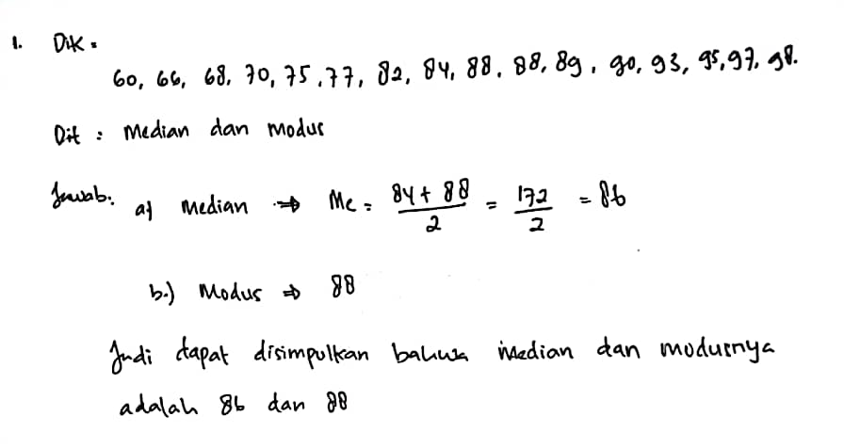
Gambar 4. 3 Jawaban Peserta Didik Subjek MS
Berdasarkan gambar 4.3 diatas dapat dilihat bahwa subjek MS sudah memenuhi indikator pemecahan masalah, adapun penjabaran indikatornya sebagai berikut; pada indikator 1 subjek MS sudah mampu menentukan hal-hal yang diketahui dan ditanyakan secara lengkap, sehingga dapat dikatakan bahwa subjek MS mampu memahami masalah. Indikator 2 subjek MS sudah mampu menuliskan bentuk model matematika dengan benar, sehingga dapat dikatakan bahwa subjek MS mampu menyusun model matematika. Indikator 3 subjek MS menyelesaikan soal dengan tepat dan mampu mencari hasil akhir dari suatu permasalahan yang diberikan, sehingga dapat dikatakan bahwa subjek MS mampu mengembangkan strategi. Dan indikator 4 subjek MS sudah mengecek kembali penyelesaian soal tersebut baik langkah-langkahnya maupun perhitungannya. Tidak hanya itu, setelah selesai mengerjakan soal subjek MS juga menyusun suatu kesimpulan dengan tepat, sehingga dapat dikatakan bahwa subjek MS mampu memeriksa kembali. Hal ini dibuktikan dengan hasil wawancara yang dilakukan peneliti dengan siswa, adapun hasil wawancaranya sebagai berikut:
Peneliti | : | Jelaskan apa maksud dari soal tersebut ?
Siswa | : | Mencari median dan modusnya
Peneliti | : | Bagaimana cara penyelesaiannya?
Siswa | : | Untuk cara penyelesaiannya itu kak, yang pertama untuk mencari mediannya, maka data yang diperoleh di urutkan terlebih dahulu, kemudian kita lihat berapa nilai yang berada ditengah, karena nilainya ada dua maka kita jumlahkan dulu kemudian kita bagi 2 sehingga median yang didapat itu 86 kak. Nah untuk mencari modusnya kak saya lihat saja dari data yang sudah diurut, karena nilai yang paling banyak itu 88 jadi modusnya itu 88 kak.
Peneliti | : | Apakah kamu mencoba cara lain untuk menyelesaikan soal tersebut ?
Siswa | : | Tidak kak
Peneliti | : | Apakah setelah selesai mengerjakan soal kamu memeriksa kembali hasilnya ?
Siswa | : | Iya kak.
Berdasarkan jawaban yang diberikan dapat disimpulkan bahwa subjek MS sudah mencapai indikator pemecahan masalah dan memiliki kemandirian belajar yang tinggi.
Hasil pekerjaan dari peserta didik subjek MF
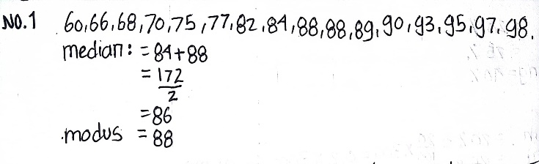
Gambar 4. 4 Jawaban Peserta Didik subjek MF
Berdasarkan gambar 4.4 diatas dapat dilihat bahwa hasil jawaban dari subjek MF tidak memenuhi indikator pemecahan masalah, adapun penjabaran indikatornya sebagai berikut; pada indikator 1 subjek MF tidak menentukan hal-hal yang diketahui dan ditanyakan secara lengkap, sehingga dapat dikatakan bahwa subjek MF belum memahami masalah. Indikator 2 subjek MF sudah mampu menuliskan bentuk model matematika dengan benar, sehingga dapat dikatakan bahwa subjek MF mampu menyusun model matematika. Indikator 3 subjek MF menyelesaikan soal dengan tepat dan mampu mencari hasil akhir dari suatu permasalahan yang diberikan, sehingga dapat dikatakan bahwa subjek MF mampu mengembangkan strategi. Dan indikator 4 subjek MF tidak mengecek kembali penyelesaian soal tersebut baik langkah-langkahnya maupun perhitungannya. Tidak hanya itu, subjek MF juga tidak menyusun suatu kesimpulan dengan tepat, sehingga dapat dikatakan bahwa subjek MF belum mampu memeriksa kembali. Hal ini dibuktikan dengan hasil wawancara yang dilakukan peneliti dengan siswa, adapun hasil wawancaranya sebagai berikut:
Peneliti | : | Jelaskan apa maksud dari soal tersebut ?
Siswa | : | Menentukan median dan modusnya kak
Peneliti | : | Bagaimana cara penyelesaiannya?
Siswa | : | Cara penyelesaiannya yaitu untuk mencari mediannya, data diurutkan terlebih dahulu, karena nilainya ada dua maka kita jumlahkan dulu kemudian kita bagi 2 sehingga mediannya 86 kak. Sedangkan untuk mencari modusnya kita lihat saja nilai yang sering muncul yaitu 88.
Peneliti | : | Apakah kamu mencoba cara lain untuk menyelesaikan soal tersebut ?
Siswa | : | Tidak kak
Peneliti | : | Apakah setelah selesai mengerjakan soal kamu memeriksa kembali hasilnya ?
Siswa | : | Tidak kak, karena terburu-buru mengerjakan soal
Berdasarkan jawaban yang diberikan dapat disimpulkan bahwa subjek MF belum mencapai indikator pemecahan masalah dan memiliki kemandirian belajar yang rendah.
Soal nomor 2
Rata-rata nilai matematika seluruh siswa kelas 7 adalah 72. Sedangkan nilai rata-rata siswa perempuan 74 dan rata-rata nilai siswa laki-laki 69. Jika banyak siswa dalam kelas ada 40 orang, maka berapakah banyaknya siswa laki-laki dalam kelas tersebut?
Hasil pekerjaan peserta didik subjek NF
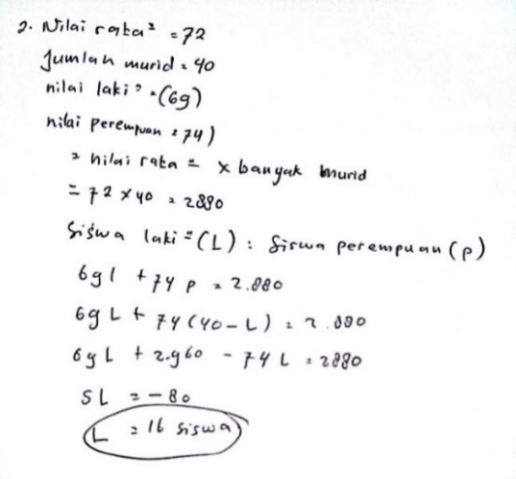
Gambar 4. 5 Jawaban Peserta Didik Subjek NF
Berdasarkan gambar 4.5 diatas dapat dilihat bahwa hasil jawaban dari subjek NF tidak memenuhi indikator pemecahan masalah, adapun penjabaran indikatornya sebagai berikut; pada indikator 1 subjek NF tidak menentukan hal-hal yang diketahui dan ditanyakan secara lengkap, sehingga dapat dikatakan bahwa subjek NF belum memahami masalah. Indikator 2 subjek NF sudah mampu menuliskan bentuk model matematika dengan benar, sehingga dapat dikatakan bahwa subjek NF mampu menyusun model matematika. Indikator 3 subjek NF menyelesaikan soal dengan tepat dan mampu mencari hasil akhir dari suatu permasalahan yang diberikan, sehingga dapat dikatakan bahwa subjek NF mampu mengembangkan strategi. Dan indikator 4 subjek NF tidak mengecek kembali penyelesaian soal tersebut baik langkah-langkahnya maupun perhitungannya. Tidak hanya itu, subjek NF juga tidak menyusun suatu kesimpulan dengan tepat, sehingga dapat dikatakan bahwa subjek NF belum mampu memeriksa kembali. Hal ini dibuktikan dengan hasil wawancara yang dilakukan peneliti dengan siswa, adapun hasil wawancaranya sebagai berikut:
Peneliti | : | Jelaskan apa maksud dari soal tersebut ?
Siswa | : | Mencari jumlah laki-laki dalam kelas tersebut
Peneliti | : | Bagaimana cara menyelesaikan soal tersebut ?
Siswa | : | Caranya yaitu kita ambil pemisalan terlebih dahulu yaitu L untuk siswa laki-laki, dan P untuk siswa perempuan, kemudian kita masukkan semua nilai yang didapatkan disoal lalu kita ubah nilai P nya menjadi 40-L agar mudah mendapat nilai Lnya, kemudian kita dekatkan yang sejenis lalu menjumlahkan sehingga hasil yang didapatkan yaitu 16.
Peneliti | : | Apakah kamu mencoba cara lain untuk menyelesaikan soal tersebut ?
Siswa | : | Iya kak, saya melihat contoh soal sebelumnya
Peneliti | : | Apakah setelah selesai mengerjakan soal kamu memeriksa kembali hasilnya ?
Siswa | : | Tidak kak.
Berdasarkan jawaban yang diberikan dapat disimpulkan bahwa subjek NF belum mencapai indikator pemecahan masalah dan memiliki kemandirian belajar yang sedang.
Hasil pekerjaan peserta didik subjek AN
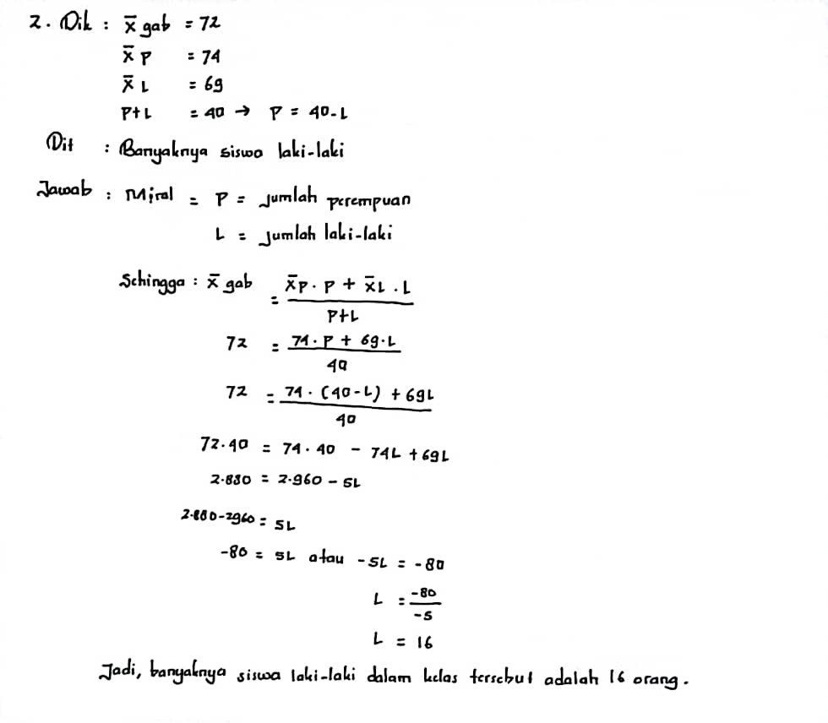
Gambar 4. 6 Jawaban Peserta Didik Subjek AN
Berdasarkan gambar 4.6 diatas dapat dilihat bahwa subjek AN sudah memenuhi indikator pemecahan masalah, adapun penjabaran indikatornya sebagai berikut; pada indikator 1 subjek AN sudah mampu menentukan hal-hal yang diketahui dan ditanyakan secara lengkap, sehingga dapat dikatakan bahwa subjek AN mampu memahami masalah. Indikator 2 subjek AN sudah mampu menuliskan bentuk model matematika dengan benar, sehingga dapat dikatakan bahwa subjek AN mampu menyusun model matematika. Indikator 3 subjek AN menyelesaikan soal dengan tepat dan mampu mencari hasil akhir dari suatu permasalahan yang diberikan, sehingga dapat dikatakan bahwa subjek AN mampu mengembangkan strategi. Dan indikator 4 subjek AN sudah mengecek kembali penyelesaian soal tersebut baik langkah-langkahnya maupun perhitungannya. Tidak hanya itu, setelah selesai mengerjakan soal subjek AN juga menyusun suatu kesimpulan dengan tepat, sehingga dapat dikatakan bahwa subjek AN mampu memeriksa kembali. Hal ini dibuktikan dengan hasil wawancara yang dilakukan peneliti dengan siswa, adapun hasil wawancaranya sebagai berikut:
Peneliti | : | Jelaskan apa maksud dari soal tersebut ?
Siswa | : | Menentukan banyaknya siswa laki-laki dalam kelas tersebut.
Peneliti | : | Bagaimana cara penyelesaiannya?
Siswa | : | Cara penyelesaiannya yaitu kita tuliskan dulu apa yang diketahui dan apa yang ditanyakan dari soal tersebut, lalu kita ambil pemisalan terlebih dahulu yaitu P = Jumlah perempuan dan L = Jumlah laki-laki, kemudian menuliskan rumus rata-rata gabungan dan semua nilai yang sudah diketahui dimasukkan dalam rumus, sehingga kita dapatkan nilai L nya yaitu sebanyak 16 orang.
Peneliti | : | Apakah kamu mencoba cara lain untuk menyelesaikan soal tersebut ?
Siswa | : | Tidak kak
Peneliti | : | Apakah setelah selesai mengerjakan soal kamu memeriksa kembali hasilnya ?
Siswa | : | Iya kak, saya mengecek kembali apakah jawaban yang saya tulis sudah sesuai atau belum.
Berdasarkan jawaban yang diberikan dapat disimpulkan bahwa subjek AN sudah mencapai indikator pemecahan masalah dan memiliki kemandirian belajar yang tinggi.

Soal nomor 3
Perhatikan data distribusi frekuensi dibawah ini.
Nilai Ulangan | Frekuensi
50 | 4
65 | 3
70 | 4
80 | 6
90 | 8
Jika siswa yang lulus harus mendapat nilai minimal 70, maka berapakah presentase siswa yang tidak lulus pada ulangan tersebut ?
Hasil pekerjaan peserta didik subjek ZA
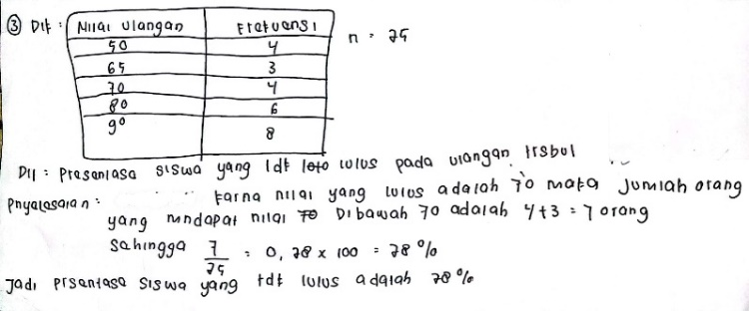
Gambar 4. 7 Jawaban Peserta Didik Subjek ZA
Berdasarkan gambar 4.7 diatas dapat dilihat bahwa subjek ZA sudah memenuhi indikator pemecahan masalah, adapun penjabaran indikatornya sebagai berikut; pada indikator 1 subjek ZA sudah mampu menentukan hal-hal yang diketahui dan ditanyakan secara lengkap, sehingga dapat dikatakan bahwa subjek ZA mampu memahami masalah. Indikator 2 subjek ZA sudah mampu menuliskan bentuk model matematika dengan benar, sehingga dapat dikatakan bahwa subjek ZA mampu menyusun model matematika. Indikator 3 subjek ZA menyelesaikan soal dengan tepat dan mampu mencari hasil akhir dari suatu permasalahan yang diberikan, sehingga dapat dikatakan bahwa subjek ZA mampu mengembangkan strategi. Dan indikator 4 subjek ZA sudah mengecek kembali penyelesaian soal tersebut baik langkah-langkahnya maupun perhitungannya. Tidak hanya itu, setelah selesai mengerjakan soal subjek ZA juga menyusun suatu kesimpulan dengan tepat, sehingga dapat dikatakan bahwa subjek ZA mampu memeriksa kembali. Hal ini dibuktikan dengan hasil wawancara yang dilakukan peneliti dengan siswa, adapun hasil wawancaranya sebagai berikut:
Peneliti | : | Jelaskan apa maksud dari soal tersebut ?
Siswa | : | Menentukan presentase siswa yang tidak lulus.
Peneliti | : | Bagaimana cara penyelesaiannya?
Siswa | : | Caranya yaitu karena nilai miniman untuk lulus yaitu 70, maka kita bisa lihat pada tabel tersebut berapa banyak siswa yang tidak mencapai nilai 70 yaitu ada sebanyak 7 orang, kemudian kita bagi dengan jumlah keseluruhan siswa yaitu $\frac{7}{25}$, lalu hasilnya kita kali dengan 100% sehingga hasil yang diperoleh yaitu 28%.
Peneliti | : | Apakah kamu mencoba cara lain untuk menyelesaikan soal tersebut ?
Siswa | : | Iya kak, biasanya saya bertanya dengan teman.
Peneliti | : | Apakah setelah selesai mengerjakan soal kamu memeriksa kembali hasilnya ?
Siswa | : | Iya kak.
Berdasarkan jawaban yang diberikan dapat disimpulkan bahwa subjek ZA sudah mencapai indikator pemecahan masalah dan memiliki kemandirian belajar yang tinggi.
Hasil pekerjaan peserta didik subjek RM
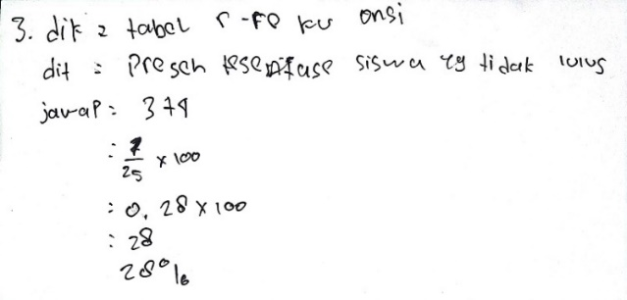
Gambar 4. 8 Jawaban Peserta Didik Subjek RM
Berdasarkan gambar 4.8 diatas dapat dilihat bahwa hasil jawaban dari subjek RM tidak memenuhi salah satu indikator pemecahan masalah, adapun penjabaran indikatornya sebagai berikut; pada indikator 1 subjek RM sudah mampu menentukan hal-hal yang diketahui dan ditanyakan secara lengkap, sehingga dapat dikatakan bahwa subjek RM sudah memahami masalah. Indikator 2 subjek RM sudah mampu menuliskan bentuk model matematika dengan benar, sehingga dapat dikatakan bahwa subjek RM mampu menyusun model matematika. Indikator 3 subjek RM menyelesaikan soal dengan tepat dan mampu mencari hasil akhir dari suatu permasalahan yang diberikan, sehingga dapat dikatakan bahwa subjek RM mampu mengembangkan strategi. Dan indikator 4 subjek RM tidak mengecek kembali penyelesaian soal tersebut baik langkah-langkahnya maupun perhitungannya. Tidak hanya itu, subjek RM juga tidak menyusun suatu kesimpulan dengan tepat, sehingga dapat dikatakan bahwa subjek RM belum mampu memeriksa kembali. Hal ini dibuktikan dengan hasil wawancara yang dilakukan peneliti dengan siswa, adapun hasil wawancaranya sebagai berikut:
Peneliti | : | Jelaskan apa maksud dari soal tersebut ?
Siswa | : | Menentukan presentase yang tidak lulus
Peneliti | : | Bagaimana cara penyelesaiannya?
Siswa | : | Yaitu dengan cara, yang pertama kita jumlahkan siswa yang tidak lulus yaitu 3+4=7, kemudian kita bagi dengan 25, lalu dikalikan dengan 100%, sehingga hasilnya adalah 28%.
Peneliti | : | Apakah kamu mencoba cara lain untuk menyelesaikan soal tersebut ?
Siswa | : | Tidak kak
Peneliti | : | Apakah setelah selesai mengerjakan soal kamu memeriksa kembali hasilnya ?
Siswa | : | Tidak kak, karena kehabisan waktu..
Berdasarkan jawaban yang diberikan dapat disimpulkan bahwa subjek RM belum mencapai indikator pemecahan masalah dan memiliki kemandirian belajar yang rendah.
Soal nomor 4
Tabel berikut menunjukkan nilai ulangan matematika siswa kelas VIII dan frekuensinya.

Nilai Ulangan Matematika | Frekuensi
5 | 2
6 | 7
7 | 6
8 | 10
9 | 5
Dari tabel diatas tentukan berapakah banyaknya siswa yang memiliki nilai diatas rata-rata ?
Hasil pekerjaan peserta didik subjek MR
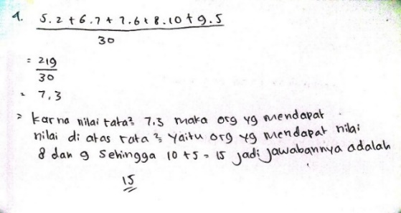
Gambar 4. 9 Jawaban Peserta Didik Subjek MR
Berdasarkan gambar 4.9 diatas dapat dilihat bahwa subjek MR tidak memenuhi indikator pemecahan masalah, adapun penjabaran indikatornya sebagai berikut; pada indikator 1 subjek MR tidak menentukan hal-hal yang diketahui dan ditanyakan secara lengkap, sehingga dapat dikatakan bahwa subjek MR belum memahami masalah. Indikator 2 subjek MR tidak menuliskan bentuk model matematika dengan benar, sehingga dapat dikatakan bahwa subjek MR belum mampu menyusun model matematika. Indikator 3 subjek MR belum menyelesaikan soal dengan tepat dan sudah mampu mencari hasil akhir dari suatu permasalahan yang diberikan, sehingga dapat dikatakan bahwa subjek MR belum mampu mengembangkan strategi. Dan indikator 4 subjek MR sudah mengecek kembali penyelesaian soal tersebut serta menyusun suatu kesimpulan, sehingga dapat dikatakan bahwa subjek MR mampu memeriksa kembali namun belum relevan. Hal ini dibuktikan dengan hasil wawancara yang dilakukan peneliti dengan siswa, adapun hasil wawancaranya sebagai berikut:
Peneliti | : | Jelaskan apa maksud dari soal tersebut ?
Siswa | : | Untuk mengetahui banyaknya siswa yang mendapat nilai diatas rata-rata.
Peneliti | : | Bagaimana cara penyelesaiannya?
Siswa | : | Terlebih dahulu kita cari nilai rata-ratanya dengan menjumlahkan seluruh data lalu dibagi dengan banyaknya data, sehingga nilai rata-rata yang didapat adalah 7,3, kemudian kita lihat pada tabel yang disajikan disoal berapakah yang mendapat nilai diatas 7,3, karena orang yang mendapat nilai diatas rata-rata adalah orang yang mendapat nilai 8 dan 9, sehingga jumlah orang yang mendapat nilai diatas rata-rata ada sebanyak 15 orang.
Peneliti | : | Apakah kamu mencoba cara lain untuk menyelesaikan soal tersebut ?
Siswa | : | Tidak kak
Peneliti | : | Apakah setelah selesai mengerjakan soal kamu memeriksa kembali hasilnya ?
Siswa | : | Iya kak.
Berdasarkan jawaban yang diberikan dapat disimpulkan bahwa subjek MR belum mencapai indikator pemecahan masalah dan memiliki kemandirian belajar yang sedang.
Hasil pekerjaan peserta didik subjek NS
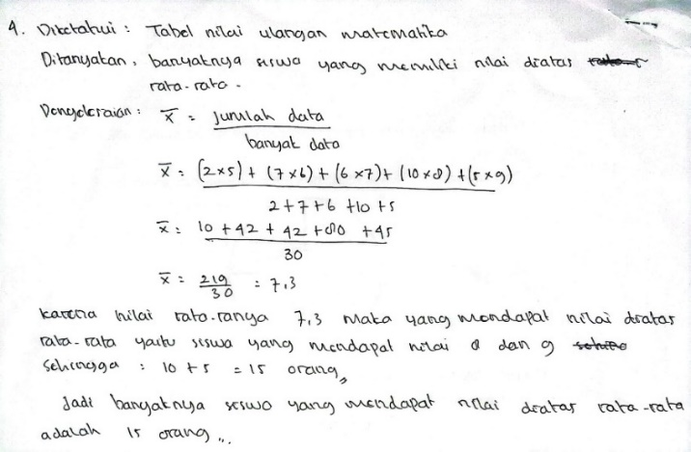
Gambar 4. 10 Jawaban Peserta Didik Subjek NS
Berdasarkan gambar 4.10 diatas dapat dilihat bahwa subjek NS sudah memenuhi indikator pemecahan masalah, adapun penjabaran indikatornya sebagai berikut; pada indikator 1 subjek NS sudah mampu menentukan hal-hal yang diketahui dan ditanyakan secara lengkap, sehingga dapat dikatakan bahwa subjek NS mampu memahami masalah. Indikator 2 subjek NS sudah mampu menuliskan bentuk model matematika dengan benar, sehingga dapat dikatakan bahwa subjek NS mampu menyusun model matematika. Indikator 3 subjek NS menyelesaikan soal dengan tepat dan mampu mencari hasil akhir dari suatu permasalahan yang diberikan, sehingga dapat dikatakan bahwa subjek NS mampu mengembangkan strategi. Dan indikator 4 subjek NS sudah mengecek kembali penyelesaian soal tersebut baik langkah-langkahnya maupun perhitungannya. Tidak hanya itu, setelah selesai mengerjakan soal subjek NS juga menyusun suatu kesimpulan dengan tepat, sehingga dapat dikatakan bahwa subjek NS mampu memeriksa kembali. Hal ini dibuktikan dengan hasil wawancara yang dilakukan peneliti dengan siswa, adapun hasil wawancaranya sebagai berikut:
Peneliti | : | Jelaskan apa maksud dari soal tersebut ?
Siswa | : | Menentukan banyaknya siswa yang mendapat nilai diatas rata-rata.
Peneliti | : | Bagaimana cara penyelesaiannya?
Siswa | : | Untuk mengetahui banyaknya siswa yang mendapat nilai diatas rata-rata, maka terlebih dahulu kita mencari berpakah nilai rata-ratanya menggunakan rumus rata-rata, karena nilai rata-rata yang didapatkan adalah 7,3 maka siswa yang mendapat nilai 8 dan 9 itu dijumlahkan, sehingga 10 + 5=15 orang. Jadi banyaknya siswa yang mendapat nilai diatas nilai rata-rata ada sebanyak 15 orang.
Peneliti | : | Apakah kamu mencoba cara lain untuk menyelesaikan soal tersebut ?
Siswa | : | Iya kak, seperti melihat contoh soal yang lain.
Peneliti | : | Apakah setelah selesai mengerjakan soal kamu memeriksa kembali hasilnya ?
Siswa | : | Iya kak.
Berdasarkan jawaban yang diberikan dapat disimpulkan bahwa subjek NS belum mencapai indikator pemecahan masalah dan memiliki kemandirian belajar yang tinggi.

Soal nomor 5
Diagram lingkaran dibawah adalah data pekerjaan penduduk sebuah desa
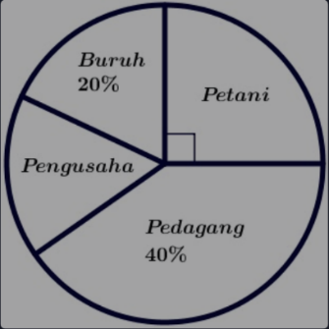
Jika penduduk desa tersebut ada sebanyak 300 orang, maka banyaknya pengusaha di desa tersebut adalah.....
Hasil pekerjaan peserta didik subjek MF
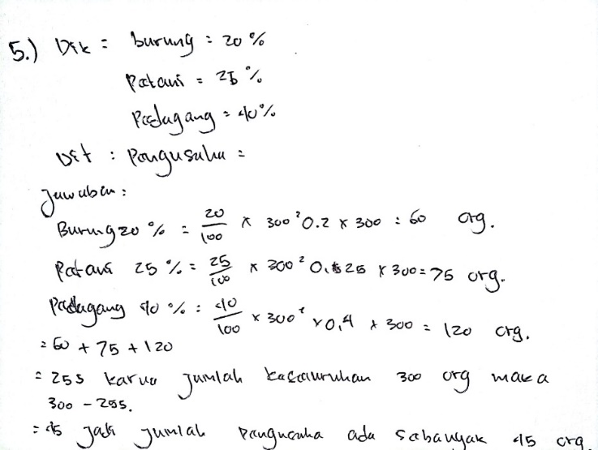
Gambar 4. 11 Jawaban Peserta Didik Subjek MF
Berdasarkan gambar 4.11 diatas dapat dilihat bahwa subjek MF sudah memenuhi indikator pemecahan masalah, adapun penjabaran indikatornya sebagai berikut; pada indikator 1 subjek MF sudah mampu menentukan hal-hal yang diketahui dan ditanyakan secara lengkap, sehingga dapat dikatakan bahwa subjek MF mampu memahami masalah. Indikator 2 subjek MF sudah mampu menuliskan bentuk model matematika dengan benar, sehingga dapat dikatakan bahwa subjek MF mampu menyusun model matematika. Indikator 3 subjek MF menyelesaikan soal dengan tepat dan mampu mencari hasil akhir dari suatu permasalahan yang diberikan, sehingga dapat dikatakan bahwa subjek MF mampu mengembangkan strategi. Dan indikator 4 subjek MF sudah mengecek kembali penyelesaian soal tersebut baik langkah-langkahnya maupun perhitungannya. Tidak hanya itu, setelah selesai mengerjakan soal subjek MF juga menyusun suatu kesimpulan dengan tepat, sehingga dapat dikatakan bahwa subjek MF mampu memeriksa kembali. Hal ini dibuktikan dengan hasil wawancara yang dilakukan peneliti dengan siswa, adapun hasil wawancaranya sebagai berikut:
Peneliti | : | Jelaskan apa maksud dari soal tersebut ?
Siswa | : | Mencari jumlah pengusaha.
Peneliti | : | Bagaimana cara penyelesaiannya?
Siswa | : | Dengan cara menuliskan apa yang diketahui dan ditanyakan, kemudian mencari jumlah orang disetiap pekerjaan dengan cara mengubah persentasi menjadi pecahan kemudian dikalikan dengan jumlah penduduk didesa tersebut yaitu untuk buruh $20\%=\frac{20}{100}x 300=60$ orang, untuk petani karena dia membentuk siku-siku maka jumlahnya yaitu $25\%=\frac{25}{100}x 300=75$ orang, dan untuk pedagang $40\%=\frac{40}{100}x 300=120$ orang. Kemudian untuk mendapatkan jumlah pengusaha maka jumlah penduduk dikurangi dengan jumlah orang yang sudah diketahui sebelumnya yaitu $300-255=45$, sehingga banyaknya pengusaha ada sebanyak 45 orang.
Peneliti | : | Apakah kamu mencoba cara lain untuk menyelesaikan soal tersebut ?
Siswa | : | Iya kak, kadang saya bertanya dengan teman.
Peneliti | : | Apakah setelah selesai mengerjakan soal kamu memeriksa kembali hasilnya ?
Siswa | : | Kadang-kadang.
Berdasarkan jawaban yang diberikan dapat disimpulkan bahwa subjek MF sudah mencapai indikator pemecahan masalah dan memiliki kemandirian belajar yang sedang.
Hasil pekerjaan peserta didik subjek NZ
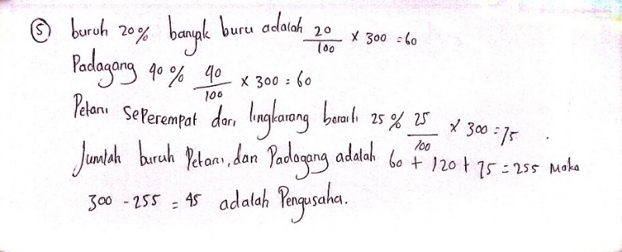
Gambar 4. 12 Jawaban Peserta Didik Subjek NZ
Berdasarkan gambar 4.12 diatas dapat dilihat bahwa hasil jawaban dari subjek NZ tidak memenuhi indikator pemecahan masalah, adapun penjabaran indikatornya sebagai berikut; pada indikator 1 subjek NZ tidak menentukan hal-hal yang diketahui dan ditanyakan secara lengkap, sehingga dapat dikatakan bahwa subjek NI belum memahami masalah. Indikator 2 subjek NZ sudah mampu menuliskan bentuk model matematika dengan benar, sehingga dapat dikatakan bahwa subjek NI mampu menyusun model matematika. Indikator 3 subjek NZ menyelesaikan soal dengan tepat dan mampu mencari hasil akhir dari suatu permasalahan yang diberikan, sehingga dapat dikatakan bahwa subjek NZ mampu mengembangkan strategi. Dan indikator 4 subjek NZ tidak mengecek kembali penyelesaian soal tersebut baik langkah-langkahnya maupun perhitungannya. Tidak hanya itu, subjek NZ juga tidak menyusun suatu kesimpulan dengan tepat, sehingga dapat dikatakan bahwa subjek NZ belum mampu memeriksa kembali. Hal ini dibuktikan dengan hasil wawancara yang dilakukan peneliti dengan siswa, adapun hasil wawancaranya sebagai berikut:
Peneliti | : | Jelaskan apa maksud dari soal tersebut ?
Siswa | : | Banyaknya Pengusaha
Peneliti | : | Bagaimana cara penyelesaiannya?
Siswa | : | Caranya yaitu mencari jumlah orang disetiap pekerjaan yaitu dengan mengubah persentasi menjadi pecahan kemudian dikalikan dengan jumlah keseluruhan penduduk yaitu untuk buruh $20\%=\frac{20}{100}x 300=60$ orang, untuk petani karena dia membentuk siku-siku maka jumlahnya yaitu $25\%=\frac{25}{100}x 300=75$ orang, dan untuk pedagang $40\%=\frac{40}{100}x 300=120$ orang. Kemudian jumlah keseluruhan penduduk dikurangi dengan jumlah orang disetiap pekerjaan yaitu $300-255$ sehingga banyaknya pengusaha adalah 45 orang.
Peneliti | : | Apakah kamu mencoba cara lain untuk menyelesaikan soal tersebut ?
Siswa | : | Tidak
Peneliti | : | Apakah setelah selesai mengerjakan soal kamu memeriksa kembali hasilnya ?
Siswa | : | Tidak kak.
Berdasarkan jawaban yang diberikan dapat disimpulkan bahwa subjek NZ belum mencapai indikator pemecahan masalah dan memiliki kemandirian belajar yang rendah.
Berdasarkan nilai hasil tes yang diberikan pada 32 siswa yang mengikuti
tes tertulis. Dari hasil tes tersebut peneliti mengambil enam siswa sebagai subjek wawancara yang mewakili tiap kelompok. Pengambilan subjek ini atas beberapa pertimbangan yakni dilihat dari hasil tes siswa, berdasarkan saran dan pertimbangan dengan guru matematika dan pertimbangan dari peneliti sendiri.
Alasan memilih Novita Sarah dan Ahmad Nizar dari kelompok kemampuan tinggi karena merupakan peserta didik peringkat 1 dikelasnya, dan juga merupakan peserta didik yang memiliki nilai tes hasil kemampuan pemecahan masalah paling tinggi. Sedangkan alasan memilih Nurul Zaskia dan Muhammad Farel dari kelompok kemampuan sedang karena nilai hasil tesnya berada pada kategori sedang, dan juga direkomendasikan oleh guru matematika karena mudah untuk bersoaialisasi. Sedangkan alasan memilih Nur Fadillah dan Muhammad Riyan dari kelompok kemampuan rendah karena merupakan peserta didik yang memiliki nilai tes hasil kemampuan pemecahan rendah, serta direkomdendasikan oleh guru matematika dan juga jarang mengikuti pembelajaran.
Tabel 4. 5 Daftar Subjek Wawancara Peserta Didik
No. | Nama | Kategori
1. | Novita Sarah | Tinggi
2. | Ahmad Nizar | Tinggi
3. | Nurul Zaskia | Sedang
4. | Muhammad Farel | Sedang
5. | Muhammad Riyan | Rendah
6. | Nur Fadillah | Rendah
Berdasarkan hasil penelitian dari informan, maka berikut ini data temuan yang diperoleh dari hasil wawancara terhadap peserta didik.
Tabel 4. 6 Hasil Wawancara dengan Peserta didik NS
No. | Pertanyaan | Jawaban
1. | Apakah anda belajar matematika secara teratur tanpa paksaan dari guru maupun orang tua ? | Iya, saya belajar matematika secara teratur walaupun kadang belajar mandiri tanpa adanya paksaan dari guru maupun orang tua, dan juga terkadang saya belajar bersama teman-teman.
2. | Apakah anda mempersiapkan perlengkapan belajar sebelum pembelajaran matematika dimulai ? | Iya saya mempersiapkan perlengkapan belajar yang dibutuhkan seperti buku tulis, pulpen, penggaris, akan tetapi terkadang saya juga lupa membawa perlengkapan belajar.
3. | Apakah anda terpacu untuk belajar lebih giat saat memperoleh nilai ulangan matematika yang rendah ? | Iya, ketika saya mendapat niai ulangan matematika yang rendah maka saya akan berusaha untuk belajar lebih giat lagi dan memperbaiki nilai ulangan saya dengan berkonsultasi langsung dengan guru matematika.
4. | Apakah anda senang jika diberi tugas oleh guru ? Dan jika mendapat tugas yang sulit apakah anda bekerja sama dengan teman yang lebih pintar ? | Iya saya senang jika ada tugas dari guru karena saya suka belajar matematika namun ketika mendapat soal yang sulit biasanya saya bertanya kepada teman yang lebih pintar dan bekerja sama untuk menyelesaikan soal tersebut.
5. | Apakah anda mencari sumber referensi lain selain yang diberikan oleh guru ketika belajar matematika ? | Iya biasanya saya belajar matematika melalui youtube, serta buku-buku lain yang berkaitan dengan materi yang diajarkan, jadi bukan hanya referensi yang diberikan oleh guru yang menjadi patokan untuk belajar matematika.
6. | Apakah anda berusaha mengemukakan pendapat tentang materi statistika yang diajarkan menggunakan model ICARE ? | Iya terkadang saya bertanya tentang materi yang dijelaskan, apalagi materi yang diajarkan menggunakan model pembelajaran yang berbeda dari sebelumnya.
7. | Apa yang anda lakukan jika mendapat nilai matematika yang rendah ? | Saya akan berusaha memperbaiki nilai matematika saya, serta belajar lebih giat lagi.
8. | Apakah anda selalu merasa siap mengikuti pembelajaran matematika ? Dan apa yang anda lakukan jika tiba-tiba ditunjuk diberi pertanyaan oleh guru ? | Iya saya selalu siap untuk mengikuti pembelajaran matematika, akan tetapi jika tiba-tiba ditunjuk dan diberi pertanyaan maka saya akan diam ketika betul-betul tidak dapat menjawabnya.
Tabel 4. 7 Hasil Wawancara dengan Peserta didik AN
No. | Pertanyaan | Jawaban
1. | Apakah anda belajar matematika secara teratur tanpa paksaan dari guru maupun orang tua ? | Iya terkadang saya belajar matematika sendiri diasrama tanpa harus dipaksa oleh guru.
2. | Apakah anda mempersiapkan perlengkapan belajar sebelum pembelajaran matematika dimulai ? | Iya saya selalu mempersiapkan perlengkapan untuk belajar matematika sebelum pembelajaran dimulai. Jika ada perlengkapan tambahan yang harus dibawa maka saya akan mempersiapkannya terlebih dahulu.
3. | Apakah anda terpacu untuk belajar lebih giat saat memperoleh nilai ulangan matematika yang rendah ? | Iya saya terpacuuntuk belajar lebih giat lagi terlebih pada saat sata mendapat nilai ulangan matematika yang rendah.
4. | Apakah anda senang jika diberi tugas oleh guru ? Dan jika mendapat tugas yang sulit apakah anda bekerja sama dengan teman yang lebih pintar ? | Saya tidak begitu senang ketika diberi tugas oleh guru apalagi ketika soalnya sulit untuk dipecahkan, akan tetapi jika ada teman yang lebih pintar biasanya saya bertanya bagaimana cara menyelesaikan soal tersebut.
5. | Apakah anda mencari sumber referensi lain selain yang diberikan oleh guru ketika belajar matematika ? | Iya saya biasanya belajar dari sumber referensi lain seperti youtube atau google.
6. | Apakah anda berusaha mengemukakan pendapat tentang materi statistika yang diajarkan menggunakan model ICARE ? | Iya terkadang saya bertanya tentang materi yang dijelaskan oleh guru ketika proses pembelajaran sedang berlangsung.
7. | Apa yang anda lakukan jika mendapat nilai matematika yang rendah ? | Jika nilai matematika saya rendah maka saya akan memperbaikinya dan belajar dengan sungguh-sunggu agar mendapat nilai yang memuaskan.
8. | Apakah anda selalu merasa siap mengikuti pembelajaran matematika ? Dan apa yang anda lakukan jika tiba-tiba ditunjuk diberi pertanyaan oleh guru ? | Kalau mengenai siap atau tidaknya, saya selalu siap untuk mengikuti pembelajaran matematika. Ketika saya tiba-tiba ditunjuk dan diberi pertanyaan oleh guru dan saya tidak paham maka saya akan diam begitupun sebaliknya.
Tabel 4. 8 Hasil Wawancara dengan Peserta didik NZ
No. | Pertanyaan | Jawaban
1. | Apakah anda belajar matematika secara teratur tanpa paksaan dari guru maupun orang tua ? | Saya tidak belajar matematika secara teratur apalagi belajar sendiri, akan tetapi saya belajar ketika ada paksaan dari guru.
2. | Apakah anda mempersiapkan perlengkapan belajar sebelum pembelajaran matematika dimulai ? | Iya saya selalu mempersiapkan perlengkapan belajar sebelum pembelajaran berlangsung, seperti mempersiapkan alat tulis menulis dan sebagainya.
3. | Apakah anda terpacu untuk belajar lebih giat saat memperoleh nilai ulangan matematika yang rendah ? | Iya, saya ingin belajar lebih giat dan latihan mengerjakan soal matematika agar nantinya mendapat nilai yang tinggi.
4. | Apakah anda senang jika diberi tugas oleh guru ? Dan jika mendapat tugas yang sulit apakah anda bekerja sama dengan teman yang lebih pintar ? | Iya saya senang jika ada tugas dari guru karena jika mendapat tugas yang sulit sekalipun itu dapat diselesaikan dengan cara bekerjasama dengan teman yang lebih pintar.
5. | Apakah anda mencari sumber referensi lain selain yang diberikan oleh guru ketika belajar matematika ? | Iya saya belajar matematika dengan guru, dan memberi contoh soal lalu saya menyelesaikan soal tersebut sampai paham cara penyelesaiannya.
6. | Apakah anda berusaha mengemukakan pendapat tentang materi statistika yang diajarkan menggunakan model ICARE ? | Iya saya selalu berusaha mengemukakan pendapat tentang materi yang diajarkan dan saya sering bertanya kepada guru ketika ada materi yang belum dipahami.
7. | Apa yang anda lakukan jika mendapat nilai matematika yang rendah ? | Jika saya mendapat nilai ulangan matematika yang rendah, maka itu membuat saya lebih tertarik untuk belajar sungguh-sungguh agar mendapat nilai matematika yang tinggi.
8. | Apakah anda selalu merasa siap mengikuti pembelajaran matematika ? Dan apa yang anda lakukan jika tiba-tiba ditunjuk diberi pertanyaan oleh guru ? | Iya saya selalu siap untuk mengikuti pembelajaran matematika, akan tetapi juga biasanya tiba-tiba langsung menunjuk dan memberi pertanyaan yang membuat saya sulit untuk menjawabnya.
Tabel 4. 9 Hasil Wawancara dengan Peserta didik MF
No. | Pertanyaan | Jawaban
1. | Apakah anda belajar matematika secara teratur tanpa paksaan dari guru maupun orang tua ? | Iya terkadang saya belajar sendiri diasrama tanpa harus dipaksa oleh orang lain.
2. | Apakah anda mempersiapkan perlengkapan belajar sebelum pembelajaran matematika dimulai ? | Iya saya selalu mempersiapkan perlengkapan belajar sebelum proses pembelajaran dimulai.
3. | Apakah anda terpacu untuk belajar lebih giat saat memperoleh nilai ulangan matematika yang rendah ? | ketika memperoleh nilai ulangan matematika yang rendah, maka saya akan terpacu untuk belajar lebih giat dan tidak ingin dikalah oleh teman-teman yang mendapat nilai tinggi.
4. | Apakah anda senang jika diberi tugas oleh guru ? Dan jika mendapat tugas yang sulit apakah anda bekerja sama dengan teman yang lebih pintar ? | Iya saya senang jika ada tugas yang diberikan oleh guru karena itu dapat diselesaikan bersama dengan teman-teman dengan saling bertukar pikiran, saling membantu satu sama lain, yang lebih pintar mengajari teman yang kurang mampu untuk mengerjakan soal.
5. | Apakah anda mencari sumber referensi lain selain yang diberikan oleh guru ketika belajar matematika ? | Iya biasanya saya belajar matematika dengan bertanya kepada teman-teman tentang materi yang belum saya pahami.
6. | Apakah anda berusaha mengemukakan pendapat tentang materi statistika yang diajarkan menggunakan model ICARE ? | Katika ada yang belum saya pahami dalam pembelajaran maka saya mengajukan pertanyaan kepada guru
7. | Apa yang anda lakukan jika mendapat nilai matematika yang rendah ? | Belajar lebih giat lagi agar bisa mendapat nilai tinggi seperti teman-teman yang lainnya.
8. | Apakah anda selalu merasa siap mengikuti pembelajaran matematika ? Dan apa yang anda lakukan jika tiba-tiba ditunjuk diberi pertanyaan oleh guru ? | Iya saya siap untuk mengikuti pembelajaran matematika, akan tetapi jika tiba-tiba ditunjuk oleh guru maka saya akan berusaha menjawab walaupun jawabannya tidak sesuai.
Tabel 4. 10 Hasil Wawancara dengan Peserta didik MR
No. | Pertanyaan | Jawaban
1. | Apakah anda belajar matematika secara teratur tanpa paksaan dari guru maupun orang tua ? | Tidak, saya akan belajar secara mandiri jika ada paksaan dari guru, serta saya tidak pernah berinisiatif untuk belajar mandiri.
2. | Apakah anda mempersiapkan perlengkapan belajar sebelum pembelajaran matematika dimulai ? | Iya saya mempersiapkan perlengkapan seperti buku tulis, buku paket, pulpen, namun perlengkapan seperti mistar dan yang lainnya terkadang saya lupa mempersiapkannya.
3. | Apakah anda terpacu untuk belajar lebih giat saat memperoleh nilai ulangan matematika yang rendah ? | Tidak, ketika saya memperoleh nilai ulangan matematika yang rendah saya tidak berusaha untuk memperbaikinya maupun terpacu untuk belajar lebih giat.
4. | Apakah anda senang jika diberi tugas oleh guru ? Dan jika mendapat tugas yang sulit apakah anda bekerja sama dengan teman yang lebih pintar ? | Saya tidak begitu senang karena saya tidak suka pembelajaran matematika, dan jika mendapat tugas yang sulit biasanya saya langsung menyalin tugas teman saya yang lebih pintar.
5. | Apakah anda mencari sumber referensi lain selain yang diberikan oleh guru ketika belajar matematika ? | Tidak, saya tidak belajar matematika dari referensi selain yang diberikan guru. Saya hanya belajar disekolah setiap pembelajaran matematika berlangsung.
6. | Apakah anda berusaha mengemukakan pendapat tentang materi statistika yang diajarkan menggunakan model ICARE ? | Pada saat pembelajaran berlangsung biasanya saya tidak bertanya walaupun ada yang kurang dipahami, karena tidak berani bertanya maupun mengungkapkan pendapat tentang materi tersebut.
7. | Apa yang anda lakukan jika mendapat nilai matematika yang rendah ? | Ketika mendapat nilai matematika yang rendah saya tidak berniat untuk memperbaikinya, karena saya tidak terlalu peduli dengan nilai matematika saya.
8. | Apakah anda selalu merasa siap mengikuti pembelajaran matematika ? Dan apa yang anda lakukan jika tiba-tiba ditunjuk diberi pertanyaan oleh guru ? | Terkadang saya tidak siap untuk mengikuti pembelajaran matematika dan rasanya ingin bolos ketika ada pembelajaran matematika. Jika saya tiba-tiba ditunjuk dan diberikan pertanyaan oleh guru maka saya akan menjawabnya jika paham, namun ketika tidak paham maka saya akan diam.
Tabel 4. 11 Hasil Wawancara dengan Peserta didik NF
No. | Pertanyaan | Jawaban
1. | Apakah anda belajar matematika secara teratur tanpa paksaan dari guru maupun orang tua ? | Saya tidak belajar matematika dengan teratur karena tidak terlalu tertarik untuk mempelajari matematika, serta saya akan belajar jika ada paksaan dari guru.
2. | Apakah anda mempersiapkan perlengkapan belajar sebelum pembelajaran matematika dimulai ? | Saya hanya selalu mempersiapkan buku tulis dan pulpen, untuk perlengkapan yang lainnya saya tidak mempersiapkannya.
3. | Apakah anda terpacu untuk belajar lebih giat saat memperoleh nilai ulangan matematika yang rendah ? | Iya, saya terpacu dan berusaha lebih giat lagi untuk memperoleh nilai ulangan yang memuaskan.
4. | Apakah anda senang jika diberi tugas oleh guru ? Dan jika mendapat tugas yang sulit apakah anda bekerja sama dengan teman yang lebih pintar ? | Iya saya senang jika ada tugas dari guru karena jika mendapat tugas yang sulit itu bisa diselesaikan dengan saling membantu untuk menyelesaikan soal tersebut.
5. | Apakah anda mencari sumber referensi lain selain yang diberikan oleh guru ketika belajar matematika ? | Tidak, saya hanya belajar matematika ketika disekolah saja dan tidak belajar secara mandiri, serta tidak mencari referensi lain selain yang diberikan oleh guru.
6. | Apakah anda berusaha mengemukakan pendapat tentang materi statistika yang diajarkan menggunakan model ICARE ? | Jika pada saat pembelajaran berlangsung dan ada hal yang belum saya pahami, maka saya akan mengajukan pertanyaan kepada guru atau teman yang sudah paham pada materi tersebut.
7. | Apa yang anda lakukan jika mendapat nilai matematika yang rendah ? | Saya akan berusaha lebih giat lagi untuk mendapat nilai yang lebih tinggi. Terlebih ketika ada tugas yang tidak lengkap dan diancam oleh guru bahwa tidak naik kelas, maka saya akan segera melengkapi tugas-tugas yang telah diberikan sebelumnya.
8. | Apakah anda selalu merasa siap mengikuti pembelajaran matematika ? Dan apa yang anda lakukan jika tiba-tiba ditunjuk diberi pertanyaan oleh guru ? | Iya saya selalu siap untuk mengikuti pembelajaran matematika, akan tetapi jika tiba-tiba ditunjuk dan diberi pertanyaan yang membuat saya kesulitan untuk menjawabnya maka saya akan mengatakan bahwa saya tidak tahu lalu diam.
Dari hasil tes dan wawancara yang telah dilakukan diatas maka dapat disimpulkan bahwa siswa yang memiliki pemecahan masalah yang tinggi juga memiliki kemandirian belajar yang tinggi, serta siswa yang memiliki pemecahan masalah yang rendah juga memiliki tingkat kemandirian belajar yang rendah, namun siswa yang memiliki kemampuan pemecahan masalah yang sedang belum tentu memiliki tingkat kemandirian belajar yang sedang karena terkadang kemandirian belajarnya itu tinggi.
  - Deskripsi penerapan model ICARE dalam meningkatkan proses pemecahan masalah matematis dan kemandirian belajar siswa.
Berikut akan dipaparkan data penelitian terkait penerapan model ICARE dalam meningkatkan proses pemecahan masalah matematis dan kemandirian belajar siswa.
      - Proses pemecahan masalah matematis
Berikut akan disajikan deskripsi dan persentase skor hasil belajar matematika siswa. Berdasarkan hasil tes peserta didik maka diperoleh data sebagai berikut:
- Kemampuan pemecahan masalah
Kemampuan pemecahan masalah matematis siswa dapat dilihat pada tabel dibawah ini:
Tabel 4. 12 Kemampuan Pemecahan Masalah Matematis Siswa
Nilai Siswa | Jumlah Siswa |  | Kategori
 | Pre-test | Post-test
$$90≤x≤100$$ | - | 13 | Sangat tinggi
$$75≤x<90$$ | 11 | 17 | Tinggi
$$60≤x<75$$ | 19 | 2 | Sedang
$$40≤x<60$$ | 2 | - | Rendah
$$0 ≤x<40$$ | - | - | Sangat rendah
Rata-rata Hasil Belajar | 68,75 | 85,47
Dari tabel 4.12 diatas diperoleh informasi bahwa tidak ada siswa yang berada pada kategori sangat tinggi di pretest tetapi terdapat 13 orang siswa yang berada pada kategori sangat tinggi di posttest, 11 orang siswa yang berada pada kategori tinggi di pretest dan 17 orang siswa yang berada pada kategori tinggi di posttest, 19 orang siswa yang berada pada kategori sedang di pretest dan 2 orang siswa yang berada pada kategori sedang di posttest, 2 orang siswa yang berada pada kategori rendah di pretest dan tidak ada siswa yang berada pada kategori rendah di posttest, serta tidak ada siswa yang berada pada kategori sangat rendah di pretest maupun posttest.
Dapat juga dilihat dari nilai rata-rata kemampuan pemecahan masalah matematis siswa di pretest yaitu sebesar 68,75 yang berada pada kategori cukup, sedangkan di posttest yaitu sebesar 85,47 yang berada pada kategori sangat baik.
- Ketuntasan hasil belajar
Ketuntasan hasil belajar siswa dilihat pada hasil tes, jika siswa telah mendapat nilai individu lebih dari atau sama dengan Kriteria Ketuntasan Minimal (KKM) yaitu sebesar 72.
Tabel 4. 13 Ketuntasan Hasil Belajar
Kategori | Jumlah Siswa
 | Pretest | Persentase (%) | Posttest | Persentase (%)
Tuntas | 11 | 34,375% | 30 | 93,75%
Tidak Tuntas | 21 | 65,625% | 2 | 6,25%
Total | 32 | 100% | 32 | 100%
Dari tabel 4.13 diatas diperoleh informasi bahwa siswa yang tuntas belajar di pretest yaitu sebanyak 11 orang siswa sedangkan pada posttest yaitu sebanyak 30 orang siswa, serta 21 orang siswa yang tidak tuntas pada pretest dan 2 orang siswa yang tidak tuntas pada posttest. Sehingga ketuntasan belajar siswa pada pretest sebesar 34,375% dan pada posttest sebesar 93,75%, sedangkan siswa yang tidak tuntas pada pretest sebesar 65,625% dan pada posttest sebesar 6,25%. Berdasarkan ketuntasan secara klasikal, maka siswa telah memenuhi ketentuan ketuntasan disekolah tersebut yaitu $≥72$ pada hasil posttest.
- Uji N-Gain
Untuk melihat peningkatan proses pemecahan masalah matematis siswa dalam penerapan model ICARE, maka kita menggunakan uji N-Gain dengan menganalisis hasil pretest dan posttest yang dihitung melalui aplikasi Excel dan IBM SPSS Statistic V.29, adapun hasilnya dapat dilihat pada tabel dibawah ini:
Tabel 4. 14 Frekuensi dan Persentase Skor Hasil Uji N-Gain Menggunakan Excel
No. | Interval Skor N-Gain | Kategori | Frekuensi | Persentase (%)
1. | $$g>0,7$$ | Tinggi | 9 | 28%
2. | $$0,3≤g≤0,7$$ | Sedang | 23 | 72%
3. | $$g<0,3$$ | Rendah | 0 | 0%
Rata-rata N-Gain = 0,5821
Tabel 4.14 diatas menunjukkan bahwa dari 32 siswa kelas VIII MTs Darul’ Ulum Ath-Thahiriyah paladang, siswa yang berada pada kategori tinggi sebanyak 9 siswa (28%), kategori sedang sebanyak 23 siswa (72%), dan yang berada pada kategori rendah sebanyak 0 siswa (0%).
Tabel 4. 15 Deskripsi Hasil Uji N-Gain
Keterangan | N-Gain
Nilai Tertinggi | 1
Nilai terendah | 0,3
Jumlah Skor | 18,63
Nilai Rata-rata | 0,5821
Berdasarkan tabel 4.15 diatas dapat diketahui bahwa nilai rata-rata N-Gain sebesar 0,5821 berada pada kategori sedang, sehingga diketahui bahwa kemampuan pemecahan masalah setiap siswa yang diajar menggunakan model pembelajaran ICARE terjadi peningkatan yang sedang.
Data yang diperoleh peneliti mengenai pemecahan masalah matematis siswa pada kelas VIII MTs Darul’ Ulum Ath-Thahiriyah Paladang dari sebelum diterapkannya model pembelajara ICARE (pretest) sampai setelah diterapkannya model ICARE (posttest) dapat dilihat dari tabel berikut:
Tabel 4. 16 Data Peningkatan Kemampuan Pemecahan Masalah
No. | Indikator | Pretest | Posttest
1 | Memahami masalah | 44% (14 Siswa) | 84% (27 Siswa)
2 | Menyusun model matematika | 54% (17 Siswa) | 85% (27 Siswa)
3 | Mengembangkan strategi | 65% (21 Siswa) | 84% (27 Siswa)
4 | Memeriksa kembali | 58% (18 Siswa) | 81% (26 Siswa)
Dari tabel 4.16 diatas dapat dilihat peningkatan pemecahan masalah pada setiap indikatornya. Untuk indikator 1 meningkat sebanyak 40%, indikator 2 meningkat sebanyak 31%, indikator 3 meningkat sebanyak 19%, dan indikator 4 meningkat sebanyak 23%. Untuk melihat keefektifan dari penerapan model ICARE maka dilihat pada tabel dibawah ini:
Tabel 4. 17 Hasil Uji N-Gain Menggunakan SPSS
Descriptive Statistics
 | N | Minimum | Maximum | Mean | Std. Deviation
NGain | 32 | ,30 | 1,00 | ,5821 | ,20342
Valid N (listwise) | 32
Dari hasil perhitungan uji N-Gain diatas baik menggunakan Excel ataupun SPSS, menunjukkan bahwa rata-rata N-Gain sebesar 0,5821 atau 58,21% yang termasuk dalam kategori cukup efektif.
Berdasarkan uji N-Gain dapat disimpulkan bahwa kemampuan pemecahan masalah matematis meningkat pada keseluruhan siswa dengan perolehan skor rata-rata N-Gain sebesar 0,5821 dan dikategorikan sedang. Nilai pretes dan posttest yang didapatkan siswa berturut-turut sebesar 68,75 dan 85,47. Jika ditinjau dari nilai KKM sekolah sebesar ≥72 maka perolehan nilai rata-rata posttest yang didapatkan sudah tuntas. Sehingga dapat diketahui bahwa model pembelajaran ICARE cukup efektif dalam meningkatkan proses pemecahan masalah matematis siswa.
      - Kemandirian Belajar
Pada indikator kemandirian belajar mencakup beberapa aspek yang meliputi inisiatif belajar, kebutuhan belajar, menentukan tujuan belajar, menilai kesulitan sebagai tantangan, memanfaatkan sumber relevan, menetapkan strategi belajar, mengevaluasi hasil belajar, dan mempunyai self-efficacy. Untuk mengetahui kemandirian belajar peserta didik maka diberikan angket dengan 20 pertanyaan yang mencakup indikator kemandirian belajar.
Data kemandirian belajar yang diperoleh dari angket, dengan teknik penentuan skor 1-4 memakai skala likert. Kategori jawaban pada angket meliputi: Sangat Setuju dengan skor 4, Setuju dengan skor 3, Tidak Setuju dengan skor 2, dan Sangat Tidak Setuju dengan skor 1. Sedangkan item pernyataan unfavorable untuk alternatif jawaban SS diberi skor 1, untuk alternatif jawaban S diberi skor 2, untuk alternatif jawaban TS diberi skor 3, dan untuk alternatif jawaban STS diberi skor 4.
Untuk menentukan seorang responden masuk kedalam kategori rendah, sedang, tinggi, sangat tinggi, maka skor masing-masing jawaban dari pernyataan 1-20 dijumlahkan lalu dibagi banyaknya jumlah pernyataan. Kemudian hasilnya dicocokkan ke daftar intervalisasi untuk mengklasifikasikan responden. Untuk lebih jelasnya mengenai bagaimana kemandirian belajar yang dimiliki oleh 32 responden maka dapat dilihat pada tabel dibawah ini:
Tabel 4. 18 Kemandirian Belajar Siswa
Kategori | Pretest |  | Posttest
 | Jumlah | % | Jumlah | %
Rendah | 3 | 9,4 | 0 | 0
Sedang | 24 | 75 | 0 | 0
Tinggi | 5 | 15,6 | 20 | 62,5
Sangat Tinggi | 0 | 0 | 12 | 37,5
Total | 32 | 100 | 32 | 100
Dari tabel 4.15 diatas diperoleh informasi bahwa 3 responden (9,4%) berada dalam kategori rendah di pretest dan tidak ada responden yang berada dalam kategori rendah di posttest, 24 responden (75%) berada pada kategori sedang di pretest dan dan tidak ada responden yang berada dalam kategori sedang di posttest, 5 responden (15,6%) berada pada kategori tinggi di pretest dan 20 responden (62,5%) berada pada kategori tinggi di posttest, serta tidak ada responden yang berada pada kategori sangat tinggi di pretest tetapi 12 responden (37,5%) berada pada kategori sangat tinggi.
Tabel 4. 19 Data Peningkatan Kemandirian Belajar Siswa
No. | Indikator | Pretest | Posttest
1 | Inisiatif belajar | 20 Siswa (61%) | 26 Siswa (80%)
2 | Kebutuhan belajar | 19 Siswa (60%) | 27 Siswa (84%)
3 | Menentukan tujuan belajar | 18 Siswa (59%) | 25 Siswa (79%)
4 | Memandang kesulitan sebagai tantangan | 19 Siswa (60%) | 21 Siswa (65%)
5 | Mencari dan memanfaatkan sumber belajar relevan | 19 Siswa (60%) | 27 Siswa (84%)
6 | Memilih dan menetapkan strategi | 20 Siswa (62%) | 25 Siswa (79%)
7 | Mengevaluasi proses dan hasil belajar | 19 Siswa (60%) | 27 Siswa (84%)
8 | Self-efficacy | 19 Siswa (60%) | 25 Siswa (79%)
Dari tabel 4.19 diatas dapat dilihat peningkatan kemandirian belajar siswa pada setiap indikatornya. Untuk indikator 1 meningkat sebanyak 19%, indikator 2 meningkat sebanyak 24%, indikator 3 meningkat sebanyak 20%, indikator 4 meningkat sebanyak 5%, indikator 5 meningkat sebanyak 24%, indikator 6 meningkat sebanyak 17%, indikator 7 meningkat sebanyak 24%, dan indikator 8 meningkat sebanyak 19%. Dapat juga dilihat dari nilai rata-rata kemandirian belajar siswa di pretest yaitu sebesar 48,56 yang berada pada kategori sangat kurang, sedangkan di posttest yaitu sebesar 63,47 yang berada pada kategori cukup.

Pembahasan
Berdasarkan rumusan masalah yang ada, maka pembahasan hasil diuraikan menjadi dua bagian yaitu: 1) proses pemecahan masalah matematis dan kemandirian belajar siswa menggunakan model ICARE, 2) penerapan model ICARE dalam meningkatkan proses pemecahan masalah matematis dan kemandirian belajar siswa. Temuan hasil dari rumusan masalah tersebut dijelaskan dibawah ini.
      - Proses pemecahan masalah matematis dan kemandirian belajar siswa menggunakan model ICARE.
Model pembelajaran ICARE memiliki tahapan-tahapan yang menyajikan pembelajaran secara terstruktur karena dimulai dengan tujuan pembelajaran, mengulas pengetahuan awal siswa hingga mengevaluasi hasil pembelajaran. Model ini dipandang sangat memberikan peluang kepada peserta didik untuk memiliki kesempatan mengaplikasikan apa yang telah mereka pelajari dalam suatu pembelajaran.
Dari hasil penelitian yang diperoleh dari pelaksanaan pembelajaran dikelas VIII MTs Darul’ Ulum Ath-Thahiriyah Paladang, Kec. Lanrisang, Kab. Pinrang menunjukkan bahwa model pembelajaran ICARE membawa pengaruh positif terhadap pemecahan masalah matematis dan kemandirian belajar siswa. Ini dilihat dari rata-rata hasil posttest yaitu untuk pemecahan masalahnya adalah 85,47 sedangkan untuk kemandirian belajarnya adalah 63,47 jika dimasukkan dalam kategori makarata-rata pemecahan masalahnya berada pada kategori sangat baik, sedangkan rata-rata untuk kemandirian belajarnya berada pada kategori cukup.
Berdasarkan dari hasil wawancara dengan 6 peserta didik yang mewakili setiap kelompok dapat diketahui bahwa terdapat perbedaan perilaku setelah diterapkannya model ICARE pada peserta didik yang memiliki kemampuan tinggi, kemampuan sedang, dan peserta didik yang memiliki kemampuan rendah. Pada peserta didik dengan kemampuan tinggi juga memiliki kemandirian belajar yang tinggi, serta ia lebih cepat memahami materi yang diajarkan menggunakan model ICARE. Pada peserta didik dengan kemampuan sedang ia lebih cepat memahami pembelajaran jika diberikan contoh yang mudah dipahami, dan peserta didik yang memiliki kemampuan rendah ternyata tingkat kemandirian belajarnya juga rendah, ia dapat lebih mudah memahami materi dengan menggunakan model ICARE dibandingkan dengan model pembelajaran sebelumnya.
Berdasarkan data yang telah diolah dan diperkuat dengan tes wawancara dapat diketahui bahwa model pembelajaran ICARE dapat berpengaruh positif terhadap pemecahan masalah matematis dan kemandirian belajar siswa. Hal ini menunjukkan bahwa siswa menerima model pembelajaran dengan baik dan berharap model pembelajaran yang digunakan juga dapat diterapkan pada materi-materi berikutnya. Hasil analisis ini didukung oleh penelitian yang dilakukan oleh Cicia Yulianti dan Mustafa Agus Wahyuni, dengan judul “Penerapan Model Pembelajaran Introduction, Connection, Aplication, Reflection, Extention (ICARE)”. Dengan hasil respon siswa terhadap model pembelajaran ini mendapatkan nilai positif 100%, siswa menyatakan bahwa model pembelajaran ICARE ini dapat memudahkan dalam memahami materi.
Penelitian yang dilakukan oleh Tresna Asriani Safitri, yaitu model PBI berbasis ICARE dapat berpengaruh positif terhadap kemampuan pemecahan masalah siswa SMA Mekar Arum. Penelitian ini menunjukkan bahwa kemampuan pemecahan masalah siswa pada materi pencemaran lingkungan yang menggunakan model PBI berbasis ICARE dengan rata-rata pretest 53,46 dan posttest 90,56 dan analisis N-Gain 0,32 dengan kategori sedang.
Penelitian yang dilakukan oleh Siti Nurfadilah, dengan judul “Kemandirian Belajar Siswa dalam Proses Pembelajaran Matematika”. Hasil penelitian menunjukkan bahwa dengan adanya kemandirian belajar maka siswa akan mudah mengikuti proses pembelajaran terutama pada proses pembelajaran matematika. Dengan terciptanya proses pembelajaran mandiri cenderung belajar lebih baik, mampu mengevaluasi dan mengatur belajar secara efektif, mengatur waktu belajar secara efisien, maka siswa akan mudah untuk mengikuti pelajaran sehingga tercapai tujuan pembelajaran siswa. Dengan proses pembelajaran matematika baik dengan pemilihan pendekatan, strategi, model, metode dan media pembelajaran akan mempengaruhi kemandirian belajar pada diri siswa sendiri. Maka siswa memiliki rasa percaya diri, menyelesaikan persoalan matematis dan mempresentasikan hasil dari pembelajaran mandiri dalam mengikuti pembelajaran matematika sehingga tercapai kemandirian belajarnya.
      - Penerapan model ICARE dalam meningkatkan proses pemecahan masalah matematis dan kemandirian belajar siswa.
Penerapan model ICARE dapat menjadikan siswa tidak hanya sekedar pasif menerima materi yang disampaikan namun juga aktif dalam membangun atau mengkonstruksikan pengetahuannya, sehingga pembelajaran akan lebih bermakna dan lebih diingat oleh siswa. Secara umum model pembelajaran ICARE yang dilaksanakan dalam penelitian ini sangat membantu siswa dalam berfikir dan memecahkan suatu masalah.
Model pembelajaran ICARE efektif dalam meningkatkan kemampuan pemecahan masalah dan kemandirian belajar, ini karena model ICARE memiliki tahapan-tahapan yang menyajikan pembelajaran secara terstruktur karena dimulai dengan tujuan pembelajaran, mengulas pengetahuan awal siswa hingga mengevaluasi hasil pembelajaran. Model ini dipandang sangat memberikan peluang kepada peserta didik untuk memiliki kesempatan mengaplikasikan apa yang telah mereka pelajari dalam suatu pembelajaran. Adapun tahapan-tahapannya sebagai berikut:
          - Introduction, pada tahap ini dimaksudkan untuk mengetahui sejauh mana pemahaman dan minat siswa dalam mengikuti pembelajaran yang akan diberikan.
          - Connection, pada tahap ini yaitu membagi materi ke dalam sub-sub topik untuk memudahkan siswa memahami informasi baru, kemudian menghubungkan informasi kepada tugas-tugas yang berkaitan dengan dunia nyata dan pengetahuan sebelumnya, memfasilitasi siswa dengan informasi secara bertahap dan berkesinambungan sehingga merupakan rangkaian belajar yang bermakna, serta menyajikan bahan yang akan diberikan secara lebih menyenangkan dengan berbagai pendekatan dan penggunaan media.
          - Application, pada tahap ini memberikan tantangan dan kegiatan yang memungkinkan siswa untuk menerapkan pengetahuan yang mereka dapatkan dengan memberikan msalah-masalah yang berkaitan dengan dunia nyata. Kegiatan lain pada tahap ini adalah meminta siswa mencari situs lain yang relevan.
          - Reflection, pada tahap ini siswa diminta untuk merenungkan tentang apa yang mereka pelajari, apa yang mereka pelajari, dan pengalaman yang didapatkan dari tahap connection sampai aplication.
          - Exstension, pada tahap ini memberi kesempatan siswa memperoleh pengetahuan yang telah diperoleh dengan memberi tantangan masalah yang lebih kuat. Ada dua kegiatan utama pada tahap akhir ini, yaitu: 1) memberikan kegiatan pengayaan dan remediasi; 2) Memberikan evaluasi terhadap penguasaan materi siswa dan evaluasi terhadap bahan ajar atau desain pembelajara.

Untuk mengetahui peningkatan kemandirian belajar siswa baik sebelum maupun sesudah diterapkannya model ICARE dapat dilihat dari indikator-indikator yang dapat dijadikan bahan penilaian. Adapun indikator-indikator pemecahan masalah adalah sebagai berikut:
- Mampu memahami masalah
Kemampuan siswa dalam memahami masalah terjadi peningkatan dari pretest sampai posttest. Kemampuan siswa dalam memahami masalah saat pretest sebanyak 14 siswa (44%) dan pada saat posttest meningkat menjadi 27 siswa (84%). Hal ini menunjukkan bahwa setelah diterapkannya model ICARE hampir seluruh siswa sudah mampu memahami masalah.
- Mampu menyusun atau membuat model matematika
Kemampuan siswa dalam menyusun atau membuat model matematika terjadi peningkatan dari pretest sampai posttest. Kemampuan siswa dalam menyusun atau membuat model matematika saat pretest sebanyak 17 siswa (54%) dan pada saat posttest meningkat menjadi 26 siswa (81%). Hal ini menunjukkan bahwa setelah diterapkannya model ICARE hampir seluruh siswa sudah mampu menyusun atau membuat model matematika.
- Mampu mengembangkan strategi
Kemampuan siswa dalam mengembangkan strategi terjadi peningkatan dari pretest sampai posttest. Kemampuan siswa dalam mengembangkan strategi saat pretest sebanyak 21 siswa (65%) dan pada saat posttest meningkat menjadi 27 siswa (84%). Hal ini menunjukkan bahwa setelah diterapkannya model ICARE hampir seluruh siswa sudah mampu mengembangkan strategi.
- Mengevaluasi atau memeriksa kembali.
Kemampuan siswa dalam mengevaluasi atau memeriksa kembali terjadi peningkatan dari pretest sampai posttest. Kemampuan siswa dalam mengevaluasi atau memeriksa kembali saat pretest sebanyak 18 siswa (58%) dan pada saat posttest meningkat menjadi 27 siswa (84%). Hal ini menunjukkan bahwa setelah diterapkannya model ICARE hampir seluruh siswa sudah mampu Mengevaluasi atau memeriksa kembali.

Untuk mengetahui peningkatan kemandirian belajar siswa baik sebelum maupun sesudah diterapkannya model ICARE dapat dilihat dari indikator-indikator yang dapat dijadikan bahan penilaian. Adapun indikator-indikator pemecahan masalah adalah sebagai berikut:
- Inisiatif belajar
Berdasarkan hasil dari pretest dan posttest, siswa yang memiliki inisiatif belajar mengalami peningkatan. Pada hasil pretest siswa yang memiliki inisiatif belajar ada sebanyak 20 siswa (61%). Dan pada saat posttest meningkat menjadi 26 siswa (80%). Hal ini menunjukkan bahwa hampir seluruhnya sudah memiliki inisiatif belajar.
- Kebiasaan dalam menelaah kebutuhan belajar
Berdasarkan hasil dari pretest dan posttest, siswa yang mempunyai kebiasaan dalam menelaah kebutuhan belajar mengalami peningkatan. Pada hasil pretest siswa yang mempunyai kebiasaan dalam menelaah kebutuhan belajar ada sebanyak 19 siswa (60%). Dan pada saat posttest meningkat menjadi 27 siswa (84%). Hal ini menunjukkan bahwa hampir seluruhnya sudah memiliki kebiasaan dalam menelaah kebutuhan belajar.
- Menentukan tujuan belajar
Berdasarkan hasil dari pretest dan posttest, siswa yang mampu menetapkan tujuan belajarnya mengalami peningkatan. Pada hasil pretest siswa yang mampu menetapkan tujuan belajar ada sebanyak 18 siswa (59%). Dan pada saat posttest meningkat menjadi 25 siswa (79%). Hal ini menunjukkan bahwa hampir seluruhnya sudah mampu menetapkan tujuan belajarnya.
- Memandang kesulitan sebagai tantangan
Berdasarkan hasil dari pretest dan posttest, siswa yang mampu memandang kesulitan sebagai tantangan mengalami peningkatan. Pada hasil pretest siswa yang mampu memandang kesulitan sebagai tantangan ada sebanyak 19 siswa (60%). Dan pada saat posttest meningkat menjadi 21 siswa (65%). Hal ini menunjukkan bahwa hampir seluruhnya sudah mampu memandang kesulitan sebagai tantangan.
- Mencari dan memanfaatkan sumber belajar relevan
Berdasarkan hasil dari pretest dan posttest, siswa yang mampu memanfaatkan sumber belajar mengalami peningkatan. Pada hasil pretest siswa yang mampu memanfaatkan sumber belajar ada sebanyak 19 siswa (60%). Dan pada saat posttest meningkat menjadi 27 siswa (84%). Hal ini menunjukkan bahwa hampir seluruhnya sudah mampu memanfaatkan sumber belajar.
- Memilih dan menetapkan strategi
Berdasarkan hasil dari pretest dan posttest, siswa yang mampu memilih dan menetapkan strategi mengalami peningkatan. Pada hasil pretest siswa yang mampu menetapkan strategi belajar ada sebanyak 20 siswa (62%). Dan pada saat posttest meningkat menjadi 25 siswa (79%). Hal ini menunjukkan bahwa hampir seluruhnya sudah mampu memilih dan menetapkan strategi.
- Mengevaluasi proses dan hasil belajar
Berdasarkan hasil dari pretest dan posttest, siswa yang mampu mengevaluasi proses dan hasil belajar mengalami peningkatan. Pada hasil pretest siswa yang mampu mengevaluasi proses dan hasil belajar ada sebanyak 19 siswa (60%). Dan pada saat posttest meningkat menjadi 27 siswa (84%). Hal ini menunjukkan bahwa hampir seluruhnya sudah mampu mengevaluasi proses dan hasil belajar.
- Self-efficacy.
Berdasarkan hasil dari pretest dan posttest, siswa yang memiliki self-efficacy mengalami peningkatan. Pada hasil pretest siswa yang memiliki self-efficacy ada sebanyak 20 siswa (60%). Dan pada saat posttest meningkat menjadi 25 siswa (79%). Hal ini menunjukkan bahwa hampir seluruhnya sudah memiliki self-efficacy.
Berdasarkan hasil penelitian yang telah diperoleh dapat diambil kesimpulan bahwa dengan menerapkan model pembelajaran ICARE dapat meningkatkan proses pemecahan masalah dan kemandirian belajar siswa, hal ini diperkuat dari hasil perolehan pretest, dimana siswa yang mencapai Kriteria Ketuntasan Minimal (KKM=72) hanya ada 11 siswa dengan presentase 34,38%, sedangkan pada posttes siswa yang mencapai Kriteria Ketuntasan Minimal (KKM=72) ada sebanyak 30 siswa dengan presentase 93,75%. Hasil perhitungan uji N-Gain score, menunjukkan bahwa rata-rata N-Gain score sebesar 0,5821 atau 58,21% yang termasuk dalam kategori cukup efektif. Dapat juga dilihat dari nilai rata-rata kemandirian belajar siswa di pretest yaitu sebesar 48,56 yang berada pada kategori sangat kurang, sedangkan di posttest yaitu sebesar 63,47 yang berada pada kategori cukup.
Hal ini sejalan dengan penelitian yang dilakukan oleh Ni Nyoman Sri Arianti, dkk, tentang “Penerapan Model Pembelajaran ICARE untuk Meningkatkan Hasil Belajar IPS Siswa Kelas IVB SD”. Hasil penelitian menunjukkan bahwa terjadi peningkatan presentase ketuntasan hasil belajar siswa dari siklus I ke siklus keII sebesar 22,23%, dan dari siklus II ke siklus III sebesar 7,4%. Sehingga dapat ditarik kesimpulan bahwa penerapan model pembelajaran ICARE dapat meningkatkan perolehan hasil belajar siswa.
Penelitian yang lain dilakukan oleh Abdul Hadi, tentang “Peningkatan Hasil Belajar Melalui Penerapaan Model ICARE Pada Siswa Kelas VIIA SMP Negeri 3 Makassar”. Hasil penelitian menunjukkan bahwa hasil belajar matematika siswa kelas VII SMP Negeri 3 Makassar mengalami peningkatan dari siklus I ke siklus II. Ketuntasan yang diperoleh siswa pada siklus I juga mengalami peningkatan pada siklus II. Maka pada penelitian ini dapat disimpulkan bahwa dengan menerapkan model pembelajaran ICARE dapat meningkatkan hasil belajar matematika siswa. Penerapan model ICARE bisa menjadi salah satu alternatif dalam meningkatkan mutu dunia pendidikan.
Penetian yang dilakukan oleh Laurensia Devia Dhitatama dan Juli Astono, tentang “Pengembangan Video Pembelajaran Berbasis ICARE Untuk Meningkatkan Penguasaan Materi dan Kemandirian Belajar Fisika”. Hasil menunjukkan bahwa video pembelajaran berbasis ICARE mampu meningkatkan kemandirian belajar peserta didik dengan skor N-Gain sebesar 0,3 berada pada kategori sedang.
Penelitian yang dilakukan oleh Nikmaturrahma, dkk dengan judul “Pengembangan Modul Pembelajaran Matematika Berbasis ICARE (Introduction, Connection, Application, Reflection Dan Extention) untuk Meningkatkan Kemandirian Belajar Siswa”. Hasil penelitian menunjukkan kevalidan modul berdasarkan validasi ahli materi sebanyak 92,2% dan ahli media sebanyak 92%, keefektifan memperoleh hasil 89,204% serta kemandirian belajar siswa yang didapat dengan nilai hasil belajar peserta didik mendapatkan hasil sebesar 94,58%. Dari hasil yang diperoleh pengembangan modul matematika berbasis ICARE dapat dimanfaatkan untuk kegiatan belajar siswa.
Dari penjelasan tersebut dapat disimpulkan bahwa model pembelajaran ICARE cukup efektif dalam meningkatkan proses pemecahan masalah matematis dan kemandirian belajar siswa.

BAB V

PENUTUP

Kesimpulan
Berdasarkan hasil yang diperoleh dari penelitian ini, maka dapat ditarik kesimpulan sebagai berikut:
- Berdasarkan data yang telah diolah dan diperkuat dengan tes wawancara dapat diketahui bahwa proses pemecahan masalah matematis dan kemandirian belajar siswa menggunakan model ICARE di kelas VIII MTs Darul’ Ulum Ath-Thahiriyah Paladang berdasarkan indikator kemampuan pemecahan masalah dan kemandirian belajar siswa. Siswa dengan kemampuan yang tinggi memiliki pemecahan masalah yang sangat baik terhadap 4 indikator serta memiliki kemandirian belajar yang sangat baik pada 7 indikator dan baik pada indikator memandang kesulitan sebagai tantangan. Siswa dengan kemampuan yang sedang memiliki pemecahan masalah yang baik terhadap 3 indikator dan cukup baik terhadap indikator memeriksa kembali, serta memiliki kemandirian belajar yang baik terhadap 6 indikator, dan cukup baik terhadap indikator memandang kesulitan sebagai tantangan dan menetapkan strategi. Siswa dengan kemampuan yang rendah memiliki pemecahan masalah yang baik pada indikator menyusun model matematika dan mengembangkan strategi, sedangkan pada indikator memahami masalah dan memeriksa kembali memiliki tingkat yang rendah, serta memiliki kemandirian belajar yang rendah pada indikator memandang kesulitan sebagai tantangan, memanfaatkan sumber belajar, menetapkan strategi, dan mengevaluasi hasil belajar, sedangkan pada indikator inisiatif belajar, kebutuhan belajar, tujuan belajar, dan self-efficacy memiliki tingkat yang baik.
- Model ICARE dapat meningkatkan proses pemecahan masalah matematis dan kemandirian belajar siswa kelas VIII MTs Darul’ Ulum Ath-Thahiriyah Paladang, ini dilihat dari rata-rata hasil perhitungan uji N-Gain score sebesar 0,5821 dan dikategorikan sedang. Nilai rata-rata pemecahan masalah matematis yang didapatkan siswa sebesar 85,47 dan nilai rata-rata kemandirian belajar sebesar 63,47. Jika ditinjau dari nilai KKM sekolah sebesar ≥72 maka perolehan nilai rata-rata yang didapatkan sudah tuntas.

Saran
Berdasarkan hasil penelitian yang telah dilakukan di MTs Darul’ Ulum Ath-Thahiriyah Paladang, peneliti memberikan saran sebagai berikut:
- Bagi Guru
      - Guru sebaiknya memberikan variasi baru dalam pendekatan, model pembelajaran maupun media pembelajaran pada saat menyampaikan materi, sehingga dapat membangkitkan minat dan antusias peserta didik untuk mengikuti pembelajaran dengan baik.
      - Guru sebaiknya mampu menciptakan suasana belajar yang aktif dalam proses pembelajaran sehingga guru tidak lagi menjadi teacher center tetapi menjadi mediator maupun fasilitator untuk mengeksplorasi potensi peserta didik, keberanian dan rasa percaya diri, serta kreativitas peserta didik agar aktif dalam proses pembelajaran.
- Bagi Peserta Didik
- Peserta didik sebaiknya berani dalam mengungkapkan pendapatnya, menumbuhkan minat belajarnya dengan motivasi dalam diri ataupun dari lingkungan, lebih memperbanyak latihan soal-soal yang berkaitan dengan materi soal yang diberikan, dan mengulang kembali materi yang pernah diajarkan.
- Peserta didik sebaiknya menumbuhkan dan meningkatkan kemandirian belajarnya terutama pada pembelajaran matematika yang membutuhkan banyak pemahaman dan latihan menyelesaikan permasalahan matematika.
- Bagi Sekolah
Hendaknya pihak sekolah mengarahkan dan mengadakan pelatihan kepada semua pendidik untuk memvariasi model-model pembelajaran, sehingga proses pembelajaran dikelas menjadi lebih aktif dan kreatif, serta meningkatkan keyakinan diri dan kreativitas peserta didik dalam proses pembelajaran khususnya matematika.

DAFTAR PUSTAKA
Al-Qur’an Al-Karim.
Abdul Hadi, ‘Peningkatan Hasil Belajar Melalui Penerapaan Model ICARE Pada Siswa Kelas VIIA SMP Negeri 3 Makassar’, JTMT: Journal Tadris Matematika, 3.1 (2022), 36–44.
Andayani, Fitrie, and Adiska Nadiyah Lathifah, ‘Analisis Kemampuan Pemecahan Masalah Siswa SMP Dalam Menyelesaikan Soal Pada Materi Aritmatika Sosial’, Jurnal Cendekia : Jurnal Pendidikan Matematika, 3.1 (2019), 1–10.
Ansori, Yusup, and Indri Herdiman, ‘Pengaruh Kemandirian Belajar Terhadap Kemampuan Pemecahan’, 3.1 (2019), 11–19.
Ansori, Yusup, Indri Herdiman, Lailatul Fajriah, Yoga Nugraha, Padillah Akbar, and Martin Bernard, ‘Pengaruh Kemandirian Belajar Siswa SMP Terhadap Kemampuan Penalaran Matematis’, Journal on Education, 1.2 (2019), 288–96.
Asrul, Rusydi Ananda, and Rosnita, ‘Evaluasi Pembelajaran’ (Medan: Citapustaka Media, 2015), p. h. 122.
Ayuningsih, Ni Putu Meina, and Ketut Gus Oka Ciptahadi, ‘Pengaruh Model Pembelajaran Icare Terhadap Kemampuan Komunikasi Matematika Siswa’, Seminar Nasional Teknologi Komputer & Sains (SAINTEKS), 1, 2020, 152–55.
Becker, Fernando Gertum, Michelle Cleary, R M Team, Helge Holtermann, Disclaimer The, National Agenda, and others, ‘Pengaruh Model Pembelajaran Problem Based Instruction (Pbi) Berbasis Icare Terhadap Keterampilan Berpikir Kritis Peserta Didik Pada Mata Pelajaran IPA Di SMP Negeri 20 Bandar Lampung’, Syria Studies, 7.1 (2019), 37–72.
Cicia Yulianti, Mustafa Agus Wahyunu, ‘Penerapan Model Pembelajaran Introduction, Connection, Aplication, Reflection, Extention (ICARE)’, 2019, 1–5.
Destari, R, and P Siahaan, ‘Desain Model Pembelajaran ICARE Berorientasi Pada 2C’, Seminar Nasional Fisika, 1.1 (2019), 193–98.
Dewi, Ni Putu Rosma, I Made Ardana, and Sariyasa Sariyasa, ‘Efektivitas Model ICARE Berbantuan Geogebra Untuk Meningkatkan Kemampuan Pemecahan Masalah Matematis Siswa’, JNPM (Jurnal Nasional Pendidikan Matematika), 3.1 (2019), 109.
Emzir, Metodologi Penelitian Kualitatif: Analisis Data (Jakarta: Rajawali Pers, 2104)
Gina, Adelaide Wreta, ‘Memahami Eksplorasi Adalah: Manfaat, Contoh Dan Perbedaanya’, DetikBali, 2022.
Helfra Durasa, ‘Instrumen Dan Data Penelitian’, Paper Knowledge . Toward a Media History of Documents, 135.4 (2022).
Irma Ramayani Dalimunthe, Ramadhani, ‘Peningkatan Kemampuan Pemecahan Masalah Siswa’, Jurnal Pendidikan Dasar, 9.1 (2020), 35–46.
Laksana, Adila Putri, and Hady Siti Hadijah, ‘Kemandirian Belajar Sebagai Determinan Hasil Belajar Siswa’, Jurnal Pendidikan Manajemen Perkantoran, 4.1 (2019).
Laurensia Devia Dhitatama, Juli Astono, ‘Pengembangan Video Pembelajaran Berbasis ICARE Untuk Meningkatkan Penguasaan Materi Dan Kemandirian Belajar Fisika’, Jurnal Pendidikan Fisika, 2021, 1–8.
Mabruri Pudyas Salim, ‘Eksplorasi Adalah Penjelajahan, Ini Pengertiannya Dalam Konteks Pertambangan Dan Psikologi’, Liputan6, 2022.
Nikmaturrahma, Fatimatul Khikmiyah, Nur Fauziyah, ‘Pengembangan Modul Pembelajaran Matematika Berbasis ICARE (Introduction, Connection, Application, Reflection, Extention) Untuk Meningkatkan Kemandirian Belajar Siswa.’, 10.2 (2022), 68–80.
Nugriahwaty, Guru Mts Darul' Ulum Ath-Thahiriyah, Kec. Lanrisang, Kab. Pinrang, Sulsel, Wawancara di Paladang, 30 Januari 2023.
Nur Ningsih Putri Amelia, ‘Pengembangan Lembar Kerja Siswa (LKS) Berbasis ICARE Pada Materi Statistika Kelas VIII SMP’, 2022.
Nurfadilah, ‘Kemandirian Belajar Siswa Dalam Pembelajaran Matematika’, Prosiding Sesiomadika 2019, 2.1 (2019), 1214–23.
Nurfitri, Rizqy Ayu, and Hella Jusra, ‘Analisis Kemampuan Pemecahan Masalah Matematis Peserta Didik Ditinjau Dari Resiliensi Matematis Dan Gender’, Jurnal Cendekia : Jurnal Pendidikan Matematika, 5.2 (2021), 1943–54.
Nurhayati, Elis, ‘Penerapan Scaffolding Untuk Pencapaian Kemandirian Belajar Siswa’, Jurnal Penelitian Pendidikan Dan Pengajaran Matematika, 3.1 (2017), 21–26.
Nyoman, Ni, Sri Arianti, I Gede Astawan, and Made Krisnaningsih, ‘Penerapan Model Pembelajaran ICARE Untuk Meningkatkan Hasil Belajar IPS Siswa Kelas IVB SD’, 4 (2021), 240–50.
Polya, G., ‘How to Solve It: A New Aspect of Mathematical Method Second Edition’, The Mathematical Gazette, 1978, 181.
Presiden republik indonesia, ‘UUD RI No. 20’, Peraturan Pemerintah Republik Indonesia Nomor 20 Tahun 2003 Tentang Sistem Pendidikan Nasional, 1, 2003, 1–5.
Putu, Ni, Rosma Dewi, and I Made Ardana, ‘Efektivitas Model ICARE Berbantuan Geogebra Untuk Meningkatkan Kemampuan Pemecahan Masalah Matematis Siswa’, 3.1 (2019), 109–22.
Rahayu, Ira Fitria, and Indrie Noor Aini, ‘Analisis Kemandirian Belajar Dalam Pembelajaran Matematika Pada Siswa SMP’, Jurnal Pembelajaran Matematika Inovatif, 4.4 (2021), 789–98.
Rosyana, Tina, ‘Pemecahan Masalah Matematis Siswa SMP’, Jurnal Pendidikan Matematika, 3.1 (2019), 82–89.
Ruswati, Dela, Widia Tri Utami, and Eka Senjayawati, ‘Analisis Kesalahan Siswa SMP Dalam Menyelesaikan Soal Kemampuan Pemecahan Masalah Matematis Ditinjau Dari Tiga Aspek’, Maju (Jurnal Ilmiah Pendidikan Matematika), 5.1 (2018), 91–107.
Safitri, Tresna Asriani, ‘Penerapan Model Pembelajaran Problem Based Intruction (PBI) Berbasis ICARE Untuk Meningkatkan Kemampuan Pemecahan Masalah Siswa Pada Materi Pencemaran Lingkungan’, 2017.
Sugandi, Asep Ikin, ‘Pengaruh Pembelajaran Berbasis Masalah Dengan Setting Kooperatif Jigsaw Terhadap Kemandirian Belajar Siswa Sma’, Infinity Journal, 2.2 (2013), 144.
Sugiyono, Metode Penelitian Pendidikan Pendekatan Kuantitatif, Kualitatif, Dan R&D, Cet.XX (Bandung: Alfabeta, 2014).
Sundayana, Rostina, ‘Kaitan Antara Gaya Belajar, Kemandirian Belajar, Dan Kemampuan Pemecahan Masalah Siswa SMP Dalam Pelajaran Matematika’, Mosharafa: Jurnal Pendidikan Matematika, 5.2 (2018), 75–84.
Syela Priyastutik, Huri Suhendri, Soeparlan Kasyadi, ‘Pemecahan Masalah Matematika Siswa’, 4 (2018), 1–10.
Tresnaningsih, Fety, Dina Pratiwi Dwi Santi, and Etty Suminarsih, ‘Kemandirian Belajar Siswa Kelas Iii Sdn Karang Jalak I Dalam Pembelajaran Tematik’, Pedagogi: Jurnal Penelitian Pendidikan, 6.2 (2019), 51–59.
Ulya, Iik Faiqotul, Riana Irawati, and Maulana, ‘Peningkatan Kemampuan Koneksi Matematis Dan Motivasi Belajar Siswa Menggunakan Pendekatan Kontekstual’, Jurnal Pena Ilmiah, 1.1 (2016), 121–30.
Wahyuni, Ayu, ‘Jurnal Pendidikan Matematika’, Jurnal Pendidikan Matematika, 11.1 (2020), 67–76.
Yasa, N Y P, I W P Astawa, and I G P Sudiarta, ‘Pengaruh Model Pembelajaran ICARE Berbantuan’, X.1 (2019), 2599–2600.
Zubair, Muhammad Kamal, Rahmawati, Fikri, Herdah, Buhaerah, and Muhammad Qadaruddin, Penulisan Karya Ilmiah Berbasis Teknologi Informasi (Parepare: Institut Agama Islam Negeri (IAIN) Parepare, 2020).
Zulfah, ‘Analisis Kemampuan Peserta Didik Smp Di Bangkinang Melalui Penyelesaian Soal Pisa 2015’, Jurnal Cendekia : Jurnal Pendidikan Matematika, 3.2 (2019), 350–62.

LAMPIRAN

LAMPIRAN 1 : RENCANA PELAKSANAAN PEMBELAJARAN

RENCANA PELAKSANAAN PEMBELAJARAN (RPP)
Sekolah : MTs Darul’ Ulum Ath-Thahiriyah Paladang Pinrang
Mata Pelajaran : Matematika
Kelas/Semester : VIII/II (Genap)
Materi Pokok : Statistika
Tahun Ajaran : 2022/2023
Alokasi Waktu : 5 jam pelajaran
- Kompetensi Inti
KI 1 : | Menghargai dan menghayati ajaran agama yang dianutnya
KI 2 : | Menunjukkan perilaku jujur, disiplin, tanggung jawab, peduli (toleransi, gotong royong), santun, percaya diri dalam berinteraksi secara efektif dengan lingkungan social dan alam dalam jangkauan pergaulan dan keberadaannya.
KI 3 : | Memahami pengetahuan (faktual, konseptual, dan prosedural) berdasarkan rasa ingin tahunya tentang ilmu pengetahuan, teknologi, seni, budaya terkait fenomena dan kejadian tampak mata.
KI 4 : | Mencoba, mengolah, dan menyaji dalam ranah konkret (menggunakan, mengurai, merangkai, memodifikasi, dan membuat) dan ranah abstrak (menulis, membaca, menghitung, menggambar, dan mengarang) sesuai dengan yang dipelajari di sekolah dan sumber lain yang sama dalam sudut pandang/teori.
- Kompetensi Dasar dan Indikator Pencapaian Kompetensi
Kompetensi Dasar | Indikator Pencapaian Kompetensi
3.10 menganalisis data berdasarkan distribusi data, nilai rata-rata, median, dan modus dari sebaran data untuk mengambil simpulan, membuat keputusan dan membuat prediksi. | - Menganalisis data berdasarkan distribusi data yang diberikan.  - Menentukan nilai rata-rata dari data yang diberikan.  - Menentukan median dari data yang diberikan.  - Menentukan modus dari data yang diberikan.
4.10 menyajikan dan menyelesaikan masalah yang berkaitan dengan distribusi data, nilai rata-rata, median, modus, dan sebaran data untuk mengambil simpulan, membuat keputusan dan membuat prediksi | - Menyelesaikan masalah yang berkaitan dengan analisis distribusi data.  - Menyelesaikan masalah yang berkaitan dengan rata-rata.  - Menyelesaikan masalah yang berkaitan dengan median.  - Menyelesaikan masalah yang berkaitan dengan modus.
- Tujuan Pembelajaran
Pertemuan Pertama
Dengan pembelajaran yang menerapkan model ICARE, siswa diharapkan mampu menganalisis data berdasarkan distribusi data yang diberikan serta mampu menyelesaikan masalah yang berkaitan dengan distribusi data.
Pertemuan Kedua
Dengan pembelajaran yang menerapkan model ICARE, siswa diharapkan mampu menentukan rata-rata dari suatu data yang diberikan serta mampu menyelesaikan masalah yang berkaitan dengan rata-rata dari suatu data.
Pertemuan Ketiga
Dengan pembelajaran yang menerapkan model ICARE, siswa diharapkan mampu menentukan median atau nilai tengah dari suatu data serta mampu menyelesaikan masalah konstektual yang berkaitan dengan median.
Pertemuan Keempat
Dengan pembelajaran yang menerapkan model ICARE, siswa diharapkan mampu menentukan modus atau nilai yang sering muncul dari suatu data serta mampu menyelesaikan masalah konstektual yang berkaitan dengan modus.
- Materi Pembelajaran
- Analisis data berupa tabel, diagram garis, diagram batang, dan diagram lingkaran.
- Ukuran pemusatan data : mean (rata-rata)
Mean disebut juga rata-rata dari suatu data. Mean dapat ditentukan dengan cara membagi jumlah dari keseluruhan data dengan banyaknya data.
$$\overline{X}=\frac{x_{1}+x_{2}+x_{3}+x_{4}+…+x_{n}}{n}$$
Dengan :
$\overline{X}=$ mean
$x_{n}=$ data ke-$n$
$n=$ banyaknya data
- Ukuran pemusatan data : median
Median dinyatakan sebagai nilai tengah suatu data yang telah diurutkan dari terkecil ke yang terbesar. Mean dapat ditentukan dengan rumus untuk data genap dan data ganjil.
- Data Genap
$$Me=\frac{x\left(\frac{n}{2}\right)+x\left(\frac{n}{2}+1\right)}{2}$$
- Data Ganjil
$$Me=\frac{x_{n+1}}{2}$$
Dengan :
$Me=$ median
$x_{n}=$ data ke-$n$
$n=$ jumlah data
- Ukuran pemusatan data : modus
Modus adalah data yang paling sering keluar, atau dengan kata lain modus adalah data yang memiliki frekuensi yang paling tinggi.
- Metode Pembelajaran
- Model : ICARE
- Pendekatan : Saintifik
- Alat dan Sumber Belajar
Alat : papan tulis, spidol, penghapus
Sumber : 1. LKS berbasis ICARE.
2. Buku paket matematika kelas VIII.
3. Sumber lain yang relevan.
- Kegiatan Pembelajaran
Pertemuan ke-1 (2x40 menit)
Kegiatan | Deskripsi Kegiatan | Waktu
Pendahuluan | - Guru memulai pembelajaran dengan salam dan mengajak siswa untuk berdoa.  - Memeriksa kehadiran peserta didik sebagai sikap disiplin.  - Menyiapkan keadaan siswa untuk mengawali kegiatan pembelajaran  - Guru memberikan motivasi untuk siswa agar rajin dan giat mengikuti proses pembelajaran. | 10 menit
Inti | Introduction  - Guru menyampaikan tujuan atau hasil dari kegiatan pembelajaran, yaitu siswa dapat menyelesaikan masalah kehidupan sehari-hari yang dapat diselesaikan menggunakan distribusi data.  - Guru menyampaikan garis besar materi secara keseluruhan, yaitu distribusi data yang akan dipelajari dapat berupa diagram garis, diagram batang, diagram lingkaran, maupun dalam bentuk tabel.  Connection  - Guru menyampaikan sub-sub topik materi, yaitu analisis data dengan tabel, diagram garis, diagram batang, dan diagram lingkaran.  - Guru memberikan masalah sehari-hari yang dekat dengan kehidupan siswa yang berkaitan dengan analisis data.  - Guru meminta siswa untuk menyampaikan secara tertulis mengenai materi prasyarat, yaitu materi menyajikan data yang telah siswa pelajari saat kelas VII.  - Guru menyajikan materi mengenai analisis data yang dikaitkan dengan materi prasyarat dengan memberikan ilustrasi pada LKS dan menyelesaikan permasalahan dalam LKS.  Application  - Guru memberikan siswa kesempatan untuk mengaplikasikan pemahaman mengenai analisis data yang mereka pahami dengan menyelesaikan masalah yang dekat dengan kehidupan siswa.  Reflection  - Guru meminta siswa untuk merefleksikan apa yang telah mereka pahami dengan cara penulisan mandiri.  Extension  - Guru memberi siswa bahan bacaan tambahan dan meminta siswa untuk mendapatkan informasi tambahan mengenai analisis data. | 60 menit
Penutup | - Siswa diminta untuk mempelajari materi yang akan dipelajari pada pertemuan selanjutnya.  - Guru mengajak siswa menutup pembelajaran dengan mengucapkan hamdalah. | 10 menit
Pertemuan ke-2 (2x40 menit)
Kegiatan | Deskripsi Kegiatan | Waktu
Pendahuluan | - Guru memulai pembelajaran dengan salam dan mengajak siswa untuk berdoa.  - Memeriksa kehadiran peserta didik sebagai sikap disiplin.  - Menyiapkan keadaan siswa untuk mengawali kegiatan pembelajaran  - Guru memberikan motivasi untuk siswa agar rajin dan giat mengikuti proses pembelajaran.  - Guru meminta siswa mengumpulkan penugasan mandiri yang diberikan pada pembelajaran kemarin. | 10 menit
Inti | Introduction  - Guru menyampaikan tujuan atau hasil dari kegiatan pembelajaran, yaitu siswa dapat menentukan rata-rata dari data tunggal maupun data kelompok serta dapat menyelesaikan masalah konstektual yang berkaitan dengan penyelesaian rata-rata.  - Guru menyampaikan garis besar materi secara keseluruhan, yaitu mean atau rata-rata dari sebuah data tunggal dan data kelompok.  Connection  - Guru menyampaikan sub-sub topik materi, yaitu rata-rata dari data tunggal dan rata-rata dari data kelompok.  - Guru memberikan masalah sehari-hari yang dekat dengan kehidupan siswa yang berkaitan dengan mean.  - Guru meminta siswa untuk menyampaikan secara tertulis apa yang mereka ketahui mengenai rat-rata.  - Guru menyajikan materi mengenai rata-rata data tunggal dan data kelompok dengan cara memberikan ilustrasi pada LKS dan menyelesaikan permasalahan dalam LKS.  Application  - Guru memberikan siswa kesempatan untuk mengaplikasikan pemahaman mengenai rata-rata dari suatu data yang telah mereka pahami dengan menyelesaikan masalah yang dekat dengan kehidupan siswa.  Reflection  - Guru meminta siswa untuk merefleksikan apa yang telah mereka pahami dengan cara penulisan mandiri.  Extension  - Guru memberi siswa bahan bacaan tambahan dan meminta siswa untuk mendapatkan informasi tambahan mengenai rata-rata.  - Guru memberikan tugas tambahan kepada siswa yang dikerjakan secara mandiri. | 60 menit
Penutup | - Siswa diminta untuk mempelajari materi yang akan dipelajari pada pertemuan selanjutnya.  - Guru mengajak siswa menutup pembelajaran dengan mengucapkan hamdalah. | 10 menit

Pertemuan ke-3(2x40 menit)
Kegiatan | Deskripsi Kegiatan | Waktu
Pendahuluan | - Guru memulai pembelajaran dengan salam dan mengajak siswa untuk berdoa.  - Memeriksa kehadiran peserta didik sebagai sikap disiplin.  - Menyiapkan keadaan siswa untuk mengawali kegiatan pembelajaran  - Guru memberikan motivasi untuk siswa agar rajin dan giat mengikuti proses pembelajaran.  - Guru meminta siswa mengumpulkan penugasan mandiri yang diberikan pada pembelajaran kemarin. | 10 menit
Inti | Introduction  - Guru menyampaikan tujuan atau hasil dari kegiatan pembelajaran, yaitu siswa dapat menentukan median dari data tunggal maupun data kelompok serta dapat menyelesaikan masalah konstektual yang berkaitan dengan median.  - Guru menyampaikan garis besar materi secara keseluruhan, yaitu median dari sebuah data tunggal dan data kelompok.  Connection  - Guru menyampaikan sub-sub topik materi, yaitu median dari data tunggal dan median dari data kelompok.  - Guru memberikan masalah sehari-hari yang dekat dengan kehidupan siswa yang berkaitan dengan median.  - Guru meminta siswa untuk menyampaikan secara tertulis apa yang mereka ketahui mengenai median.  - Guru menyajikan materi mengenai median data tunggal dan data kelompok dengan cara memberikan ilustrasi pada LKS dan menyelesaikan permasalahan dalam LKS.  Application  - Guru memberikan siswa kesempatan untuk mengaplikasikan pemahaman mengenai median dari suatu data yang telah mereka pahami dengan menyelesaikan masalah yang dekat dengan kehidupan siswa.  Reflection  - Guru meminta siswa untuk merefleksikan apa yang telah mereka pahami dengan cara penulisan mandiri.  Extension  - Guru memberi siswa bahan bacaan tambahan dan meminta siswa untuk mendapatkan informasi tambahan mengenai median.  - Guru memberikan tugas tambahan kepada siswa yang dikerjakan secara mandiri. | 60 menit
Penutup | - Siswa diminta untuk mempelajari materi yang akan dipelajari pada pertemuan selanjutnya.  - Guru mengajak siswa menutup pembelajaran dengan mengucapkan hamdalah. | 10 menit
Pertemuan ke-4(2x40 menit)
Kegiatan | Deskripsi Kegiatan | Waktu
Pendahuluan | - Guru memulai pembelajaran dengan salam dan mengajak siswa untuk berdoa.  - Memeriksa kehadiran peserta didik sebagai sikap disiplin.  - Menyiapkan keadaan siswa untuk mengawali kegiatan pembelajaran  - Guru memberikan motivasi untuk siswa agar rajin dan giat mengikuti proses pembelajaran.  - Guru meminta siswa mengumpulkan penugasan mandiri yang diberikan pada pembelajaran kemarin. | 10 menit
Inti | Introduction  - Guru menyampaikan tujuan atau hasil dari kegiatan pembelajaran, yaitu siswa dapat menentukan modus dari data yang diberikan serta dapat menyelesaikan masalah konstektual yang berkaitan dengan modus.  Connection  - Guru menyampaikan sub-sub topik materi, yaitu modus.  - Guru memberikan masalah sehari-hari yang dekat dengan kehidupan siswa yang berkaitan dengan modus.  - Guru meminta siswa untuk menyampaikan secara tertulis apa yang mereka ketahui mengenai modus.  - Guru menyajikan materi mengenai modus dengan cara memberikan ilustrasi pada LKS dan menyelesaikan permasalahan dalam LKS.  Application  - Guru memberikan siswa kesempatan untuk mengaplikasikan pemahaman mengenai modus dari suatu data yang telah mereka pahami dengan menyelesaikan masalah yang dekat dengan kehidupan siswa.  Reflection  - Guru meminta siswa untuk merefleksikan apa yang telah mereka pahami dengan cara penulisan mandiri.  Extension  - Guru memberi siswa bahan bacaan tambahan dan meminta siswa untuk mendapatkan informasi tambahan mengenai modus.  - Guru memberikan tugas tambahan kepada siswa yang dikerjakan secara mandiri. | 60 menit
Penutup | - Siswa diminta untuk mempelajari materi yang akan dipelajari pada pertemuan selanjutnya.  - Guru mengajak siswa menutup pembelajaran dengan mengucapkan hamdalah. | 10 menit

LAMPIRAN 2 : NILAI HASIL UJI COBA INSTRUMEN DIKELAS IX
No | Siswa | No. Butir Soal |  |  |  |  | Jumlah Skor | Nilai
 |  | 1 | 2 | 3 | 4 | 5
1 | S_1 | 4 | 4 | 2 | 1 | 0 | 11 | 55
2 | S_2 | 4 | 4 | 3 | 1 | 1 | 13 | 65
3 | S_3 | 4 | 2 | 2 | 0 | 0 | 8 | 40
4 | S_4 | 2 | 2 | 2 | 1 | 1 | 8 | 40
5 | S_5 | 4 | 3 | 3 | 3 | 1 | 14 | 70
6 | S_6 | 2 | 1 | 2 | 1 | 0 | 6 | 30
7 | S_7 | 4 | 2 | 1 | 0 | 0 | 7 | 35
8 | S_8 | 4 | 2 | 0 | 0 | 0 | 6 | 30
9 | S_9 | 4 | 2 | 2 | 1 | 0 | 9 | 45
10 | S_10 | 1 | 0 | 1 | 0 | 1 | 3 | 15
11 | S_11 | 2 | 2 | 2 | 1 | 0 | 7 | 35
12 | S_12 | 4 | 3 | 1 | 0 | 0 | 8 | 40
13 | S_13 | 2 | 1 | 0 | 1 | 0 | 4 | 20
14 | S_14 | 4 | 3 | 2 | 0 | 0 | 9 | 45
15 | S_15 | 4 | 2 | 2 | 0 | 0 | 8 | 40
16 | S_16 | 3 | 2 | 1 | 0 | 1 | 7 | 35
17 | S_17 | 3 | 2 | 0 | 0 | 0 | 5 | 25
18 | S_18 | 3 | 1 | 1 | 0 | 1 | 6 | 30
19 | S_19 | 4 | 2 | 1 | 0 | 0 | 7 | 35
20 | S_20 | 3 | 2 | 1 | 0 | 0 | 6 | 30
21 | S_21 | 4 | 2 | 2 | 2 | 0 | 10 | 50
22 | S_22 | 3 | 2 | 0 | 0 | 0 | 5 | 25
23 | S_23 | 4 | 3 | 4 | 3 | 2 | 16 | 80
24 | S_24 | 3 | 2 | 1 | 1 | 0 | 7 | 35
25 | S_25 | 4 | 3 | 2 | 0 | 0 | 9 | 45
26 | S_26 | 3 | 2 | 2 | 0 | 0 | 7 | 35
27 | S_27 | 2 | 2 | 0 | 0 | 0 | 4 | 20
28 | S_28 | 3 | 2 | 1 | 0 | 0 | 6 | 30
29 | S_29 | 4 | 0 | 3 | 3 | 1 | 11 | 55
30 | S_30 | 3 | 2 | 4 | 4 | 2 | 14 | 70
LAMPIRAN 3 : ANALISIS VALIDITAS DAN DAYA BEDA BUTIR SOAL

Correlations
 |  | Soal_1 | Soal_2 | Soal_3 | Soal_4 | Soal_5 | Jumlah
Soal_1 | Pearson Correlation | 1 | ,546** | ,332 | ,135 | -,060 | ,590**
 | Sig. (2-tailed) |  | ,002 | ,073 | ,476 | ,752 | <,001
 | N | 30 | 30 | 30 | 30 | 30 | 30
Soal_2 | Pearson Correlation | ,546** | 1 | ,269 | ,016 | -,045 | ,531**
 | Sig. (2-tailed) | ,002 |  | ,150 | ,935 | ,812 | ,003
 | N | 30 | 30 | 30 | 30 | 30 | 30
Soal_3 | Pearson Correlation | ,332 | ,269 | 1 | ,750** | ,631** | ,890**
 | Sig. (2-tailed) | ,073 | ,150 |  | <,001 | <,001 | <,001
 | N | 30 | 30 | 30 | 30 | 30 | 30
Soal_4 | Pearson Correlation | ,135 | ,016 | ,750** | 1 | ,670** | ,765**
 | Sig. (2-tailed) | ,476 | ,935 | <,001 |  | <,001 | <,001
 | N | 30 | 30 | 30 | 30 | 30 | 30
Soal_5 | Pearson Correlation | -,060 | -,045 | ,631** | ,670** | 1 | ,600**
 | Sig. (2-tailed) | ,752 | ,812 | <,001 | <,001 |  | <,001
 | N | 30 | 30 | 30 | 30 | 30 | 30
Jumlah | Pearson Correlation | ,590** | ,531** | ,890** | ,765** | ,600** | 1
 | Sig. (2-tailed) | <,001 | ,003 | <,001 | <,001 | <,001
 | N | 30 | 30 | 30 | 30 | 30 | 30
**. Correlation is significant at the 0.01 level (2-tailed).
Untuk menentukan valid atau tidaknya butir soal dapat dilihat pada hasil SPSS V.29 diatas dengan memperhatikan nilai sig. (2-tailed). Jika nilai sig < 0,05 maka butir soal dikatakan valid.
Berdasarkan Hasil SPSS diatas, klasifikasi daya beda soal tes dapat dilihat dengan membandingkan nilai r hitung dengan klasifikasi daya beda soal berikut:
Interval | Klasifikasi
0,00 - 0,20 | Jelek
0,21 - 0,40 | Cukup
0,41 - 0,70 | Baik
0,71 - 1,00 | Baik Sekali
Adapun klasifikasi daya beda soal tes dapat dilihat pada tabel berikut ini:
No. Soal | r hitung (Output SPSS) | Kriteria Pengambilan Keputusan | Daya Beda Butir Tes
1 | 0,590 | Konsultasi dengan tabel Indeks Daya Beda | Baik
2 | 0,531 |  | Baik
3 | 0,890 |  | Baik Sekali
4 | 0,765 |  | Baik Sekali
5 | 0,600 |  | Baik
Berdasarkan tabel diatas, terdapat 3 soal berada pada kategori Baik dan 2 soal berada pada kategori Baik Sekali.
LAMPIRAN 4 : UJI RELIABILITAS

Reliability Statistics
Cronbach's Alpha | N of Items
,711 | 5
Jika $r_{hit}>r_{tabel}$ dengan $r_{tabel}$ Product Moment dengan taraf sifnifikansi 5%, maka dikatakan reliabel.
Karena $r_{hit}=0,711$ dan $r_{tabel}=0,349$ maka ini berarti bahwa data yang diperoleh itu reliabel.

LAMPIRAN 5 : TINGKAT KESUKARAN DATA INSTRUMEN TES

Statistics
 |  | Soal_1 | Soal_2 | Soal_3 | Soal_4 | Soal_5
N | Valid | 30 | 30 | 30 | 30 | 30
 | Missing | 2 | 2 | 2 | 2 | 2
Mean |  | 3,27 | 2,07 | 1,60 | ,77 | ,37
Berdasarkan Hasil SPSS diatas tingkat kesukaran butir soal dapat dilihat dengan membandingkan nilai mean dengan indeks tingkat kesukaran berikut:
Interval | Klasifikasi
p < 0,3 | Sukar
0,3 ≤ p ≤ 0,7 | Sedang
p > 0,7 | Mudah
Adapun tingkat kesukaran instrumen tes dapat dilihat pada tabel berikut ini:
No. Soal | Mean (Output SPSS) | Kriteria Pengambilan Keputusan | Tingkat Kesulitan
1 | 3,27 | Konsultasi dengan tabel Tingkat Kesukaran | Mudah
2 | 2,07 |  | Mudah
3 | 1,60 |  | Mudah
4 | 0,77 |  | Sedang
5 | 0,37 |  | Sedang
Berdasarkan tabel diatas, terdapat 3 soal berada pada kategori mudah, dan 2 soal berada pada kategori sedang.

LAMPIRAN 6 : KISI-KISI INSTRUMEN TES
KISI-KISI SOAL INSTRUMEN TES
No | Soal | Skor
1. | Diberikan data sebagai berikut:  90, 88, 95, 82, 98, 66, 75, 70, 88, 60, 84, 89, 68, 97, 93, 77  Tentukanlah median dan modus dari data yang diberikan. | 15
2. | Rata-rata nilai matematika seluruh siswa kelas 7 adalah 72. Sedangkan nilai rata-rata siswa perempuan 74 dan rata-rata nilai siswa laki-laki 69. Jika banyak siswa dalam kelas ada 40 orang, maka berapakah banyaknya siswa laki-laki dalam kelas tersebut? | 20
3. | Perhatikan data distribusi frekuensi dibawah ini.  Nilai Ulangan Frekuensi  50 4  65 3  70 4  80 6  90 8  Jika siswa yang lulus harus mendapat nilai minimal 70, maka berapakah presentase siswa yang tidak lulus pada ulangan tersebut ? | 15
4. | Tabel berikut menunjukkan nilai ulangan matematika siswa kelas VIII dan frekuensinya.  Nilai Ulangan Matematika Frekuensi  5 2  6 7  7 6  8 10  9 5  Dari tabel diatas tentukan berapakah banyaknya siswa yang memiliki nilai diatas rata-rata ? | 25
5. | Diagram lingkaran dibawah adalah data pekerjaan penduduk sebuah desa  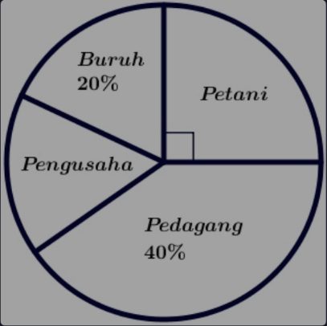  Jika penduduk desa tersebut ada sebanyak 300 orang, maka banyaknya pengusaha di desa tersebut adalah..... | 25
 | Total | 100

Lembar Jawaban Soal
No Soal | Jawaban
1. | Diketahui :  Data yang diberikan diurutkan terlebih dahulu sehingga :  60, 66, 68, 70, 75, 77, 82, 84, 88, 88, 89, 90, 93, 95, 97, 98  Diatanyakan : Median dan Modus  Penyelesaian :  - Median dari data tersebut adalah:  karena median dari data diatas yaitu 84 dan 88 maka :  $$Me=\frac{84+88}{2}$$  $$Me=\frac{172}{2}$$  $$Me=86$$  - Modus dari data tersebut adalah:  60, 66, 68, 70, 75, 77, 82, 84, 88, 88, 89, 90, 93, 95, 97, 98  karena angka 88 muncul sebanyak 2 kali maka modus dari data tersebut adalah 88.  Kesimpulan : Jadi didapatkan bahwa median dari data tersebut 86 dan modus dari data tersebut adalah 88.
2. | Diketahui :  $\overline{X_{gab}}$ (Nilai rata-rata keseluruhan) = $72$  $\overline{X_{p}}$ (Nilai rata-rata perempuan) = $74$  $\overline{X_{L}}$ (Nilai rata-rata perempuan) = $69$  $P+L=40$ atau $P=40-L$  Ditanyakan : berapakah banyaknya siswa laki-laki dalam kelas tersebut?  Jawab :  Misalkan : P = Jumlah perempuan  L = Jumlah laki-laki  Sehingga :  $$\overline{X_{gab}}=\frac{\overline{Xp} . P+\overline{Xl} . L}{P+L}$$  $$72=\frac{74 . (40-L)+69 . L}{40}$$  $72 . \left(40\right)=74. \left(40\right)-74L+69L$  $$72 . \left(40\right)-74. \left(40\right)=-74L+69L$$  $$-2.(40)=-5L$$  $$L=\frac{-2.(40)}{-5}=16$$  Kesimpulan : Jadi banyaknya siswa laki-laki dalam kelas tersebut adalah 16 orang
3. | Diketahui :  Nilai Ulangan Frekuensi  50 4  65 3  70 4  80 6  90 8  Ditanyakan : berapakah presentase siswa yang tidak lulus pada ulangan tersebut ?  Jawab :  Siswa yang tidak lulus yaitu siswa yang mendapat nilai dibawah 70, yakni nilai 50 dan 65.  Sehingga; $4+3=7$  $$\frac{7}{25}x 100\%=28\%$$  kesimpulan :  Jadi presentase siswa yang tidak lulus pada data tersebut adalah $28\%.$
4. | Diketahui :  Nilai Ulangan Matematika Frekuensi  5 2  6 7  7 6  8 10  9 5  Ditanyakan : berapakah banyaknya siswa yang memiliki nilai diatas rata-rata ?  Jawab :  Mean = $\frac{Jumlah Data}{Banyaknya Data}$  $$\overline{X}=\frac{(2x5)+(7x6)+(6x7)+(10x8)+(5x9)}{2+7+6+10+5}$$  $$\overline{X}=\frac{10+42+42+80+45}{30}$$  $$\overline{X}=\frac{219}{30}=7,3$$  Kesimpulan : Jadi nilai rata-rata siswa adalah $7,3$. Sehingga jumlah siswa yang mendapat nilai diatas rata-rata adalah $10+5=15$ orang.
5. | Diketahui :  - Buruh 20%, maka banyaknya buruh adalah : $\frac{20}{100}x300=60$  - Pedangan 40%, maka banyaknya pedagang adalah :  $\frac{40}{100}x300=120$  - Petani seperempat dari lingkaran, itu berarti sama halnya dengan 25%, maka banyaknya petani adalah : $\frac{25}{100}x300=75$  Ditanyakan : Jumlah pengusaha  Jawab :  Karena jumlah keseluruhan penduduk ada sebanyak 300 orang dan jumlah keseluruhan yang telah diketahui yaitu: $60+120+75=255.$ Maka $300-255=45$.  Kesimpulan :  Sehingga banyaknya jumlah pengusaha didesa tersebut adalah 45 orang.

LAMPIRAN 7 : NILAI HASIL PRETEST SISWA KELAS VIII
No. | Nama | Nilai | Kategori | Keterangan
1. | Aslia Bahtera | 70 | Sedang | Tidak Tuntas
2. | Azzahra Nur Salsabila | 80 | Tinggi | Tuntas
3. | Hamidah | 65 | Sedang | Tidak Tuntas
4. | Jumriani | 70 | Sedang | Tidak Tuntas
5. | Maya Safana | 85 | Tinggi | Tuntas
6. | Nur Fadillah | 50 | Rendah | Tidak Tuntas
7. | Nuristiana Syafruddin | 75 | Tinggi | Tuntas
8. | Nursabitha Syahrani | 60 | Sedang | Tidak Tuntas
9. | Nurul Zaskia | 60 | Sedang | Tidak Tuntas
10. | Safitra Ramadhana | 70 | Sedang | Tidak Tuntas
11. | Zahratul Ain | 75 | Tinggi | Tuntas
12. | Novita Sarah | 85 | Tinggi | Tuntas
13. | A. Muh. Akhmar Saputra | 70 | Sedang | Tidak Tuntas
14. | A. Muh. Nur Mustajab | 60 | Sedang | Tidak Tuntas
15. | Ahmad Arya | 60 | Sedang | Tidak Tuntas
16. | Ahmad Nizar | 85 | Tinggi | Tuntas
17. | Airil | 75 | Tinggi | Tuntas
18. | Muhammad Bahrul Ulum | 65 | Sedang | Tidak Tuntas
19. | Dimas Anugrah | 60 | Sedang | Tidak Tuntas
20. | Ikhwan | 65 | Sedang | Tidak Tuntas
21. | M. Afgan Pratama | 70 | Sedang | Tidak Tuntas
22. | Muh. Fauzan | 65 | Sedang | Tidak Tuntas
23. | Muhammad Farel | 60 | Sedang | Tidak Tuntas
24. | Muhammad Fatir | 85 | Tinggi | Tuntas
25. | Muhammad Iyas Fauzi | 60 | Sedang | Tidak Tuntas
26. | Muhammad Syaqir | 70 | Sedang | Tidak Tuntas
27. | Rafi Mahdi | 80 | Tinggi | Tuntas
28. | Raihan Al Kausar | 75 | Tinggi | Tuntas
29. | Miftahul Khaer Ari Agustian | 80 | Tinggi | Tuntas
30. | Reski Adhi Yaksa | 60 | Sedang | Tidak Tuntas
31. | Muhammad Riyan | 50 | Rendah | Tidak Tuntas
32. | Alfikar | 60 | Sedang | Tidak Tuntas

LAMPIRAN 8 : NILAI HASIL POSTTEST SISWA KELAS VIII
No. | Nama | Nilai | Kategori | Keterangan
1. | Aslia Bahtera | 95 | Sangat Tinggi | Tuntas
2. | Azzahra Nur Salsabila | 95 | Sangat Tinggi | Tuntas
3. | Hamidah | 85 | Tinggi | Tuntas
4. | Jumriani | 90 | Sangat Tinggi | Tuntas
5. | Maya Safana | 100 | Sangat Tinggi | Tuntas
6. | Nur Fadillah | 65 | Sedang | Tidak Tuntas
7. | Nuristiana Syafruddin | 95 | Sangat Tinggi | Tuntas
8. | Nursabitha Syahrani | 85 | Tinggi | Tuntas
9. | Nurul Zaskia | 80 | Tinggi | Tuntas
10. | Safitra Ramadhana | 85 | Tinggi | Tuntas
11. | Zahratul Ain | 95 | Sangat Tinggi | Tuntas
12. | Novita Sarah | 100 | Sangat Tinggi | Tuntas
13. | A. Muh. Akhmar Saputra | 85 | Tinggi | Tuntas
14. | A. Muh. Nur Mustajab | 80 | Tinggi | Tuntas
15. | Ahmad Arya | 75 | Tinggi | Tuntas
16. | Ahmad Nizar | 100 | Sangat Tinggi | Tuntas
17. | Airil | 90 | Sangat Tinggi | Tuntas
18. | Muhammad Bahrul Ulum | 85 | Tinggi | Tuntas
19. | Dimas Anugrah | 75 | Tinggi | Tuntas
20. | Ikhwan | 85 | Tinggi | Tuntas
21. | M. Afgan Pratama | 85 | Tinggi | Tuntas
22. | Muh. Fauzan | 80 | Tinggi | Tuntas
23. | Muhammad Farel | 75 | Tinggi | Tuntas
24. | Muhammad Fatir | 90 | Sangat Tinggi | Tuntas
25. | Muhammad Iyas Fauzi | 75 | Tinggi | Tuntas
26. | Muhammad Syaqir | 85 | Tinggi | Tuntas
27. | Rafi Mahdi | 95 | Sangat Tinggi | Tuntas
28. | Raihan Al Kausar | 90 | Sangat Tinggi | Tuntas
29. | Miftahul Khaer Ari Agustian | 95 | Sangat Tinggi | Tuntas
30. | Reski Adhi Yaksa | 75 | Tinggi | Tuntas
31. | Muhammad Riyan | 65 | Sedang | Tidak Tuntas
32. | Alfikar | 80 | Tinggi | Tuntas

LAMPIRAN 9 : DATA KEMAMPUAN PEMECAHAN MASALAH PRETEST
No. | Nama siswa | memahami masalah |  |  |  |  | Menyusun model matematika |  |  |  |  | Menyelesaikan masalah |  |  |  |  | memeriksa kembali |  |  |  |  | Jumlah
 |  | 1 | 2 | 3 | 4 | 5 | 1 | 2 | 3 | 4 | 5 | 1 | 2 | 3 | 4 | 5 | 1 | 2 | 3 | 4 | 5
1 | AB | 3 | 0 | 0 | 0 | 1 | 0 | 2 | 0 | 2 | 2 | 2 | 0 | 1 | 1 | 2 | 1 | 1 | 1 | 1 | 2 | 22
2 | ANS | 0 | 2 | 3 | 1 | 3 | 1 | 3 | 2 | 2 | 2 | 3 | 3 | 2 | 2 | 3 | 2 | 3 | 2 | 2 | 2 | 43
3 | H | 0 | 3 | 0 | 1 | 0 | 2 | 2 | 0 | 2 | 2 | 0 | 3 | 1 | 1 | 2 | 1 | 2 | 1 | 1 | 1 | 25
4 | J | 2 | 0 | 2 | 0 | 2 | 0 | 2 | 1 | 1 | 0 | 1 | 2 | 2 | 2 | 1 | 1 | 2 | 1 | 1 | 1 | 24
5 | MS | 3 | 2 | 0 | 3 | 2 | 2 | 2 | 0 | 2 | 2 | 0 | 3 | 1 | 1 | 2 | 1 | 2 | 1 | 1 | 1 | 31
6 | NRF | 0 | 0 | 3 | 2 | 0 | 0 | 2 | 0 | 2 | 2 | 2 | 0 | 1 | 1 | 2 | 1 | 1 | 1 | 1 | 2 | 23
7 | NSY | 0 | 3 | 3 | 1 | 3 | 1 | 3 | 2 | 2 | 2 | 3 | 3 | 2 | 2 | 3 | 2 | 3 | 2 | 2 | 2 | 44
8 | NS | 1 | 0 | 0 | 2 | 0 | 0 | 2 | 1 | 1 | 2 | 1 | 2 | 1 | 2 | 2 | 0 | 2 | 0 | 2 | 2 | 23
9 | NZ | 0 | 3 | 3 | 1 | 3 | 1 | 3 | 2 | 2 | 2 | 3 | 3 | 2 | 2 | 3 | 2 | 3 | 2 | 2 | 2 | 44
10 | SR | 1 | 1 | 0 | 3 | 0 | 0 | 2 | 1 | 1 | 2 | 1 | 2 | 1 | 2 | 2 | 0 | 2 | 0 | 2 | 2 | 25
11 | ZA | 2 | 3 | 3 | 3 | 3 | 3 | 2 | 2 | 2 | 2 | 2 | 2 | 2 | 2 | 2 | 2 | 2 | 2 | 2 | 2 | 45
12 | NS | 0 | 3 | 3 | 1 | 3 | 1 | 3 | 2 | 2 | 2 | 3 | 3 | 2 | 2 | 3 | 2 | 3 | 2 | 2 | 2 | 44
13 | AMAS | 2 | 3 | 0 | 1 | 0 | 2 | 3 | 1 | 1 | 1 | 3 | 3 | 2 | 2 | 1 | 2 | 2 | 2 | 2 | 2 | 35
14 | AMNM | 2 | 3 | 0 | 0 | 3 | 2 | 3 | 1 | 1 | 1 | 3 | 3 | 2 | 2 | 1 | 2 | 2 | 2 | 2 | 2 | 37
15 | AA | 2 | 0 | 3 | 1 | 0 | 2 | 2 | 3 | 2 | 0 | 3 | 2 | 3 | 2 | 0 | 2 | 2 | 3 | 2 | 0 | 34
16 | AN | 3 | 0 | 2 | 0 | 2 | 2 | 3 | 3 | 3 | 3 | 2 | 3 | 3 | 3 | 3 | 2 | 2 | 3 | 2 | 3 | 47
17 | A | 0 | 0 | 0 | 3 | 0 | 2 | 0 | 1 | 1 | 1 | 3 | 0 | 2 | 2 | 1 | 2 | 0 | 2 | 2 | 2 | 24
18 | MBU | 3 | 0 | 1 | 0 | 2 | 3 | 3 | 2 | 2 | 2 | 3 | 3 | 2 | 2 | 3 | 2 | 2 | 2 | 2 | 2 | 41
19 | DA | 0 | 1 | 0 | 0 | 1 | 2 | 0 | 1 | 0 | 0 | 3 | 0 | 2 | 0 | 0 | 2 | 0 | 2 | 0 | 0 | 14
20 | I | 0 | 2 | 0 | 3 | 0 | 2 | 0 | 1 | 1 | 1 | 3 | 0 | 2 | 2 | 1 | 2 | 0 | 2 | 2 | 2 | 26
21 | MAP | 2 | 0 | 3 | 0 | 0 | 0 | 2 | 0 | 2 | 2 | 2 | 0 | 1 | 1 | 2 | 1 | 1 | 1 | 1 | 2 | 23
22 | MFZ | 0 | 2 | 0 | 3 | 0 | 2 | 0 | 1 | 1 | 1 | 3 | 0 | 2 | 2 | 1 | 2 | 0 | 2 | 2 | 2 | 26
23 | MF | 3 | 0 | 0 | 3 | 3 | 2 | 3 | 1 | 1 | 1 | 3 | 3 | 2 | 2 | 1 | 2 | 2 | 2 | 2 | 2 | 38
24 | MF | 1 | 0 | 3 | 0 | 3 | 2 | 3 | 3 | 3 | 3 | 2 | 3 | 3 | 3 | 3 | 2 | 2 | 3 | 2 | 3 | 47
25 | MIF | 2 | 3 | 0 | 0 | 1 | 2 | 3 | 1 | 1 | 1 | 3 | 3 | 2 | 2 | 1 | 2 | 2 | 2 | 2 | 2 | 35
26 | MS | 0 | 0 | 2 | 3 | 0 | 2 | 0 | 1 | 1 | 1 | 3 | 0 | 2 | 2 | 1 | 2 | 0 | 2 | 2 | 2 | 26
27 | RM | 2 | 0 | 3 | 0 | 3 | 2 | 2 | 3 | 2 | 3 | 3 | 2 | 3 | 2 | 3 | 2 | 2 | 3 | 2 | 3 | 45
28 | RAK | 2 | 3 | 0 | 0 | 3 | 2 | 3 | 1 | 1 | 1 | 3 | 3 | 2 | 2 | 1 | 2 | 2 | 2 | 2 | 2 | 37
29 | MKAA | 2 | 0 | 0 | 1 | 3 | 2 | 2 | 3 | 2 | 3 | 3 | 2 | 3 | 2 | 3 | 2 | 2 | 3 | 2 | 3 | 43
30 | RAY | 2 | 0 | 3 | 0 | 3 | 2 | 2 | 3 | 2 | 3 | 3 | 2 | 3 | 2 | 3 | 2 | 2 | 3 | 2 | 3 | 45
31 | MR | 1 | 2 | 0 | 1 | 0 | 1 | 1 | 1 | 1 | 1 | 1 | 1 | 1 | 1 | 1 | 1 | 1 | 1 | 1 | 1 | 19
32 | AF | 2 | 0 | 2 | 3 | 0 | 2 | 0 | 1 | 1 | 1 | 3 | 0 | 2 | 2 | 1 | 2 | 0 | 2 | 2 | 2 | 28
Jumlah |  | 43 | 39 | 42 | 40 | 47 | 49 | 63 | 45 | 50 | 52 | 76 | 59 | 62 | 58 | 58 | 53 | 52 | 59 | 55 | 61 | 1063
Jumlah Skor |  | 211 |  |  |  |  | 259 |  |  |  |  | 313 |  |  |  |  | 280

LAMPIRAN 10 : DATA KEMAMPUAN PEMECAHAN MASALAH POSTEST
No. | Nama siswa | memahami masalah |  |  |  |  | Menyusun model matematika |  |  |  |  | Menyelesaikan masalah |  |  |  |  | memeriksa kembali |  |  |  |  | Jumlah
 |  | 1 | 2 | 3 | 4 | 5 | 1 | 2 | 3 | 4 | 5 | 1 | 2 | 3 | 4 | 5 | 1 | 2 | 3 | 4 | 5
1 | AB | 3 | 3 | 2 | 3 | 3 | 3 | 3 | 3 | 3 | 2 | 3 | 2 | 3 | 3 | 3 | 3 | 2 | 3 | 3 | 2 | 55
2 | ANS | 3 | 3 | 3 | 3 | 2 | 3 | 3 | 3 | 2 | 3 | 3 | 3 | 2 | 3 | 3 | 3 | 3 | 2 | 2 | 3 | 55
3 | H | 3 | 3 | 2 | 2 | 3 | 3 | 3 | 2 | 2 | 3 | 3 | 3 | 3 | 2 | 2 | 3 | 3 | 2 | 2 | 2 | 51
4 | J | 3 | 3 | 2 | 3 | 2 | 3 | 3 | 3 | 2 | 2 | 3 | 2 | 3 | 2 | 2 | 3 | 2 | 3 | 2 | 2 | 50
5 | MS | 3 | 3 | 3 | 3 | 3 | 3 | 3 | 3 | 3 | 3 | 3 | 3 | 3 | 3 | 3 | 3 | 3 | 3 | 3 | 3 | 60
6 | NRF | 0 | 2 | 2 | 2 | 0 | 2 | 1 | 2 | 2 | 1 | 2 | 2 | 2 | 3 | 2 | 2 | 2 | 2 | 2 | 2 | 35
7 | NSY | 3 | 3 | 3 | 2 | 3 | 3 | 2 | 3 | 3 | 3 | 3 | 3 | 3 | 3 | 2 | 3 | 2 | 3 | 3 | 2 | 55
8 | NS | 3 | 3 | 2 | 2 | 2 | 3 | 2 | 3 | 3 | 1 | 3 | 2 | 2 | 3 | 2 | 3 | 2 | 2 | 2 | 2 | 47
9 | NZ | 3 | 2 | 2 | 2 | 3 | 3 | 3 | 2 | 2 | 2 | 3 | 3 | 2 | 2 | 2 | 3 | 3 | 2 | 2 | 2 | 48
10 | SR | 3 | 3 | 2 | 2 | 3 | 3 | 2 | 3 | 3 | 2 | 3 | 3 | 1 | 3 | 2 | 3 | 2 | 2 | 3 | 2 | 50
11 | ZA | 3 | 3 | 3 | 3 | 2 | 3 | 2 | 3 | 3 | 3 | 3 | 3 | 2 | 3 | 3 | 3 | 2 | 2 | 3 | 3 | 55
12 | NS | 3 | 3 | 3 | 3 | 3 | 3 | 3 | 3 | 3 | 3 | 3 | 3 | 3 | 3 | 3 | 3 | 3 | 3 | 3 | 3 | 60
13 | AMAS | 3 | 3 | 2 | 2 | 3 | 3 | 3 | 3 | 2 | 2 | 3 | 3 | 2 | 3 | 2 | 3 | 3 | 2 | 2 | 2 | 51
14 | AMNM | 3 | 3 | 2 | 2 | 2 | 3 | 3 | 2 | 2 | 2 | 3 | 3 | 2 | 2 | 2 | 3 | 2 | 2 | 2 | 2 | 47
15 | AA | 3 | 2 | 3 | 2 | 2 | 3 | 2 | 3 | 2 | 1 | 3 | 2 | 3 | 2 | 1 | 3 | 2 | 3 | 2 | 1 | 45
16 | AN | 3 | 3 | 3 | 3 | 3 | 3 | 3 | 3 | 3 | 3 | 3 | 3 | 3 | 3 | 3 | 3 | 3 | 3 | 3 | 3 | 60
17 | A | 3 | 2 | 3 | 2 | 3 | 3 | 2 | 3 | 3 | 3 | 3 | 2 | 3 | 3 | 2 | 3 | 2 | 3 | 3 | 2 | 53
18 | MBU | 2 | 3 | 2 | 2 | 3 | 3 | 3 | 2 | 2 | 2 | 3 | 2 | 2 | 2 | 2 | 3 | 2 | 2 | 2 | 2 | 46
19 | DA | 2 | 2 | 3 | 3 | 2 | 3 | 1 | 2 | 3 | 2 | 3 | 2 | 3 | 2 | 2 | 3 | 1 | 2 | 2 | 2 | 45
20 | I | 3 | 2 | 3 | 3 | 2 | 3 | 2 | 3 | 3 | 2 | 3 | 2 | 3 | 3 | 2 | 3 | 2 | 3 | 3 | 2 | 52
21 | MAP | 3 | 3 | 2 | 2 | 3 | 3 | 2 | 2 | 3 | 3 | 3 | 2 | 2 | 2 | 3 | 3 | 2 | 2 | 2 | 3 | 50
22 | MFZ | 3 | 2 | 2 | 3 | 3 | 3 | 3 | 3 | 3 | 2 | 3 | 1 | 3 | 3 | 2 | 3 | 2 | 2 | 3 | 2 | 51
23 | MF | 2 | 3 | 2 | 2 | 3 | 3 | 1 | 2 | 3 | 1 | 3 | 3 | 2 | 2 | 1 | 3 | 2 | 2 | 2 | 2 | 44
24 | MF | 3 | 2 | 3 | 3 | 3 | 3 | 3 | 3 | 3 | 2 | 3 | 3 | 3 | 3 | 3 | 3 | 2 | 3 | 3 | 2 | 56
25 | MIF | 3 | 2 | 3 | 2 | 2 | 3 | 3 | 3 | 2 | 2 | 3 | 2 | 2 | 2 | 1 | 3 | 2 | 2 | 2 | 1 | 45
26 | MS | 2 | 3 | 3 | 3 | 2 | 3 | 2 | 3 | 3 | 2 | 3 | 3 | 2 | 2 | 3 | 3 | 2 | 2 | 2 | 2 | 50
27 | RM | 3 | 2 | 3 | 3 | 3 | 3 | 2 | 3 | 3 | 3 | 3 | 2 | 3 | 3 | 3 | 3 | 2 | 3 | 3 | 3 | 56
28 | RAK | 2 | 2 | 3 | 3 | 3 | 3 | 3 | 3 | 3 | 2 | 3 | 2 | 3 | 3 | 2 | 3 | 2 | 3 | 3 | 2 | 53
29 | MKAA | 2 | 3 | 3 | 3 | 3 | 3 | 2 | 3 | 3 | 3 | 3 | 3 | 3 | 2 | 3 | 3 | 2 | 3 | 2 | 3 | 55
30 | RAY | 2 | 2 | 2 | 2 | 2 | 3 | 2 | 3 | 2 | 2 | 3 | 2 | 2 | 2 | 2 | 3 | 2 | 2 | 2 | 2 | 44
31 | MR | 2 | 0 | 2 | 0 | 2 | 2 | 2 | 2 | 1 | 1 | 2 | 2 | 2 | 3 | 2 | 2 | 2 | 2 | 2 | 2 | 35
32 | AF | 2 | 2 | 2 | 3 | 3 | 3 | 2 | 2 | 2 | 2 | 3 | 2 | 2 | 2 | 2 | 3 | 2 | 2 | 2 | 2 | 45
Jumlah |  | 84 | 80 | 80 | 78 | 81 | 94 | 76 | 86 | 82 | 70 | 94 | 78 | 79 | 82 | 72 | 94 | 70 | 77 | 77 | 70 | 1604
Jumlah Skor |  | 403 |  |  |  |  | 408 |  |  |  |  | 405 |  |  |  |  | 388

LAMPIRAN 11 : LEMBAR VALIDASI INSTRUMEN TES
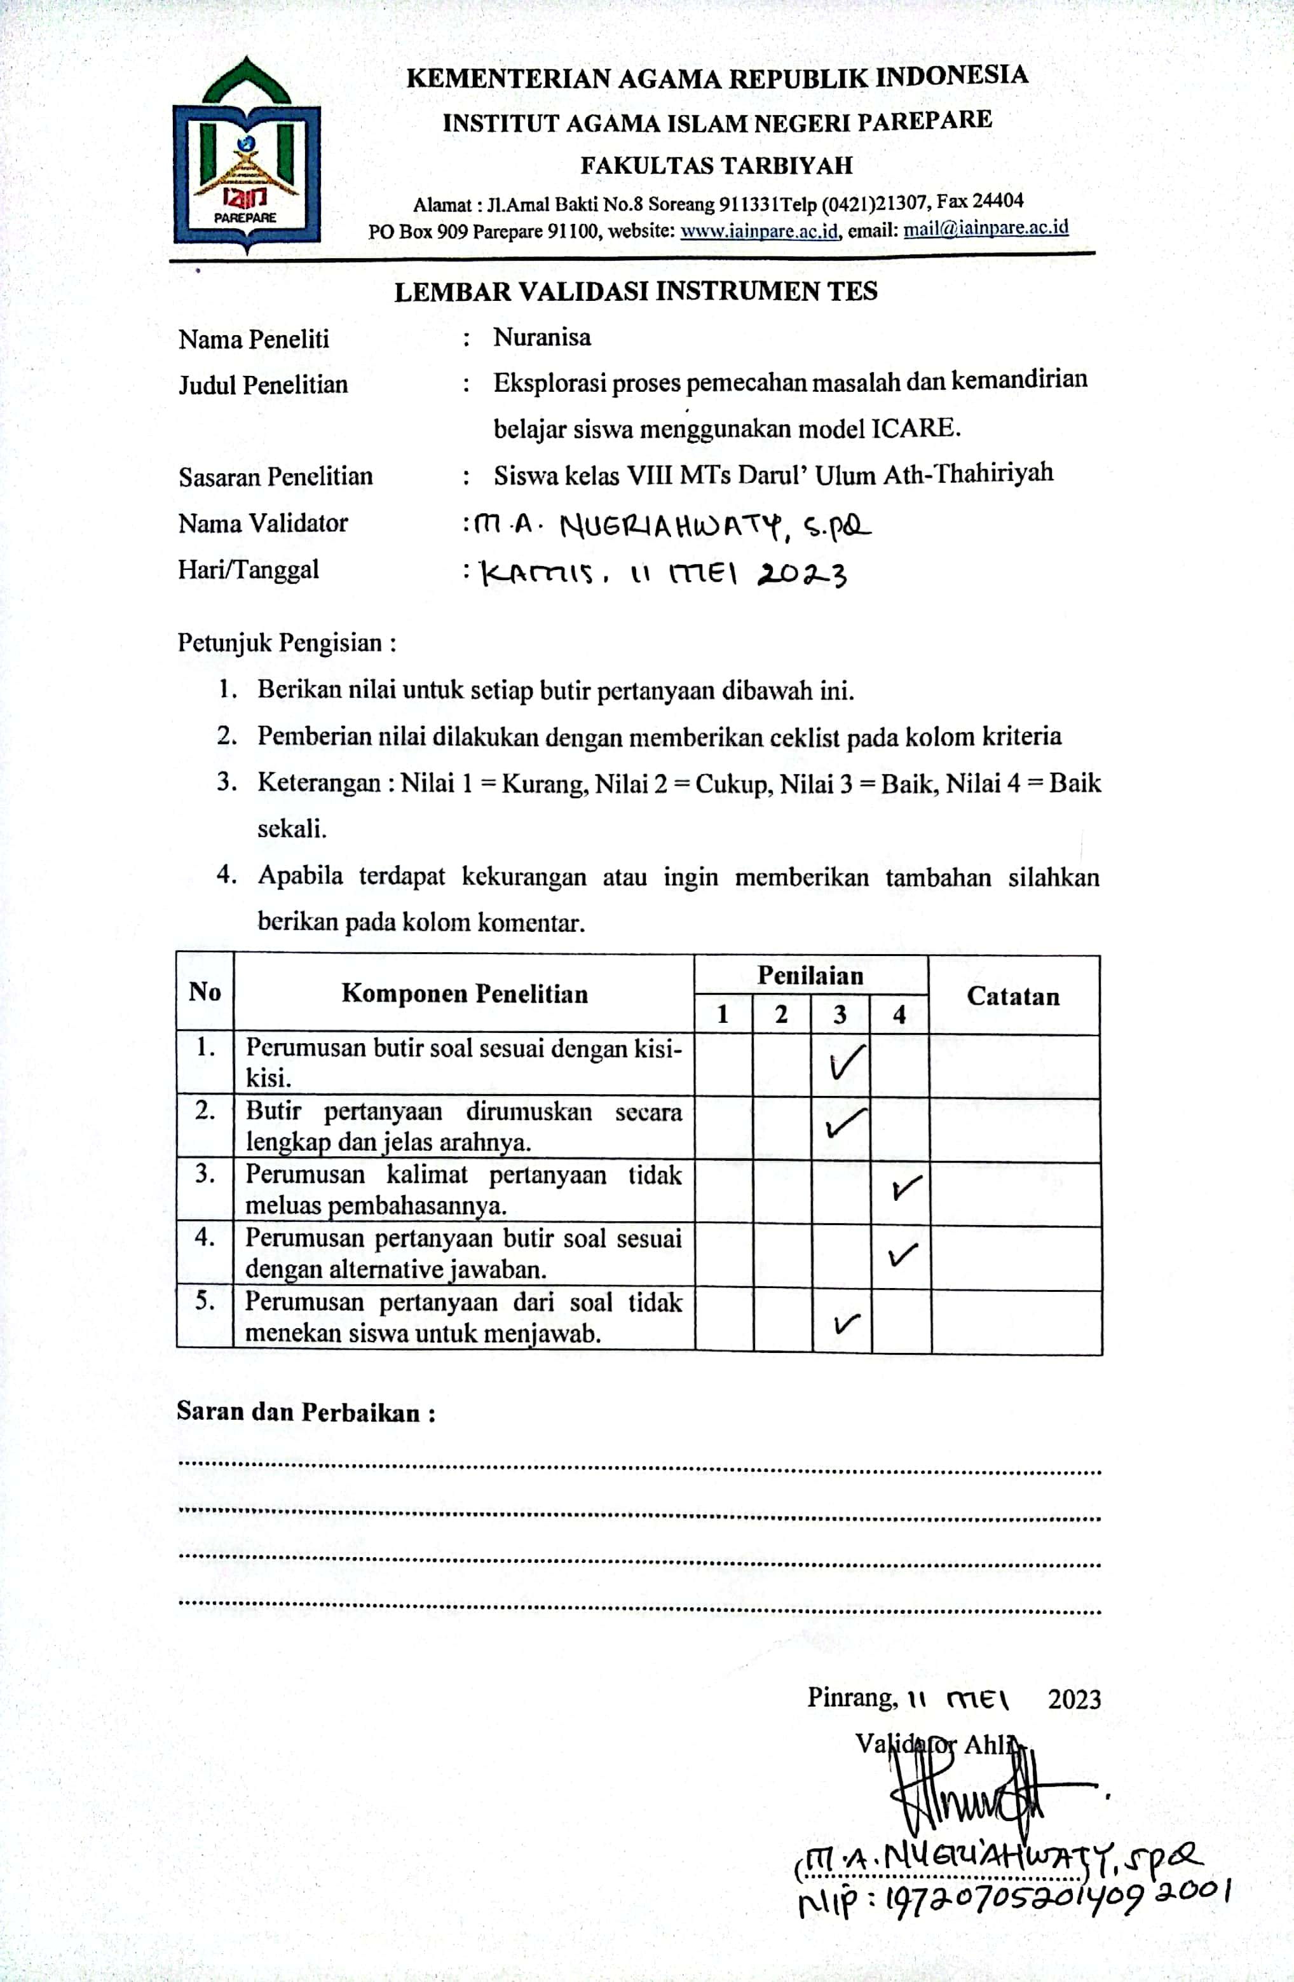
LAMPIRAN 12 : ANGKET KEMANDIRIAN BELAJAR SISWA
ANGKET KEMANDIRIAN BELAJAR MATEMATIKA SISWA
Petunjuk Pengisian Angket :
- Tulislah identitas kalian dibawah ini
- Bacalah setiap pertanyaan dengan baik dan teliti
- Jawablah pertanyaan dengan jujur dan sesuai hati nurani
- Jawablah pertanyaan dengan memilih salah satu dari 4 jawaban yang disediakan
- Berikan tanda Cheklist ($√$) pada kolom yang disediakan
Identitas Diri :
Nama :
Kelas :
Keterangan :
SS : Sangat Setuju TS : Tidak Setuju
S : Setuju STS : Sangat Tidak Setuju
No. | Pernyataan | Jawaban
 |  | SS | S | TS | STS
1. | Saya belajar matematika atas kemauan diri sendiri
2. | Saya malas mencatat dan mendengarkan informasi apapun yang disampaikan oleh guru meskipun informasi tersebut penting.
3. | Saya mempersiapkan alat-alat yang perlu dibawa kesekolah.
4. | Saya menata atau memetakan penggunaan waktu belajar.
5. | Sebelum belajar, saya tidak menyiapkan buku, alat tulis menulis atau peralatan belajar yang lain.
6. | saya memahami manfaat dan tujuan belajar dengan baik.
7. | Saya tetap berusaha untuk mengerjakan soal meski terlihat sangat sulit.
8. | Saya bersemangat belajar walaupun tidak suka dengan guru atau mata pelajaran tersebut.
9. | Saya merasa belajar hanya buang waktu saja
10. | Saya mengeluh ketika harus belajar karena sulit untuk dipahami.
11. | Saya tidak suka meminjam buku catatan milik teman untuk disalin di rumah.
12. | Saya tidak memanfaatkan internet sebagai sumber belajar.
13. | Saya tidak mengunjungi perpustakaan untuk mengerjakan tugas dan mencari berbagai sumber.
14. | Saya menyiapkan strategi belajar dalam menyelesaikan tugas.
15. | Saya tidak tahu hal apa yang harus saya lakukan untuk mengatasi kesulitan yang saya alami ketika belajar.
16. | Saya tidak mempunyai cara khusus untuk memahami pelajaran.
17. | Saya mengumpulkan tugas yang diberikan oleh bapak/ibu guru tepat waktu.
18. | Saya mengumpulkan tugas tanpa dikoreksi terlebih dahulu
19. | Saya dapat mengerjakan soal-soal tanpa meminta bantuan dari teman.
20. | Saya merasa gugup ketika harus menjawab pertanyaan yang diberikan oleh guru.

LAMPIRAN 13 : LEMBAR VALIDASI ANGKET
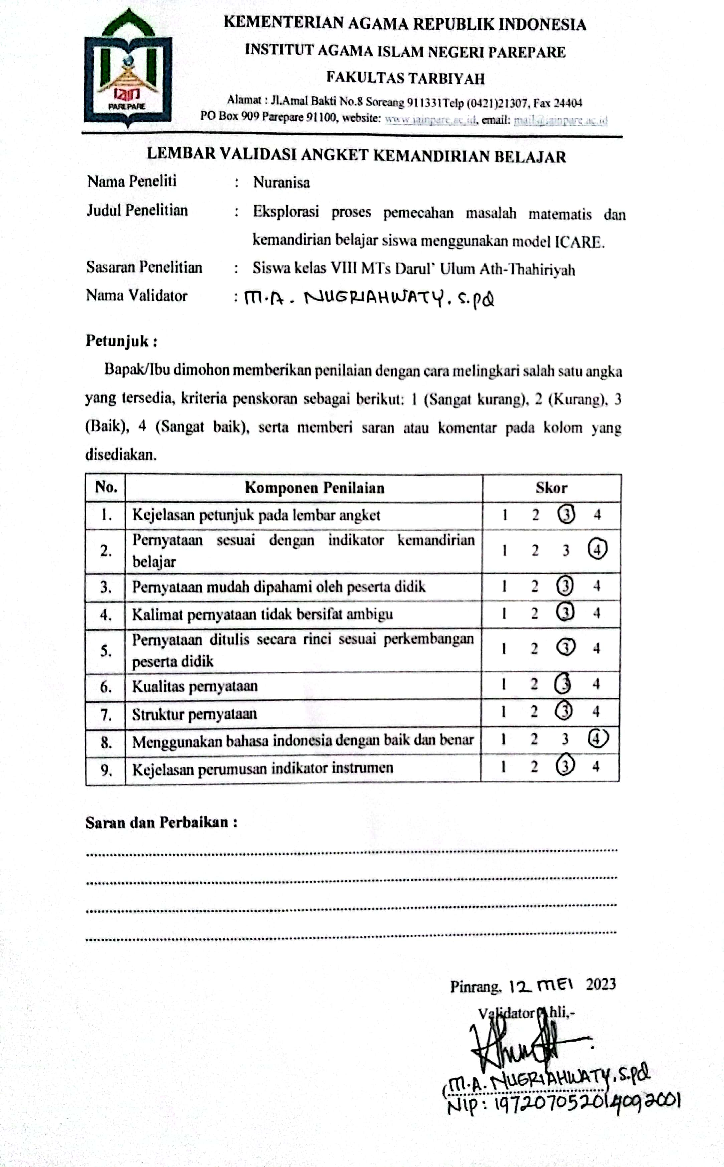
LAMPIRAN 14 : LEMBAR PENGISIAN ANGKET OLEH PESERTA DIDIK
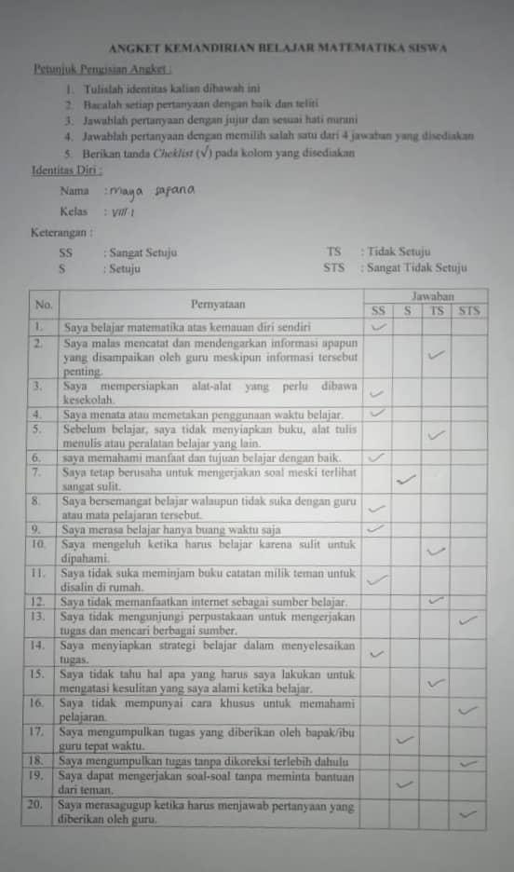
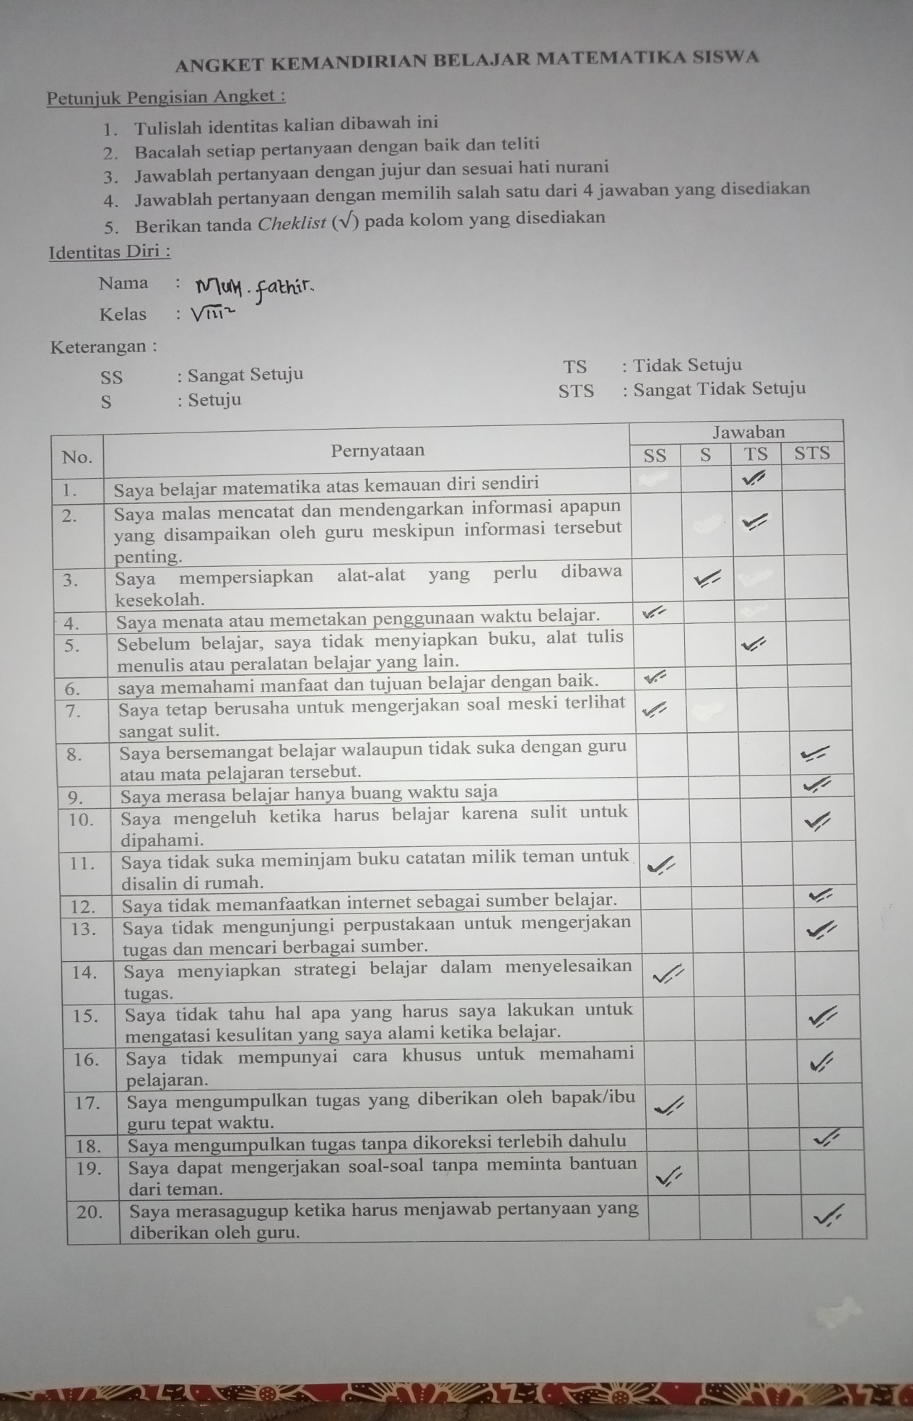
LAMPIRAN 15 : DATA ANGKET HASIL PRETEST
No. | Nama siswa | Inisiatif Belajar |  | Kebutuhan Belajar |  |  | Tujuan |  | Kesulitan sebagai tantangan |  |  | Sumber relevan |  |  | Menetapkan strategi |  |  | Mengevaluasi hasil belajar |  | self-efficacy |  | Jumlah
 |  | P1 | P2 | P3 | P4 | P5 | P6 | P7 | P8 | P9 | P10 | P11 | P12 | P13 | P14 | P15 | P16 | P17 | P18 | P19 | P20
1 | AB | 2 | 4 | 3 | 3 | 3 | 3 | 3 | 1 | 1 | 4 | 3 | 2 | 2 | 3 | 2 | 2 | 3 | 2 | 1 | 3 | 50
2 | ANS | 3 | 2 | 3 | 3 | 1 | 3 | 2 | 2 | 3 | 4 | 3 | 2 | 2 | 3 | 1 | 1 | 3 | 2 | 2 | 2 | 47
3 | H | 2 | 3 | 2 | 2 | 4 | 2 | 2 | 3 | 2 | 3 | 2 | 4 | 1 | 4 | 4 | 4 | 2 | 3 | 1 | 3 | 53
4 | J | 3 | 3 | 2 | 2 | 3 | 2 | 2 | 3 | 1 | 1 | 2 | 1 | 4 | 2 | 2 | 2 | 4 | 1 | 1 | 4 | 45
5 | MS | 4 | 1 | 4 | 3 | 3 | 4 | 3 | 3 | 4 | 2 | 2 | 2 | 1 | 4 | 1 | 1 | 1 | 2 | 3 | 2 | 50
6 | NRF | 3 | 3 | 3 | 3 | 1 | 1 | 2 | 4 | 2 | 2 | 1 | 3 | 1 | 2 | 2 | 3 | 4 | 2 | 3 | 3 | 48
7 | NSY | 2 | 3 | 2 | 3 | 2 | 2 | 4 | 3 | 1 | 2 | 4 | 2 | 3 | 3 | 2 | 2 | 2 | 1 | 3 | 1 | 47
8 | NS | 3 | 3 | 3 | 2 | 1 | 3 | 3 | 2 | 1 | 4 | 3 | 1 | 2 | 2 | 4 | 3 | 2 | 3 | 4 | 2 | 51
9 | NZ | 3 | 3 | 3 | 3 | 2 | 1 | 2 | 2 | 3 | 4 | 3 | 2 | 2 | 2 | 3 | 3 | 3 | 2 | 3 | 2 | 51
10 | SR | 1 | 4 | 2 | 3 | 2 | 3 | 3 | 1 | 4 | 4 | 1 | 2 | 4 | 1 | 4 | 3 | 2 | 3 | 2 | 2 | 51
11 | ZA | 1 | 2 | 1 | 3 | 2 | 2 | 2 | 2 | 3 | 1 | 2 | 2 | 2 | 2 | 1 | 1 | 2 | 2 | 1 | 1 | 35
12 | NS | 4 | 2 | 3 | 3 | 2 | 3 | 2 | 1 | 1 | 1 | 3 | 2 | 2 | 2 | 3 | 3 | 2 | 2 | 2 | 3 | 46
13 | AMAS | 3 | 2 | 2 | 2 | 3 | 1 | 2 | 3 | 1 | 4 | 3 | 2 | 3 | 3 | 2 | 3 | 1 | 3 | 4 | 3 | 50
14 | AMNM | 2 | 1 | 1 | 2 | 3 | 3 | 2 | 3 | 4 | 1 | 3 | 1 | 3 | 2 | 4 | 3 | 1 | 3 | 2 | 1 | 45
15 | AA | 1 | 3 | 2 | 3 | 2 | 3 | 3 | 1 | 3 | 2 | 3 | 2 | 2 | 3 | 2 | 2 | 3 | 3 | 3 | 2 | 48
16 | AN | 3 | 2 | 3 | 3 | 2 | 1 | 2 | 3 | 2 | 3 | 2 | 3 | 2 | 3 | 2 | 2 | 3 | 2 | 3 | 2 | 48
17 | A | 3 | 3 | 2 | 2 | 3 | 2 | 3 | 2 | 2 | 3 | 2 | 2 | 3 | 3 | 3 | 2 | 2 | 2 | 2 | 4 | 50
18 | MBU | 1 | 1 | 2 | 2 | 2 | 2 | 1 | 2 | 1 | 2 | 3 | 2 | 3 | 1 | 1 | 3 | 2 | 1 | 2 | 1 | 35
19 | DA | 2 | 2 | 1 | 2 | 1 | 3 | 2 | 1 | 1 | 2 | 3 | 2 | 1 | 1 | 1 | 2 | 2 | 3 | 1 | 2 | 35
20 | I | 2 | 3 | 3 | 2 | 2 | 2 | 3 | 2 | 3 | 3 | 3 | 3 | 2 | 2 | 3 | 3 | 3 | 2 | 3 | 3 | 52
21 | MAP | 2 | 2 | 2 | 3 | 3 | 3 | 2 | 4 | 3 | 3 | 3 | 3 | 3 | 3 | 2 | 3 | 3 | 3 | 4 | 1 | 55
22 | MFZ | 3 | 4 | 3 | 3 | 3 | 1 | 2 | 1 | 3 | 4 | 1 | 2 | 3 | 1 | 4 | 4 | 3 | 2 | 3 | 1 | 51
23 | MF | 2 | 2 | 1 | 3 | 3 | 2 | 1 | 2 | 4 | 3 | 1 | 2 | 2 | 1 | 4 | 2 | 2 | 2 | 2 | 4 | 45
24 | MF | 1 | 2 | 3 | 1 | 3 | 4 | 2 | 4 | 1 | 2 | 3 | 4 | 3 | 3 | 2 | 2 | 2 | 1 | 3 | 2 | 48
25 | MIF | 2 | 2 | 2 | 4 | 2 | 3 | 2 | 3 | 2 | 1 | 2 | 2 | 3 | 1 | 2 | 3 | 3 | 4 | 2 | 2 | 47
26 | MS | 2 | 3 | 3 | 2 | 2 | 2 | 3 | 2 | 3 | 4 | 2 | 4 | 2 | 2 | 2 | 3 | 3 | 3 | 3 | 3 | 53
27 | RM | 3 | 3 | 2 | 2 | 3 | 2 | 2 | 2 | 2 | 3 | 2 | 3 | 3 | 2 | 3 | 3 | 2 | 3 | 2 | 3 | 50
28 | RAK | 2 | 3 | 4 | 3 | 4 | 4 | 4 | 1 | 1 | 1 | 3 | 3 | 3 | 2 | 1 | 3 | 2 | 1 | 2 | 3 | 50
29 | MKAA | 1 | 4 | 2 | 3 | 4 | 3 | 3 | 2 | 3 | 2 | 2 | 3 | 4 | 2 | 3 | 4 | 2 | 4 | 2 | 2 | 55
30 | RAY | 2 | 3 | 3 | 2 | 1 | 3 | 2 | 4 | 3 | 3 | 3 | 1 | 2 | 3 | 2 | 2 | 3 | 3 | 3 | 4 | 52
31 | MR | 3 | 3 | 3 | 2 | 3 | 2 | 1 | 4 | 2 | 4 | 3 | 4 | 3 | 3 | 3 | 3 | 3 | 4 | 3 | 3 | 59
32 | AF | 3 | 2 | 3 | 3 | 2 | 2 | 2 | 2 | 2 | 3 | 1 | 4 | 2 | 4 | 4 | 3 | 2 | 3 | 3 | 2 | 52
Jumlah |  | 74 | 83 | 78 | 76 | 77 | 77 | 74 | 75 | 72 | 85 | 77 | 77 | 78 | 75 | 79 | 83 | 77 | 77 | 78 | 76 | 1554

LAMPIRAN 16 : DATA ANGKET HASIL POSTTEST
No. | Nama siswa | Inisiatif Belajar |  | Kebutuhan Belajar |  |  | Tujuan |  | Kesulitan sebagai tantangan |  |  | Sumber relevan |  |  | Menetapkan strategi |  |  | Mengevaluasi hasil belajar |  | self-efficacy |  | Jumlah
 |  | P1 | P2 | P3 | P4 | P5 | P6 | P7 | P8 | P9 | P10 | P11 | P12 | P13 | P14 | P15 | P16 | P17 | P18 | P19 | P20
1 | AB | 4 | 3 | 4 | 4 | 3 | 4 | 4 | 2 | 1 | 4 | 4 | 4 | 4 | 4 | 4 | 3 | 3 | 4 | 2 | 3 | 68
2 | ANS | 4 | 4 | 4 | 4 | 4 | 4 | 3 | 2 | 1 | 3 | 4 | 4 | 4 | 4 | 3 | 3 | 4 | 4 | 3 | 4 | 70
3 | H | 3 | 3 | 3 | 3 | 3 | 3 | 3 | 2 | 1 | 4 | 3 | 3 | 3 | 3 | 3 | 3 | 3 | 3 | 2 | 3 | 57
4 | J | 3 | 3 | 3 | 3 | 3 | 3 | 3 | 3 | 1 | 4 | 3 | 3 | 3 | 3 | 3 | 3 | 3 | 3 | 2 | 3 | 58
5 | MS | 4 | 3 | 4 | 4 | 3 | 4 | 3 | 4 | 4 | 3 | 4 | 3 | 4 | 4 | 3 | 4 | 3 | 4 | 3 | 4 | 72
6 | NRF | 2 | 4 | 4 | 4 | 4 | 4 | 3 | 4 | 2 | 3 | 4 | 3 | 4 | 3 | 3 | 3 | 4 | 3 | 4 | 3 | 68
7 | NSY | 3 | 3 | 3 | 3 | 4 | 4 | 3 | 4 | 1 | 3 | 4 | 3 | 4 | 4 | 4 | 4 | 4 | 4 | 4 | 4 | 70
8 | NS | 3 | 3 | 3 | 3 | 4 | 3 | 3 | 2 | 1 | 4 | 3 | 3 | 3 | 3 | 3 | 3 | 4 | 4 | 4 | 3 | 62
9 | NZ | 4 | 3 | 4 | 4 | 4 | 4 | 3 | 1 | 1 | 3 | 4 | 4 | 4 | 3 | 4 | 3 | 4 | 3 | 4 | 4 | 68
10 | SR | 2 | 3 | 3 | 4 | 4 | 2 | 4 | 2 | 1 | 3 | 2 | 4 | 3 | 2 | 3 | 3 | 3 | 4 | 4 | 4 | 60
11 | ZA | 2 | 4 | 3 | 4 | 4 | 3 | 3 | 1 | 1 | 3 | 3 | 3 | 3 | 3 | 3 | 3 | 3 | 3 | 2 | 3 | 57
12 | NS | 3 | 4 | 4 | 4 | 3 | 4 | 3 | 1 | 1 | 3 | 4 | 4 | 4 | 3 | 3 | 3 | 3 | 4 | 3 | 3 | 64
13 | AMAS | 4 | 4 | 3 | 3 | 3 | 3 | 3 | 4 | 1 | 3 | 2 | 4 | 3 | 4 | 4 | 3 | 2 | 3 | 1 | 3 | 60
14 | AMNM | 3 | 3 | 3 | 4 | 3 | 3 | 3 | 4 | 1 | 3 | 4 | 3 | 3 | 3 | 3 | 3 | 2 | 3 | 1 | 4 | 59
15 | AA | 2 | 3 | 3 | 4 | 4 | 4 | 4 | 1 | 4 | 4 | 4 | 4 | 4 | 4 | 4 | 4 | 4 | 4 | 4 | 4 | 73
16 | AN | 4 | 4 | 4 | 4 | 4 | 4 | 3 | 3 | 3 | 3 | 3 | 3 | 4 | 4 | 4 | 4 | 4 | 4 | 4 | 3 | 73
17 | A | 3 | 3 | 3 | 3 | 3 | 3 | 3 | 3 | 4 | 3 | 3 | 3 | 3 | 3 | 3 | 3 | 3 | 3 | 3 | 3 | 61
18 | MBU | 2 | 3 | 3 | 3 | 3 | 3 | 2 | 4 | 1 | 3 | 4 | 3 | 3 | 1 | 3 | 3 | 3 | 4 | 2 | 4 | 57
19 | DA | 4 | 3 | 2 | 1 | 3 | 2 | 3 | 2 | 1 | 3 | 4 | 3 | 3 | 1 | 3 | 3 | 4 | 3 | 2 | 4 | 54
20 | I | 4 | 3 | 4 | 3 | 4 | 4 | 4 | 3 | 4 | 3 | 4 | 3 | 4 | 3 | 3 | 3 | 4 | 4 | 4 | 4 | 72
21 | MAP | 4 | 4 | 3 | 4 | 3 | 3 | 3 | 3 | 4 | 3 | 4 | 3 | 3 | 4 | 4 | 3 | 3 | 4 | 4 | 3 | 69
22 | MFZ | 3 | 3 | 4 | 4 | 3 | 3 | 3 | 1 | 4 | 4 | 2 | 4 | 3 | 1 | 3 | 4 | 4 | 4 | 4 | 4 | 65
23 | MF | 4 | 3 | 2 | 4 | 3 | 4 | 3 | 2 | 3 | 3 | 3 | 3 | 4 | 2 | 3 | 3 | 2 | 3 | 3 | 3 | 60
24 | MF | 2 | 3 | 3 | 4 | 3 | 4 | 4 | 1 | 1 | 4 | 4 | 4 | 4 | 4 | 4 | 4 | 4 | 4 | 4 | 4 | 69
25 | MIF | 4 | 4 | 3 | 3 | 4 | 3 | 2 | 4 | 1 | 3 | 3 | 3 | 3 | 2 | 4 | 3 | 3 | 4 | 1 | 3 | 60
26 | MS | 4 | 4 | 4 | 3 | 4 | 4 | 4 | 3 | 4 | 3 | 4 | 3 | 4 | 3 | 4 | 3 | 4 | 3 | 4 | 3 | 72
27 | RM | 3 | 3 | 3 | 3 | 3 | 3 | 3 | 3 | 3 | 3 | 3 | 3 | 3 | 3 | 3 | 3 | 3 | 3 | 3 | 3 | 60
28 | RAK | 4 | 3 | 4 | 3 | 3 | 2 | 4 | 1 | 1 | 4 | 4 | 3 | 3 | 2 | 4 | 3 | 2 | 4 | 2 | 3 | 59
29 | MKAA | 2 | 3 | 2 | 3 | 3 | 1 | 3 | 2 | 1 | 4 | 3 | 3 | 4 | 4 | 3 | 4 | 2 | 4 | 1 | 3 | 55
30 | RAY | 2 | 3 | 2 | 4 | 4 | 2 | 3 | 3 | 4 | 3 | 4 | 4 | 3 | 2 | 3 | 3 | 2 | 3 | 1 | 3 | 58
31 | MR | 1 | 3 | 3 | 3 | 3 | 3 | 1 | 2 | 3 | 3 | 2 | 3 | 3 | 4 | 3 | 3 | 4 | 3 | 4 | 4 | 58
32 | AF | 4 | 4 | 4 | 4 | 4 | 2 | 3 | 2 | 3 | 3 | 2 | 3 | 3 | 2 | 3 | 3 | 3 | 3 | 4 | 4 | 63
Jumlah |  | 100 | 106 | 104 | 110 | 110 | 102 | 99 | 79 | 67 | 105 | 108 | 106 | 110 | 95 | 107 | 103 | 103 | 113 | 93 | 110 | 2031

LAMPIRAN 17 : PEDOMAN WAWANCARA
KEMENTERIAN AGAMA REPUBLIK INDONESIA
INSTITUT AGAMA ISLAM NEGERI PAREPARE
FAKULTAS TARBIYAH
Jl.Amal Bakti No.8 Soreang 911331Telp (0421)21307
INSTRUMEN PENELITIAN PENULISAN SKRIPSI

Nama | : | Nuranisa
Nim/ Prodi | : | 19.1600.004/ Tadris Matematika
Fakultas | : | Tarbiyah
Judul Penelitian | : | Eksplorasi proses pemecahan masalah matematis dan kemandirian belajar siswa menggunakan model ICARE.

No | Pertanyaan | Jawaban
1 | Apakah anda belajar matematika secara teratur tanpa paksaan dari guru maupun orang tua ?
2 | Apakah anda mempersiapkan perlengkapan belajar sebelum pembelajaran matematika dimulai ?
3 | Apakah anda terpacu untuk belajar lebih giat saat memperoleh nilai ulangan matematika yang rendah ?
4 | Apakah anda senang jika diberi tugas oleh guru ? Dan jika mendapat tugas yang sulit apakah anda bekerja sama dengan teman yang lebih pintar ?
5 | Apakah anda mencari sumber referensi lain selain yang diberikan oleh guru ketika belajar matematika ?
6 | Apakah anda berusaha mengemukakan pendapat tentang materi statistika yang diajarkan menggunakan model ICARE ?
7 | Apa yang anda lakukan jika mendapat nilai matematika yang rendah ?
8 | Apakah anda selalu merasa siap mengikuti pembelajaran matematika ? Dan apa yang anda lakukan jika tiba-tiba ditunjuk diberi pertanyaan oleh guru ?
LAMPIRAN 18 : HASIL WAWANCARA DENGAN PESERTA DIDIK
Tabel 4.6 Hasil Wawancara dengan Peserta didik NS.
No. | Pertanyaan | Jawaban
1. | Apakah anda belajar matematika secara teratur tanpa paksaan dari guru maupun orang tua ? | Iya, saya belajar matematika secara teratur walaupun kadang belajar mandiri tanpa adanya paksaan dari guru maupun orang tua, dan juga terkadang saya belajar bersama teman-teman.
2. | Apakah anda mempersiapkan perlengkapan belajar sebelum pembelajaran matematika dimulai ? | Iya saya mempersiapkan perlengkapan belajar yang dibutuhkan seperti buku tulis, pulpen, penggaris, akan tetapi terkadang saya juga lupa membawa perlengkapan belajar.
3. | Apakah anda terpacu untuk belajar lebih giat saat memperoleh nilai ulangan matematika yang rendah ? | Iya, ketika saya mendapat niai ulangan matematika yang rendah maka saya akan berusaha untuk belajar lebih giat lagi dan memperbaiki nilai ulangan saya dengan berkonsultasi langsung dengan guru matematika.
4. | Apakah anda senang jika diberi tugas oleh guru ? Dan jika mendapat tugas yang sulit apakah anda bekerja sama dengan teman yang lebih pintar ? | Iya saya senang jika ada tugas dari guru karena saya suka belajar matematika namun ketika mendapat soal yang sulit biasanya saya bertanya kepada teman yang lebih pintar dan bekerja sama untuk menyelesaikan soal tersebut.
5. | Apakah anda mencari sumber referensi lain selain yang diberikan oleh guru ketika belajar matematika ? | Iya biasanya saya belajar matematika melalui youtube, serta buku-buku lain yang berkaitan dengan materi yang diajarkan, jadi bukan hanya referensi yang diberikan oleh guru yang menjadi patokan untuk belajar matematika.
6. | Apakah anda berusaha mengemukakan pendapat tentang materi statistika yang diajarkan menggunakan model ICARE ? | Iya terkadang saya bertanya tentang materi yang dijelaskan, apalagi materi yang diajarkan menggunakan model pembelajaran yang berbeda dari sebelumnya.
7. | Apa yang anda lakukan jika mendapat nilai matematika yang rendah ? | Saya akan berusaha memperbaiki nilai matematika saya, serta belajar lebih giat lagi.
8. | Apakah anda selalu merasa siap mengikuti pembelajaran matematika ? Dan apa yang anda lakukan jika tiba-tiba ditunjuk diberi pertanyaan oleh guru ? | Iya saya selalu siap untuk mengikuti pembelajaran matematika, akan tetapi jika tiba-tiba ditunjuk dan diberi pertanyaan maka saya akan diam ketika betul-betul tidak dapat menjawabnya.
Tabel 4.7 Hasil Wawancara dengan Peserta didik AN.
No. | Pertanyaan | Jawaban
1. | Apakah anda belajar matematika secara teratur tanpa paksaan dari guru maupun orang tua ? | Iya terkadang saya belajar matematika sendiri diasrama tanpa harus dipaksa oleh guru.
2. | Apakah anda mempersiapkan perlengkapan belajar sebelum pembelajaran matematika dimulai ? | Iya saya selalu mempersiapkan perlengkapan untuk belajar matematika sebelum pembelajaran dimulai. Jika ada perlengkapan tambahan yang harus dibawa maka saya akan mempersiapkannya terlebih dahulu.
3. | Apakah anda terpacu untuk belajar lebih giat saat memperoleh nilai ulangan matematika yang rendah ? | Iya saya terpacuuntuk belajar lebih giat lagi terlebih pada saat sata mendapat nilai ulangan matematika yang rendah.
4. | Apakah anda senang jika diberi tugas oleh guru ? Dan jika mendapat tugas yang sulit apakah anda bekerja sama dengan teman yang lebih pintar ? | Saya tidak begitu senang ketika diberi tugas oleh guru apalagi ketika soalnya sulit untuk dipecahkan, akan tetapi jika ada teman yang lebih pintar biasanya saya bertanya bagaimana cara menyelesaikan soal tersebut.
5. | Apakah anda mencari sumber referensi lain selain yang diberikan oleh guru ketika belajar matematika ? | Iya saya biasanya belajar dari sumber referensi lain seperti youtube atau google.
6. | Apakah anda berusaha mengemukakan pendapat tentang materi statistika yang diajarkan menggunakan model ICARE ? | Iya terkadang saya bertanya tentang materi yang dijelaskan oleh guru ketika proses pembelajaran sedang berlangsung.
7. | Apa yang anda lakukan jika mendapat nilai matematika yang rendah ? | Jika nilai matematika saya rendah maka saya akan memperbaikinya dan belajar dengan sungguh-sunggu agar mendapat nilai yang memuaskan.
8. | Apakah anda selalu merasa siap mengikuti pembelajaran matematika ? Dan apa yang anda lakukan jika tiba-tiba ditunjuk diberi pertanyaan oleh guru ? | Kalau mengenai siap atau tidaknya, saya selalu siap untuk mengikuti pembelajaran matematika. Ketika saya tiba-tiba ditunjuk dan diberi pertanyaan oleh guru dan saya tidak paham maka saya akan diam begitupun sebaliknya.
Tabel 4.8 Hasil Wawancara dengan Peserta didik NZ.
No. | Pertanyaan | Jawaban
1. | Apakah anda belajar matematika secara teratur tanpa paksaan dari guru maupun orang tua ? | Saya tidak belajar matematika secara teratur apalagi belajar sendiri, akan tetapi saya belajar ketika ada paksaan dari guru.
2. | Apakah anda mempersiapkan perlengkapan belajar sebelum pembelajaran matematika dimulai ? | Iya saya selalu mempersiapkan perlengkapan belajar sebelum pembelajaran berlangsung, seperti mempersiapkan alat tulis menulis dan sebagainya.
3. | Apakah anda terpacu untuk belajar lebih giat saat memperoleh nilai ulangan matematika yang rendah ? | Iya, saya ingin belajar lebih giat dan latihan mengerjakan soal matematika agar nantinya mendapat nilai yang tinggi.
4. | Apakah anda senang jika diberi tugas oleh guru ? Dan jika mendapat tugas yang sulit apakah anda bekerja sama dengan teman yang lebih pintar ? | Iya saya senang jika ada tugas dari guru karena jika mendapat tugas yang sulit sekalipun itu dapat diselesaikan dengan cara bekerjasama dengan teman yang lebih pintar.
5. | Apakah anda mencari sumber referensi lain selain yang diberikan oleh guru ketika belajar matematika ? | Iya saya belajar matematika dengan guru, dan memberi contoh soal lalu saya menyelesaikan soal tersebut sampai paham cara penyelesaiannya.
6. | Apakah anda berusaha mengemukakan pendapat tentang materi statistika yang diajarkan menggunakan model ICARE ? | Iya saya selalu berusaha mengemukakan pendapat tentang materi yang diajarkan dan saya sering bertanya kepada guru ketika ada materi yang belum dipahami.
7. | Apa yang anda lakukan jika mendapat nilai matematika yang rendah ? | Jika saya mendapat nilai ulangan matematika yang rendah, maka itu membuat saya lebih tertarik untuk belajar sungguh-sungguh agar mendapat nilai matematika yang tinggi.
8. | Apakah anda selalu merasa siap mengikuti pembelajaran matematika ? Dan apa yang anda lakukan jika tiba-tiba ditunjuk diberi pertanyaan oleh guru ? | Iya saya selalu siap untuk mengikuti pembelajaran matematika, akan tetapi juga biasanya tiba-tiba langsung menunjuk dan memberi pertanyaan yang membuat saya sulit untuk menjawabnya.

Tabel 4.9 Hasil Wawancara dengan Peserta didik MF.
No. | Pertanyaan | Jawaban
1. | Apakah anda belajar matematika secara teratur tanpa paksaan dari guru maupun orang tua ? | Iya terkadang saya belajar sendiri diasrama tanpa harus dipaksa oleh orang lain.
2. | Apakah anda mempersiapkan perlengkapan belajar sebelum pembelajaran matematika dimulai ? | Iya saya selalu mempersiapkan perlengkapan belajar sebelum proses pembelajaran dimulai.
3. | Apakah anda terpacu untuk belajar lebih giat saat memperoleh nilai ulangan matematika yang rendah ? | ketika memperoleh nilai ulangan matematika yang rendah, maka saya akan terpacu untuk belajar lebih giat dan tidak ingin dikalah oleh teman-teman yang mendapat nilai tinggi.
4. | Apakah anda senang jika diberi tugas oleh guru ? Dan jika mendapat tugas yang sulit apakah anda bekerja sama dengan teman yang lebih pintar ? | Iya saya senang jika ada tugas yang diberikan oleh guru karena itu dapat diselesaikan bersama dengan teman-teman dengan saling bertukar pikiran, saling membantu satu sama lain, yang lebih pintar mengajari teman yang kurang mampu untuk mengerjakan soal.
5. | Apakah anda mencari sumber referensi lain selain yang diberikan oleh guru ketika belajar matematika ? | Iya biasanya saya belajar matematika dengan bertanya kepada teman-teman tentang materi yang belum saya pahami.
6. | Apakah anda berusaha mengemukakan pendapat tentang materi statistika yang diajarkan menggunakan model ICARE ? | Katika ada yang belum saya pahami dalam pembelajaran maka saya mengajukan pertanyaan kepada guru
7. | Apa yang anda lakukan jika mendapat nilai matematika yang rendah ? | Belajar lebih giat lagi agar bisa mendapat nilai tinggi seperti teman-teman yang lainnya.
8. | Apakah anda selalu merasa siap mengikuti pembelajaran matematika ? Dan apa yang anda lakukan jika tiba-tiba ditunjuk diberi pertanyaan oleh guru ? | Iya saya siap untuk mengikuti pembelajaran matematika, akan tetapi jika tiba-tiba ditunjuk oleh guru maka saya akan berusaha menjawab walaupun jawabannya tidak sesuai.
Tabel 4.10 Hasil Wawancara dengan Peserta didik MR.
No. | Pertanyaan | Jawaban
1. | Apakah anda belajar matematika secara teratur tanpa paksaan dari guru maupun orang tua ? | Tidak, saya akan belajar secara mandiri jika ada paksaan dari guru, serta saya tidak pernah berinisiatif untuk belajar mandiri.
2. | Apakah anda mempersiapkan perlengkapan belajar sebelum pembelajaran matematika dimulai ? | Iya saya mempersiapkan perlengkapan seperti buku tulis, buku paket, pulpen, namun perlengkapan seperti mistar dan yang lainnya terkadang saya lupa mempersiapkannya.
3. | Apakah anda terpacu untuk belajar lebih giat saat memperoleh nilai ulangan matematika yang rendah ? | Tidak, ketika saya memperoleh nilai ulangan matematika yang rendah saya tidak berusaha untuk memperbaikinya maupun terpacu untuk belajar lebih giat.
4. | Apakah anda senang jika diberi tugas oleh guru ? Dan jika mendapat tugas yang sulit apakah anda bekerja sama dengan teman yang lebih pintar ? | Saya tidak begitu senang karena saya tidak suka pembelajaran matematika, dan jika mendapat tugas yang sulit biasanya saya langsung menyalin tugas teman saya yang lebih pintar.
5. | Apakah anda mencari sumber referensi lain selain yang diberikan oleh guru ketika belajar matematika ? | Tidak, saya tidak belajar matematika dari referensi selain yang diberikan guru. Saya hanya belajar disekolah setiap pembelajaran matematika berlangsung.
6. | Apakah anda berusaha mengemukakan pendapat tentang materi statistika yang diajarkan menggunakan model ICARE ? | Pada saat pembelajaran berlangsung biasanya saya tidak bertanya walaupun ada yang kurang dipahami, karena tidak berani bertanya maupun mengungkapkan pendapat tentang materi tersebut.
7. | Apa yang anda lakukan jika mendapat nilai matematika yang rendah ? | Ketika mendapat nilai matematika yang rendah saya tidak berniat untuk memperbaikinya, karena saya tidak terlalu peduli dengan nilai matematika saya.
8. | Apakah anda selalu merasa siap mengikuti pembelajaran matematika ? Dan apa yang anda lakukan jika tiba-tiba ditunjuk diberi pertanyaan oleh guru ? | Terkadang saya tidak siap untuk mengikuti pembelajaran matematika dan rasanya ingin bolos ketika ada pembelajaran matematika. Jika saya tiba-tiba ditunjuk dan diberikan pertanyaan oleh guru maka saya akan menjawabnya jika paham, namun ketika tidak paham maka saya akan diam.
Tabel 4.11 Hasil Wawancara dengan Peserta didik NF.
No. | Pertanyaan | Jawaban
1. | Apakah anda belajar matematika secara teratur tanpa paksaan dari guru maupun orang tua ? | Saya tidak belajar matematika dengan teratur karena tidak terlalu tertarik untuk mempelajari matematika, serta saya akan belajar jika ada paksaan dari guru.
2. | Apakah anda mempersiapkan perlengkapan belajar sebelum pembelajaran matematika dimulai ? | Saya hanya selalu mempersiapkan buku tulis dan pulpen, untuk perlengkapan yang lainnya saya tidak mempersiapkannya.
3. | Apakah anda terpacu untuk belajar lebih giat saat memperoleh nilai ulangan matematika yang rendah ? | Iya, saya terpacu dan berusaha lebih giat lagi untuk memperoleh nilai ulangan yang memuaskan.
4. | Apakah anda senang jika diberi tugas oleh guru ? Dan jika mendapat tugas yang sulit apakah anda bekerja sama dengan teman yang lebih pintar ? | Iya saya senang jika ada tugas dari guru karena jika mendapat tugas yang sulit itu bisa diselesaikan dengan saling membantu untuk menyelesaikan soal tersebut.
5. | Apakah anda mencari sumber referensi lain selain yang diberikan oleh guru ketika belajar matematika ? | Tidak, saya hanya belajar matematika ketika disekolah saja dan tidak belajar secara mandiri, serta tidak mencari referensi lain selain yang diberikan oleh guru.
6. | Apakah anda berusaha mengemukakan pendapat tentang materi statistika yang diajarkan menggunakan model ICARE ? | Jika pada saat pembelajaran berlangsung dan ada hal yang belum saya pahami, maka saya akan mengajukan pertanyaan kepada guru atau teman yang sudah paham pada materi tersebut.
7. | Apa yang anda lakukan jika mendapat nilai matematika yang rendah ? | Saya akan berusaha lebih giat lagi untuk mendapat nilai yang lebih tinggi. Terlebih ketika ada tugas yang tidak lengkap dan diancam oleh guru bahwa tidak naik kelas, maka saya akan segera melengkapi tugas-tugas yang telah diberikan sebelumnya.
8. | Apakah anda selalu merasa siap mengikuti pembelajaran matematika ? Dan apa yang anda lakukan jika tiba-tiba ditunjuk diberi pertanyaan oleh guru ? | Iya saya selalu siap untuk mengikuti pembelajaran matematika, akan tetapi jika tiba-tiba ditunjuk dan diberi pertanyaan yang membuat saya kesulitan untuk menjawabnya maka saya akan mengatakan bahwa saya tidak tahu lalu diam.

LAMPIRAN 19 : LEMBAR VALIDASI PEDOMAN WAWANCARA
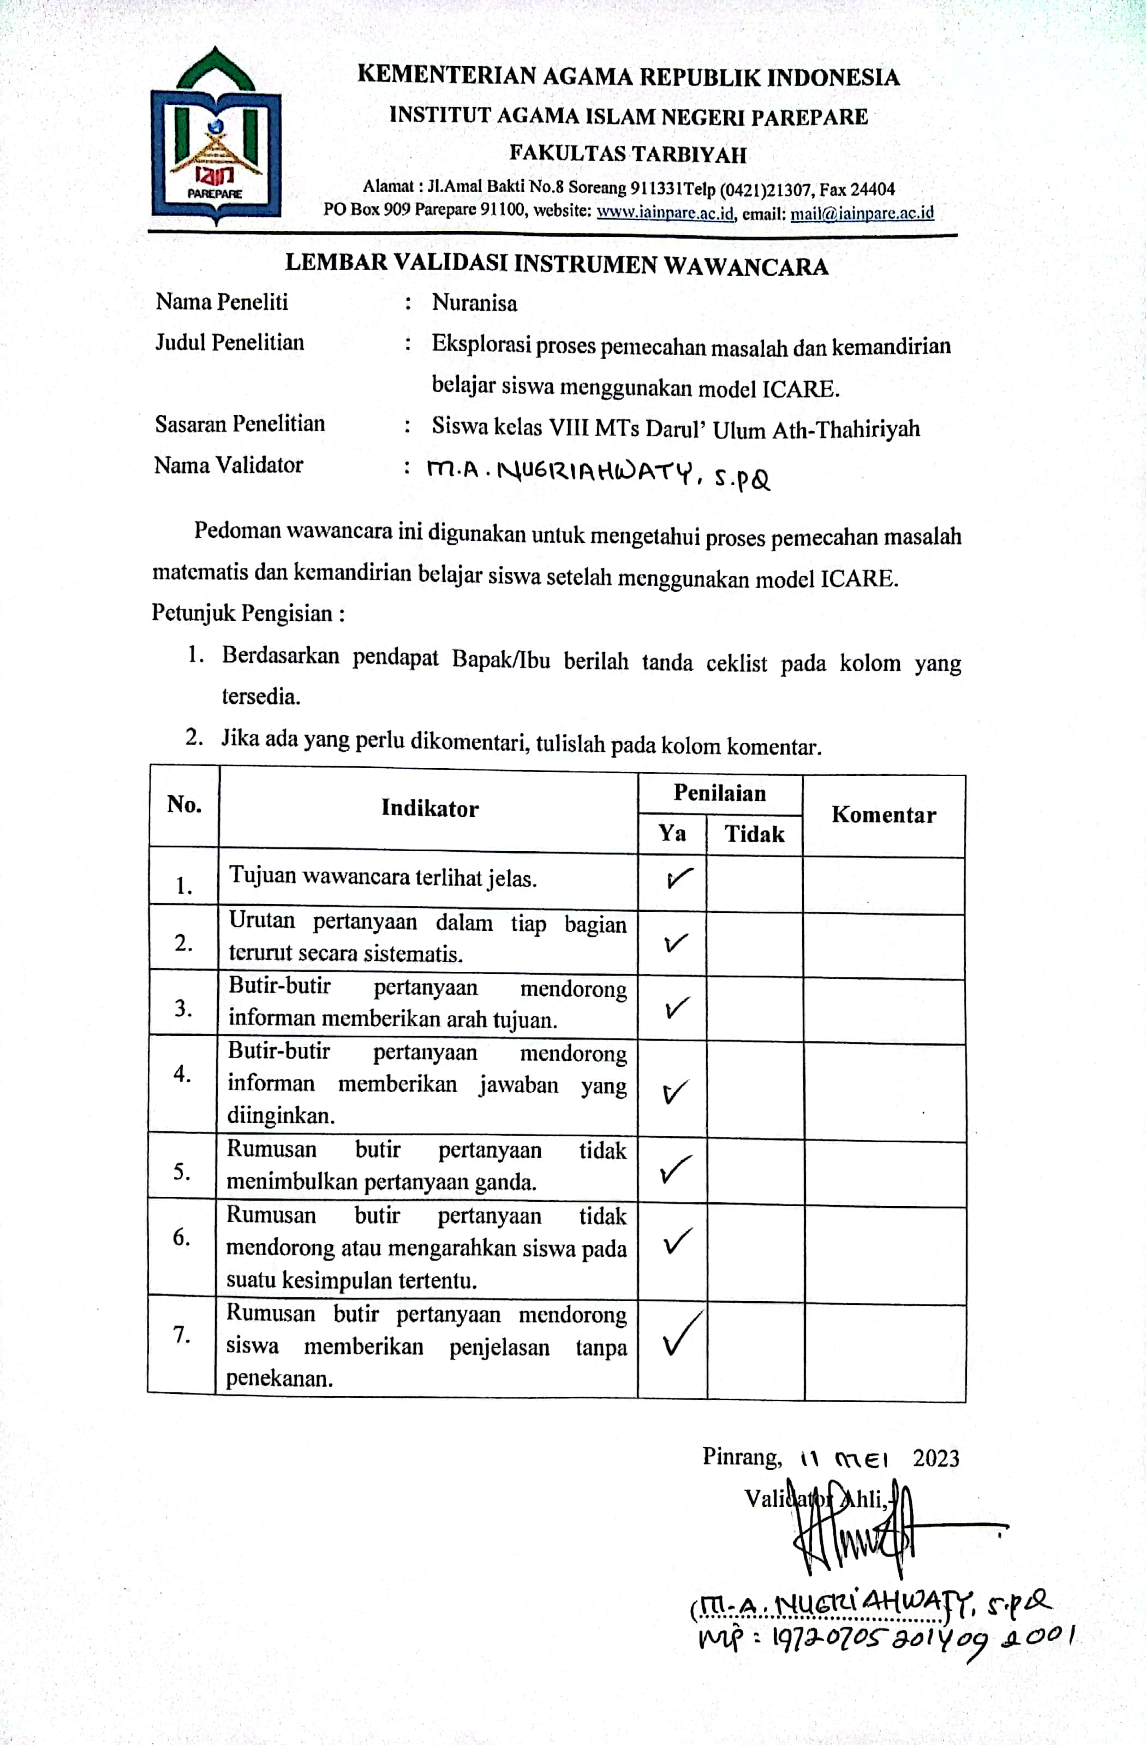
LAMPIRAN 20 : ABSENSI KEHADIRAN KELAS VIII.1
No. | Nama | Kelas | Kehadiran
 |  |  | Pert. 1 | Pert. 2 | Pert. 3 | Pert. 4 | Pert. 5 | Pert. 6
1. | Aslia Bahtera | VIII.1
2. | Azzahra Nur Salsabila | VIII.1
3. | Hamidah | VIII.1
4. | Jumriani | VIII.1
5. | Maya Safana | VIII.1
6. | Nur Fadillah | VIII.1
7. | Nuristiana Syafruddin | VIII.1
8. | Nursabitha | VIII.1
9. | Nurul Zaskia | VIII.1
10. | Safitra Ramadhana | VIII.1
11. | Zahratul Ain | VIII.1
12. | Novita Sarah | VIII.1

LAMPIRAN 21 : ABSENSI KEHADIRAN KELAS VIII.2
No | Nama | Kelas | Kehadiran
 |  |  | Pert. 1 | Pert. 2 | Pert. 3 | Pert. 4 | Pert. 5 | Pert. 6
1. | A. Muh. Akhmar Saputra | VIII.2
2. | A. Muh. Nur Mustajab | VIII.2
3. | Ahmad Arya | VIII.2
4. | Ahmad Nizar | VIII.2
5. | Airil | VIII.2 |  | i
6. | Muhammad Bahrul Ulum | VIII.2
7. | Dimas Anugrah | VIII.2
8. | Ikhwan | VIII.2
9. | M. Afgan Pratama | VIII.2 | i
10. | Muh. Fauzan | VIII.2 |  |  | i
11. | Muhammad Farel | VIII.2
12. | Muhammad Fatir | VIII.2
13. | Muhammad Iyas Fauzi | VIII.2
14. | Muhammad Syaqirr | VIII.2 | i | i
15. | Rafi Mahdi | VIII.2
16. | Raihan Al Kausar | VIII.2
17. | Miftahul Khaer Ari Agustian | VIII.2
18. | Reski Adhi Yaksa | VIII.2
19. | Muhammad Riyan | VIII.2
20. | Alfikar | VIII.2

LAMPIRAN 22 : SURAT KEPUTUSAN PEMBIMBING

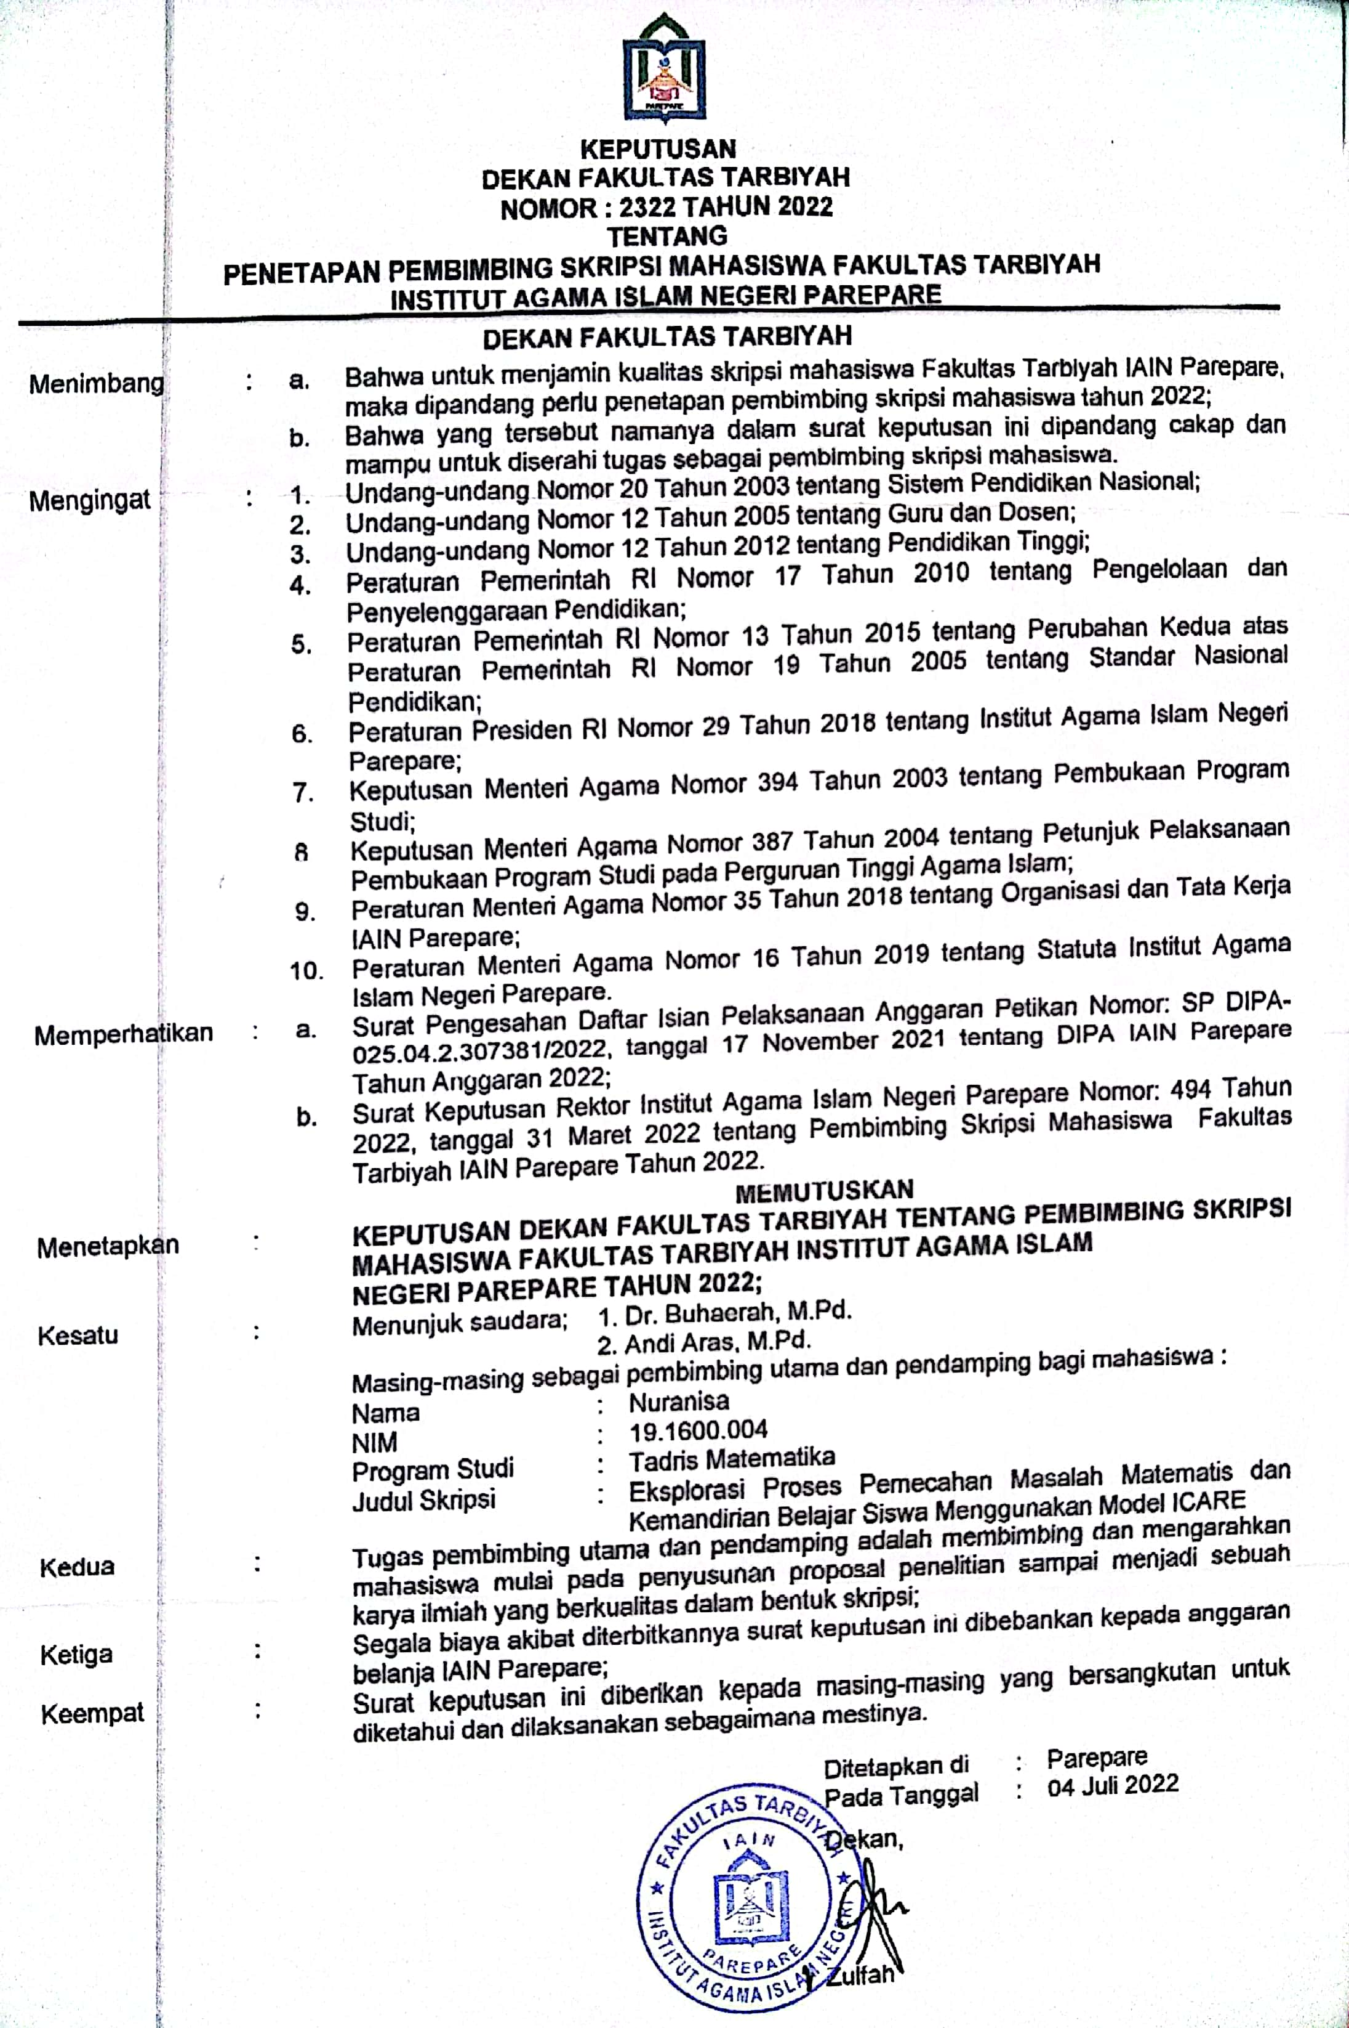
LAMPIRAN 23 : SURAT PERMOHONAN IZIN MENELITI
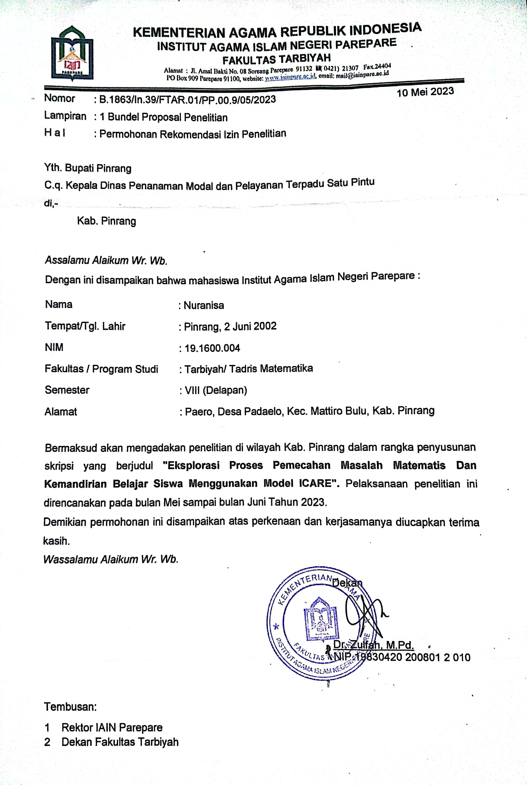
LAMPIRAN 24 : SURAT REKOMENDASI PENELITIAN
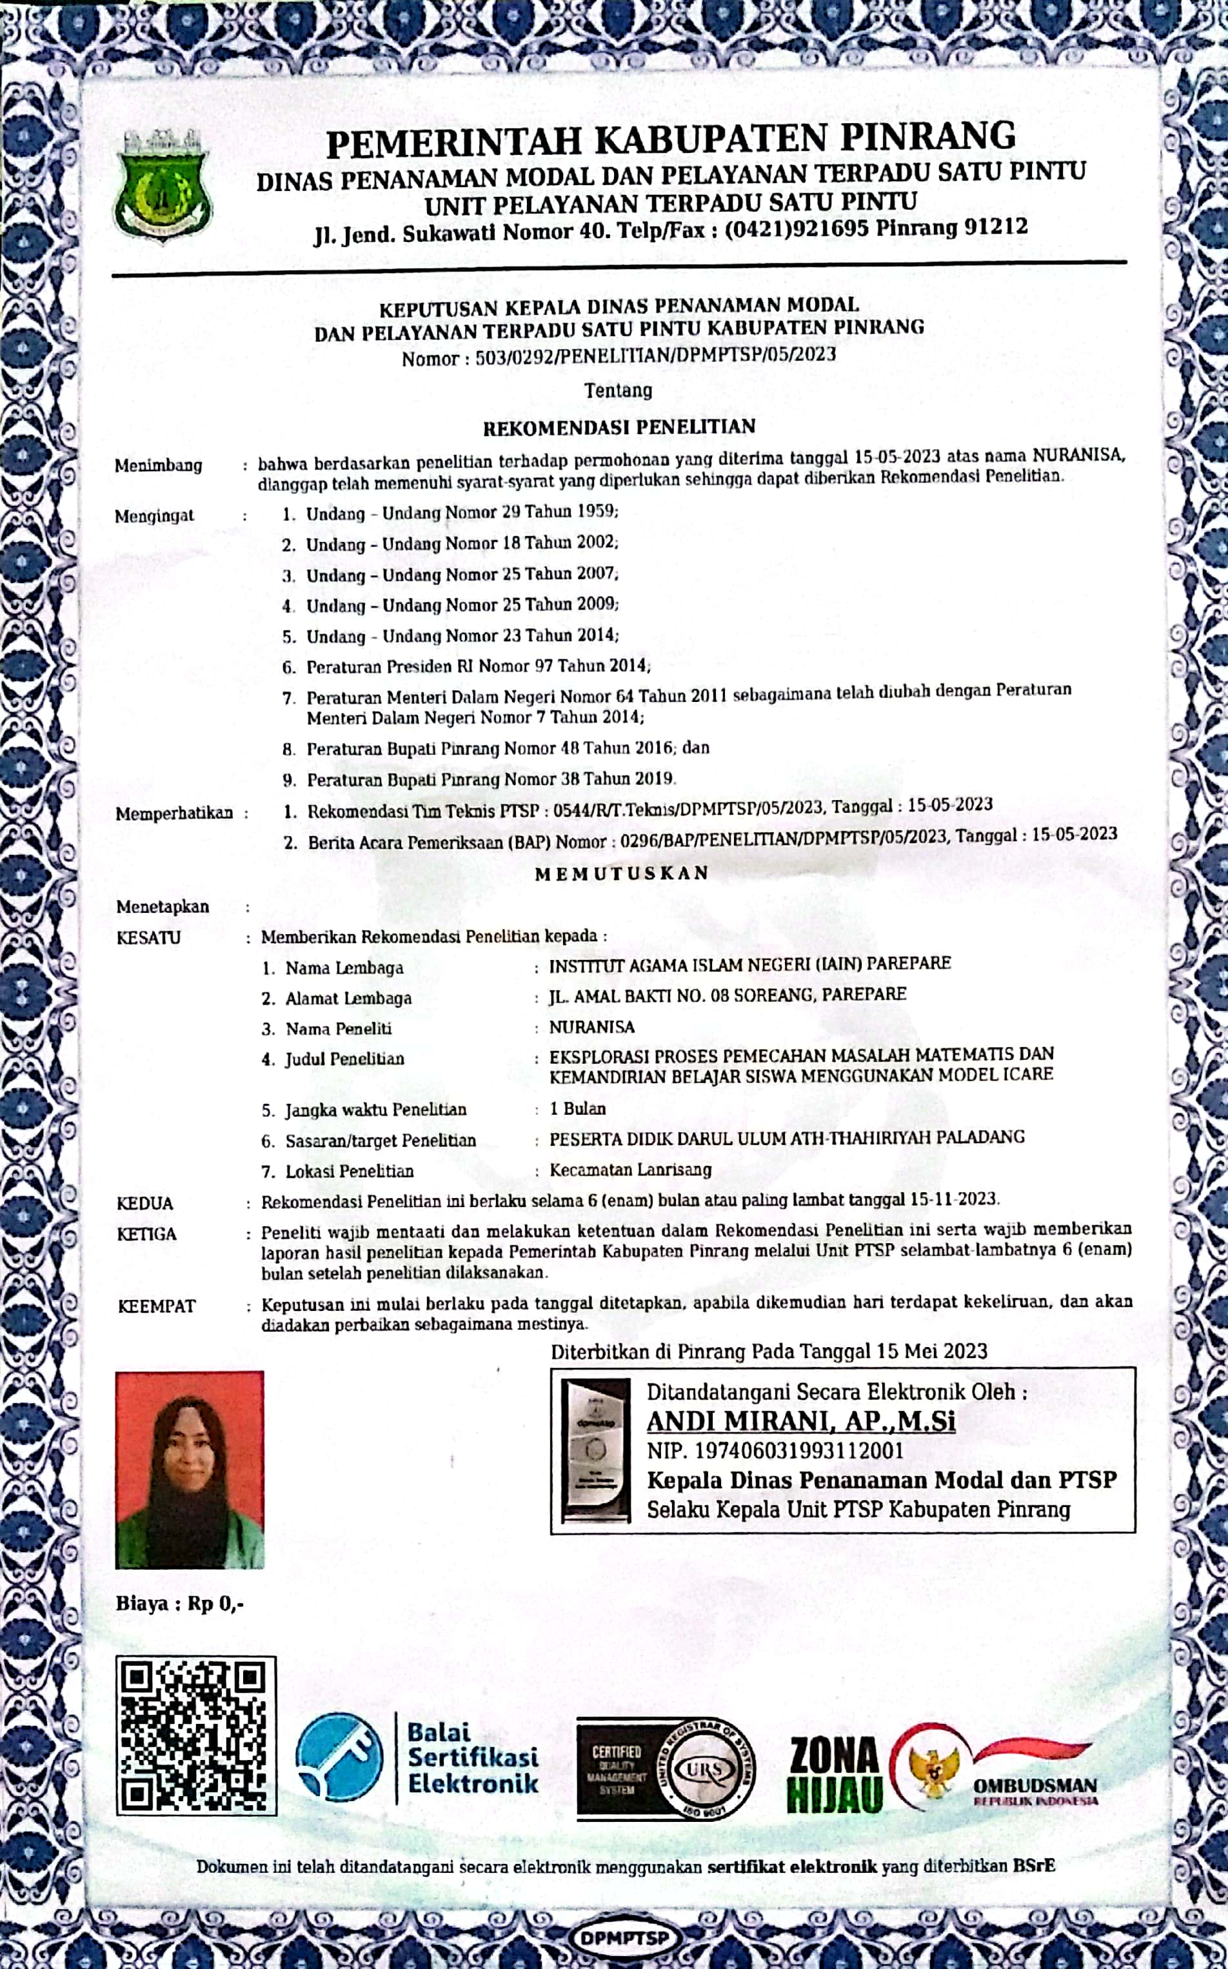
LAMPIRAN 25 : SURAT SELESAI MENELITI
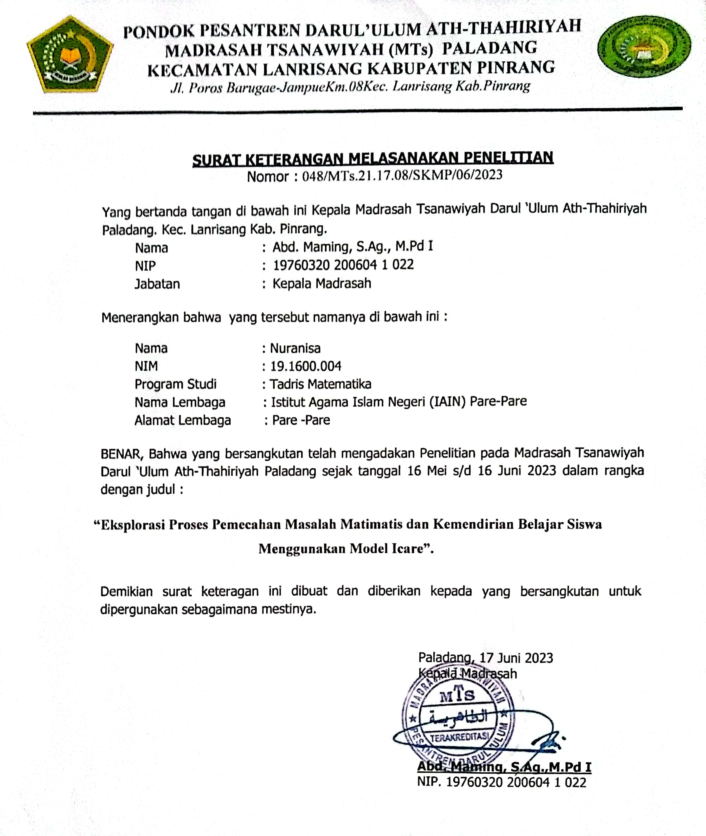
LAMPIRAN 26 : DOKUMENTASI

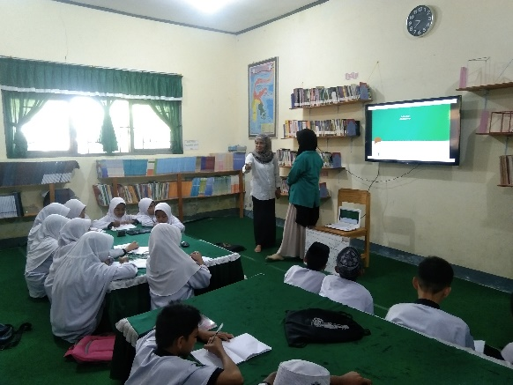

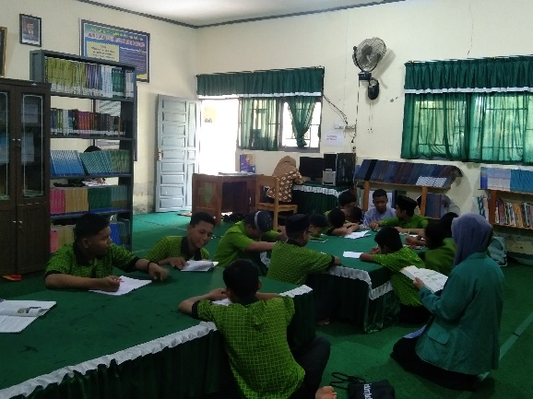

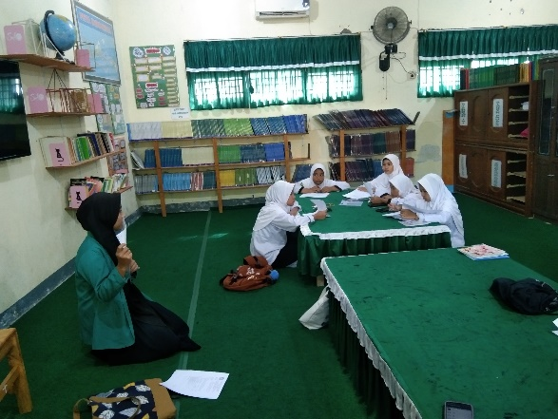

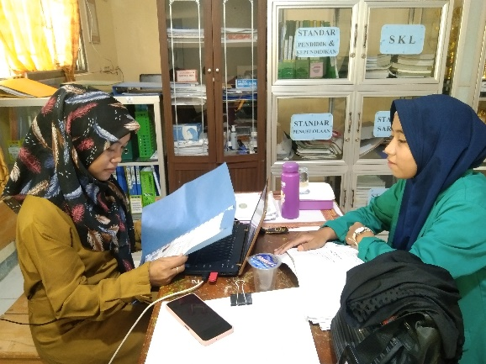

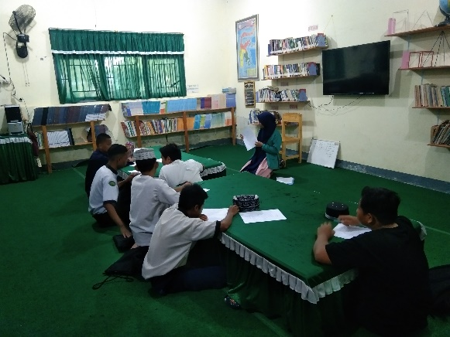

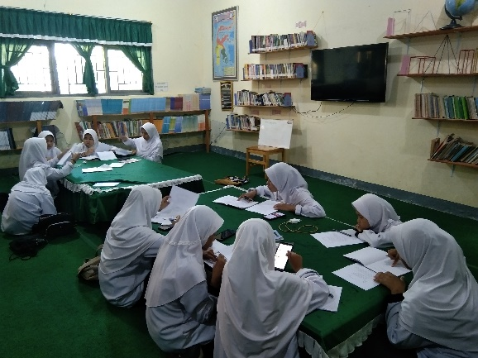

BIODATA PENULIS
Nuranisa, dilahirkan di Pinrang pada tanggal 02 Juni 2002. Anak kedua dari tiga bersaudara, pasangan Bapak Syamsuddin dan Ibu Hawani yang telah mendidik dan mencurahkan cinta kasih sepenuh hati sejak kecil hingga dewasa. Penulis memulai pendidikan di taman kanak-kanak (TK) PGRI 1 Mattiro Bulu. Kemudian menempuh pendidikan sekolah dasar di SD Negeri 83 Paero pada tahun 2007. Setelah itu menempuh sekolah menengah pertama di MTs Darul’ Ulum Ath-Thahiriyah Paladang Pinrang pada tahun 2013. Penulis melanjutkan pendidikan di MA Darul’ Ulum Ath-Thahiriyah Paladang Pinrang pada tahun 2016. Setelah lulus di MA Darul’ Ulum Ath-Thahiriyah Paladang Pinrang pada tahun 2019 penulis melanjutkan studi di perguruan tinggi Institut Agama Islam Negeri (IAIN) Parepare pada Fakultas Tarbiyah dengan mengambil program studi Tadri Matematika. Penulis kemudian menyelesaikan tugas akhir untuk mendapatkan gelar sarjana (S1) di IAIN Parepare dengan judul skripsi “Eksplorasi Proses Pemecahan Masalah Matematis dan Kemandirian Belajar Siswa Menggunakan Model ICARE”.

Presiden republik indonesia, ‘UUD RI No. 20’, Peraturan Pemerintah Republik Indonesia Nomor 20 Tahun 2003 Tentang Sistem Pendidikan Nasional, 1, 2003, 1–5 <https://www.google.com/url?sa=t&rct=j&q=&esrc=s&source=web&cd=1&cad=rja&uact=8&ved=2ahUKEwjWxrKeif7eAhVYfysKHcHWAOwQFjAAegQICRAC&url=https%3A%2F%2Fwww.ojk.go.id%2Fid%2Fkanal%2Fpasar-modal%2Fregulasi%2Fundang-undang%2FDocuments%2FPages%2Fundang-undang-nomo>.
Zulfah, ‘Analisis Kemampuan Peserta Didik Smp Di Bangkinang Melalui Penyelesaian Soal Pisa 2015’, Jurnal Cendekia : Jurnal Pendidikan Matematika, 3.2 (2019), 350–62 <https://doi.org/10.31004/cendekia.v3i2.126>.
Tina Rosyana, ‘Pemecahan Masalah Matematis Siswa SMP’, 3.1 (2019), 82–89.
Iik Faiqotul Ulya, Riana Irawati, and Maulana, ‘Peningkatan Kemampuan Koneksi Matematis Dan Motivasi Belajar Siswa Menggunakan Pendekatan Kontekstual’, Jurnal Pena Ilmiah, 1.1 (2016), 121–30 <https://ejournal.upi.edu/index.php/penailmiah/article/view/2940>.
Soeparlan Kasyadi, Syela Priyastutik, Huri Suhendri, ‘Pemecahan Masalah Matematika Siswa’, 4 (2018), 1–10.
Yusup Ansori and Indri Herdiman, ‘Pengaruh Kemandirian Belajar Terhadap Kemampuan Pemecahan’, 3.1 (2019), 11–19.
G. Polya, ‘How to Solve It: A New Aspect of Mathematical Method Second Edition’, The Mathematical Gazette, 1978, 181 <http://www.jstor.org/stable/3609122?origin=crossref>.
Zulfah.
Fitrie Andayani and Adiska Nadiyah Lathifah, ‘Analisis Kemampuan Pemecahan Masalah Siswa SMP Dalam Menyelesaikan Soal Pada Materi Aritmatika Sosial’, Jurnal Cendekia : Jurnal Pendidikan Matematika, 3.1 (2019), 1–10 <https://doi.org/10.31004/cendekia.v3i1.78>.
Al-Qur’an Al-Karim.
Elis Nurhayati, ‘Penerapan Scaffolding Untuk Pencapaian Kemandirian Belajar Siswa’, Jurnal Penelitian Pendidikan Dan Pengajaran Matematika, 3.1 (2017), 21–26.
Rostina Sundayana, ‘Kaitan Antara Gaya Belajar, Kemandirian Belajar, Dan Kemampuan Pemecahan Masalah Siswa SMP Dalam Pelajaran Matematika’, Mosharafa: Jurnal Pendidikan Matematika, 5.2 (2018), 75–84 <https://doi.org/10.31980/mosharafa.v5i2.262>.
Nugriahwaty, Guru Mts Darul' Ulum Ath-Thahiriyah, Kec. Lanrisang, Kab. Pinrang, Sulsel, Wawancara di Paladang, 30 Januari 2023.
Nur Ningsih Putri Amelia, ‘Pengembangan Lembar Kerja Siswa (LKS) Berbasis ICARE Pada Materi Statistika Kelas VIII SMP’, 2022.
N Y P Yasa, I W P Astawa, and I G P Sudiarta, ‘Pengaruh Model Pembelajaran ICARE Berbantuan’, X.1 (2019), 2599–2600.
N Y P Yasa, I W P Astawa, and I G P Sudiarta, ‘Pengaruh Model Pembelajaran ICARE Berbantuan’, X.1 (2019), 2599–2600.
Ni Putu Rosma Dewi, I Made Ardana, and Sariyasa Sariyasa, ‘Efektivitas Model ICARE Berbantuan Geogebra Untuk Meningkatkan Kemampuan Pemecahan Masalah Matematis Siswa’, JNPM (Jurnal Nasional Pendidikan Matematika), 3.1 (2019), 109 <https://doi.org/10.33603/jnpm.v3i1.1762>.
Ramadhani Irma Ramayani Dalimunthe, ‘Peningkatan Kemampuan Pemecahan Masalah Siswa’, Jurnal Pendidikan Dasar, 9.1 (2020), 35–46.
Suparyanto dan Rosad, ‘Tinjauan Teoritis’, 2020, 5–14.
Adelaide Wreta Gina, ‘Memahami Eksplorasi Adalah: Manfaat, Contoh Dan Perbedaanya’, DetikBali, 2022.
Mabruri Pudyas Salim, ‘Eksplorasi Adalah Penjelajahan, Ini Pengertiannya Dalam Konteks Pertambangan Dan Psikologi’, Liputan6, 2022.
Rizqy Ayu Nurfitri and Hella Jusra, ‘Analisis Kemampuan Pemecahan Masalah Matematis Peserta Didik Ditinjau Dari Resiliensi Matematis Dan Gender’, Jurnal Cendekia : Jurnal Pendidikan Matematika, 5.2 (2021), 1943–54 <https://doi.org/10.31004/cendekia.v5i2.723>.
‘Kemampuan Pemecahan Masalah Matematis’, Educhannel, 2021.
Syela Priyastutik, Huri Suhendri.
Ansori and Herdiman.
Ayu Wahyuni, ‘Jurnal Pendidikan Matematika’, Jurnal Pendidikan Matematika, 11.1 (2020), 67–76 <http://ojs.uho.ac.id/index.php/jpm>.
Dela Ruswati, Widia Tri Utami, and Eka Senjayawati, ‘Analisis Kesalahan Siswa SMP Dalam Menyelesaikan Soal Kemampuan Pemecahan Masalah Matematis Ditinjau Dari Tiga Aspek’, Maju (Jurnal Ilmiah Pendidikan Matematika), 5.1 (2018), 91–107.
Ruswati, Utami, and Senjayawati.
Ruswati, Utami, and Senjayawati.
Adila Putri Laksana and Hady Siti Hadijah, ‘Kemandirian Belajar Sebagai Determinan Hasil Belajar Siswa’, Jurnal Pendidikan Manajemen Perkantoran, 4.1 (2019), 1 <https://doi.org/10.17509/jpm.v4i1.14949>.
Asep Ikin Sugandi, ‘Pengaruh Pembelajaran Berbasis Masalah Dengan Setting Kooperatif Jigsaw Terhadap Kemandirian Belajar Siswa Sma’, Infinity Journal, 2.2 (2013), 144 <https://doi.org/10.22460/infinity.v2i2.31>.
Yusup Ansori and others, ‘Pengaruh Kemandirian Belajar Siswa SMP Terhadap Kemampuan Penalaran Matematis’, Journal on Education, 1.2 (2019), 288–96.
Ni Putu, Rosma Dewi, and I Made Ardana, ‘Efektivitas Model ICARE Berbantuan Geogebra Untuk Meningkatkan Kemampuan Pemecahan Masalah Matematis Siswa’, 3.1 (2019), 109–22.
Laksana and Hadijah.
Ira Fitria Rahayu and Indrie Noor Aini, ‘Analisis Kemandirian Belajar Dalam Pembelajaran Matematika Pada Siswa SMP’, Jurnal Pembelajaran Matematika Inovatif, 4.4 (2021), 789–98 <https://doi.org/10.22460/jpmi.v4i4.789-798>.
Fety Tresnaningsih, Dina Pratiwi Dwi Santi, and Etty Suminarsih, ‘Kemandirian Belajar Siswa Kelas Iii Sdn Karang Jalak I Dalam Pembelajaran Tematik’, Pedagogi: Jurnal Penelitian Pendidikan, 6.2 (2019), 51–59 <https://doi.org/10.25134/pedagogi.v6i2.2407>.
R Destari and P Siahaan, ‘Desain Model Pembelajaran ICARE Berorientasi Pada 2C’, Seminar Nasional Fisika, 1.1 (2019), 193–98 <http://proceedings2.upi.edu/index.php/sinafi/article/view/586>.
Ni Putu Meina Ayuningsih and Ketut Gus Oka Ciptahadi, ‘Pengaruh Model Pembelajaran ICARE Terhadap Kemampuan Komunikasi Matematika Siswa’, Seminar Nasional Teknologi Komputer & Sains (SAINTEKS), 1, 2020, 152–55 <https://prosiding.seminar-id.com/index.php/sainteks/article/view/422>.
Fernando Gertum Becker and others, ‘Pengaruh Model Pembelajaran Problem Based Instruction (Pbi) Berbasis ICARE Terhadap Keterampilan Berpikir Kritis Peserta Didik Pada Mata Pelajaran IPA di SMP Negeri 20 Bandar Lampung’, Syria Studies, 7.1 (2019), 37–72 <https://www.researchgate.net/publication/269107473_What_is_governance/link/548173090cf22525dcb61443/download%0Ahttp://www.econ.upf.edu/~reynal/Civil wars_12December2010.pdf%0Ahttps://think-asia.org/handle/11540/8282%0Ahttps://www.jstor.org/stable/41857625>.
Nur Ningsih Putri Amelia.
Dewi, Ardana, and Sariyasa.
Becker and others.
Becker and others.
Sugiyono, Metode Penelitian Kuantitatif, Kualitatif, Dan R&D (Bandung: Alfabeta, 2018)
‘Exploratory Design Example’, 2018.
A Anggito and J Setiawan, Metodologi Penelitian Kualitatif (books.google.com, 2018).
Ph.D Sigit Nugroh, Dasar-Dasar Metode Statistika (Grasindo).
Sugiyono, Metode Penelitian Pendidikan Pendekatan Kuantitatif, Kualitatif, Dan R&D, Cet.XX (Bandung: Alfabeta, 2014).
Helfra Durasa, ‘Instrumen Dan Data Penelitian’, Paper Knowledge . Toward a Media History of Documents, 135.4 (2022).
Novalia dan Muhamad Syazali, Olah Data Penelitian Pendidikan, h.49.
Sugiyono, Metode Penelitian Kuantitatif, Kualitatif dan R &D, (Bandung: Alfabeta, 2009), Hal.121
Asrul, Rusydi Ananda, and Rosnita, ‘Evaluasi Pembelajaran’ (Medan: Citapustaka Media, 2015), p. h. 122. h. 125.
Helfra Durasa.
Emzir, Metodologi Penelitian Kualitatif: Analisis Data (Jakarta: Rajawali Pers, 2014)h.129-130.
Prof. Dr. Sugiyono. Metode Penelitian Manajemen. (Bandung: Alfabeta, 2013) hal 238-239
Wina Sanjaya, Penelitian Pendidikan : Jenis, Metode, dan Prosedure, (Jakarta: Kencana, 2013) hal. 59
Mustafa Agus Wahyunu Cicia Yulianti, ‘Penerapan Model Pembelajaran Introduction, Connection, Aplication, Reflection, Extention (ICARE)’, 2019, 1–5.
Tresna Asriani Safitri, ‘Penerapan Model Pembelajaran Problem Based Intruction (PBI) Berbasis ICARE Untuk Meningkatkan Kemampuan Pemecahan Masalah Siswa Pada Materi Pencemaran Lingkungan’, 2017.
Nurfadilah, ‘Kemandirian Belajar Siswa Dalam Pembelajaran Matematika’, Prosiding Sesiomadika 2019, 2.1 (2019), 1214–23.
Ni Nyoman and others, ‘Penerapan Model Pembelajaran ICARE Untuk Meningkatkan Hasil Belajar IPS Siswa Kelas IVB SD’, 4 (2021), 240–50.
Abdul Hadi, ‘Peningkatan Hasil Belajar Melalui Penerapaan Model ICARE Pada Siswa Kelas VIIA SMP Negeri 3 Makassar’, JTMT: Journal Tadris Matematika, 3.1 (2022), 36–44 <https://doi.org/10.47435/jtmt.v3i1.979>.
Juli Astono Laurensia Devia Dhitatama, ‘Pengembangan Video Pembelajaran Berbasis ICARE Untuk Meningkatkan Penguasaan Materi Dan Kemandirian Belajar Fisika’, 2021, 1–8.
Nur Fauziyah Nikmaturrahma, Fatimatul Khikmiyah, ‘Pengembangan Modul Pembelajaran Matematika Berbasis Icare (Introduction, Connection, Application, Reflection, Extention) Untuk Meningkatkan Kemandirian Belajar Siswa.’, 10.2 (2022), 68–80 <http://idr.uin-antasari.ac.id/id/eprint/18363>.

